آیین‌نامه‌ها و دستورالعمل‎ها
دانشگاه شهید بهشتی | تهران-ولنجک خ دانشجو
معاونت پژوهشی و فناوری
حوزه مدیریت برنامه‌ریزی و پژوهش تحصیلات تکمیلی

فصل اول: مقدمه 1
أ‌) شرح وظایف مدیریت برنامه‌ریزی و پژوهش تحصیلات تکمیلی 1
ب‌) جلسات مرتبط با مدیریت برنامه‌ریزی و پژوهش تحصیلات تکمیلی دانشگاه 2
ت‌) شرح وظایف گروه برنامه‌‌های علمی 2
ث‌) شرح وظایف اداره پژوهش تحصیلات تکمیلی 3
ج‌) شرح وظایف اداره ارزیابی پژوهشی 3
فصل دوم: طرحهای پژوهشی درون سازمانی 5
‌أ) آییننامۀ حمایت از طرحهای پژوهشی درون سازمانی ویژۀ حوزۀ علومانسانی و حوزۀ علوماجتماعی و رفتاری دانشگاه شهید بهشتی 5
ح‌) ب)آیین‌نامۀ طرح‌های پژوهشی درون سازمانی دانشگاه شهید بهشتی 10
ج‌) دستورالعمل اجرایی آیین‌نامه طرح‌های پژوهشی دانشگاه شهید بهشتی 20
خ‌) فرآیند اجرایی 26
د‌) فرم 29
فصل سوم:بررسی کفایت دستاوردهای علمی رساله دکتری 43
‌أ) دستورالعمل چاپ مقالۀ مستخرج از رسالۀ دانشجویان دکتری در مجلات معتبر 43
ب) دستورالعمل اعلام کفایت دستاوردهای پژوهشی دانشجویان دکتری مصوبه یکصد و چهل و چهارمین جلسه شورای دانشگاه مورخ 25/5/95 45
فصل چهارم: اعتبارسنجی نشریه‌های علمی 48
أ)شیوه‌نامه تشکیل و وظایف کارگروه اعتبارسنجی نشریهها 48
ب) شیوهنامۀ بهروزرسانی فهرست نشریههای سفید 50
فرم 52
فصل پنجم: کارگاه‌ها و همایش‌ها 53
‌أ) آییننامه همایشهای علمی 53
فرم‌ 53
فصل ششم: تأسیس واحدهای پژوهشی 59
أ) آییننامه نحوه تأسیس واحدهای پژوهشی در دانشگاهها 59
فرم 60
فصل هفتم: قطب‌های علمی 75
ذ‌) أ) آییننامه تشکیل قطب علمی 75
ر‌) مراحل تشكيل قطب‌هاي علمي 75
ز‌) فرم 77
فصل هشتم: هسته‌های پژوهشی 97
‌أ) آیین‌نامۀ هسته‌های پژوهشی دانشگاه شهید بهشتی 97
س‌) دستورالعمل اجرایی آیین نامه هستههای پژوهشی دانشگاه شهید بهشتی 99
ش‌) فرم‌ 102
فصل نهم: اخلاق پژوهشی 111
‌أ) دستورالعمل نحوه بررسی تخلفات پژوهشی 111
فصل دهم: پذیرش اعضاء وابسته از خارج و داخل دانشگاه 112
فصل یازدهم: برنامه علمی 116
‌أ) مقدمه 116
‌ب) ساختار پژوهشی برنامه-محور 117
فصل یازدهم: برگزاری هفته پژوهش و فناوری 123
‌أ) شیوهنامه تقدیر از پژوهشگران دانشگاه 123
ب‌) آیین‌نامه انتخاب دانشجوی پژوهشگر نمونه 125

فصل اول: مقدمه
معاونت پژوهشی و فناوری دانشگاه شهید بهشتی به‌منظور ساماندهی فعالیت‌های پژوهشی و علمی اعضاء هیئت علمی تمامی توجه خود را معطوف به پژوهش و محوری نمودن پژوهش در همه امور با هدف تولید علم و تربیت عالم نموده است. منظور از محوری نمودن پژوهش ازیک‌طرف فعالیت و تصمیم‌گیری بر اساس منطق و روش علمی و از طرف دیگر عمومیت دادن آن در همه امور است و این یعنی توجه به امر پژوهش به‌عنوان یک زیربنای اصلی در همه سطوح معاونت پژوهشی و فناوری دانشگاه با توجه به رسالت اصلی خود که همانا سیاست‌گذاری در زمینهی فعالیت‌های پژوهشی دانشگاه است با همکاری مدیریت‌های پژوهشی و مدیریتهای تابعه و در چارچوب فعالیتهای تعریف‌شده و وظایف آن‌ها جهت نیل به اهداف خود در قالب شوراهایی که اعضاء آن متشکل از اعضاء هیئت‌علمی هستند درزمینهی مسائل مطرح‌شده به هم‌فکری و شور پرداخته و سپس تصمیم‌گیری می‌نماید.
معاونت پژوهشی و فناوری دانشگاه شهید بهشتی در حوزه سیاست‌گذاری، برنامه‌ریزی، نظارت و ارزیابی فعالیت‌های علمی، پژوهشی، فناورانه، و کارآفرین اعضاء هیئت‌علمی دانشگاه در قالب تلاش‌های انفرادی، همکاری‌های گروهی درون و برون واحدی و دانشگاهی عمل می‌نماید. معاونت پژوهشی و فناوری دانشگاه در قالب مدیریت‌های تابعه و در چارچوب فعالیت‌های تعریف‌شده با بهره‌گیری از توانمندی‌های جمعی و فردی اعضاء هیئت‌علمی در نیل به اهداف فوق فعالیت خواهد نمود.

شماره سند: SBU-1399-02-S-001 | موضوع سند: شرح وظایف مدیریت برنامه‌ریزی و پژوهش تحصیلات تکمیلی
نوع سند: سایر | تهیه کننده: معاونت پژوهش و فناوری دانشگاه شهید بهشتی

شرح وظایف مدیریت برنامه‌ریزی و پژوهش تحصیلات تکمیلی
- تدوين و پيشنهاد سیاستهای كلي برنامه‌هاي پژوهشي دانشگاه به مراجع ذی‌ربط
- مشارکت و پیشبرد در برنامههای راهبردی و عملیاتی پژوهشهای دانشگاه
- نظارت، تصویب و ارزیابی طرحهای پژوهشی داخلی
- تدوین کارنامه پژوهشی و فناوری دانشگاه
- برگزاری شورای پژوهشی دانشگاه و تدوین و پیگیری مصوبات شورا
- برنامهریزی و نظارت بر فعالیتهای جمعی و سازمانیافته از قبیل مراکز پژوهشی، قطبهای علمی و هستههای پژوهشی
- تدوین شیوهنامهها، آیین‌نامه و دستورالعملهای اجرایی مرتبط با حوزه فعالیت و بازنگری و به‌روزرسانی آن‌ها
- مشارکت در برگزاری هفته پژوهش و فناوری و تقدیر از پژوهشگران برتر
- برنامهریزی برای تشویق و توانمندسازی علمی و تخصصی اعضاء هیئت‌علمی برای مشارکت در زمینههای پژوهشی مأموریتگرا و نیاز محور
- نظارت و هماهنگسازی فعاليتهاي پژوهشي واحدها در چارچوب راهبردهاي پژوهشي دانشگاه
- هدایت و نظارت بر فعالیت‌های پژوهشي اعضاي هیئت‌علمی دانشگاه در چارچوب راهبردهاي پژوهشي و سیاست‌های پژوهشي تعیین‌شده
- مدیریت بانک اطلاعاتی پژوهشگران دانشگاه
- مدیریت کمیسیونهای تخصصی
- برنامهریزی و نظارت بر فرآیندهای پژوهشی دانشجویان تحصیلات تکمیلی

شماره سند: SBU-1399-02-M-002 | موضوع سند: جلسات مرتبط با مدیریت برنامه‌ریزی و پژوهش تحصیلات تکمیلی دانشگاه
نوع سند: صورتجلسه | تهیه کننده: معاونت پژوهش و فناوری دانشگاه شهید بهشتی

جلسات مرتبط با مدیریت برنامه‌ریزی و پژوهش تحصیلات تکمیلی دانشگاه
- کمیسیونهای تخصصی: در حوزه مدیریت برنامه‌ریزی و پژوهش تحصیلات تکمیلی جلسات سه کمیسیون تخصصی شامل علوم انسانی ، علوم پایه و فنی- مهندسی برگزار می‌شود که برگزاری جلسات دو هفته یک‌بار است.
- کارگروه ارزیابی نشریات علمی: این کارگروه بر اساس ضرورت با اعلام قبلی برگزار می‌شود. (در ماه یکبار برگزار میشود.)
- کمیته اخلاق پژوهشی: تشکیل کمیته اخلاق پژوهشی بر اساس ضرورت است.
- زیرکمیته تمدید قرارداد: زیر کمیته تمدید قرارداد بر اساس ضرورت تشکیل می‌شود. (در ماه دوبار برگزار میشود.)
- کمیسیون موارد خاص: این کمیسیون هر دو هفته یک‌بار برگزار می‌شود. (در سالهای 1396 و 1397)
- کمیسیون دانشجویی: دو جلسه در یکسال برگزار می‌شود.
- شورای پژوهشی دانشگاه: این جلسات دو هفته یکبار برگزار میشود..
- جلسات مدیران معاونت پژوهشی و فناوری: این جلسات هر هفته برگزار میشود.

شماره سند: SBU-1399-02-S-003 | موضوع سند: شرح وظایف گروه برنامه‌‌های علمی
نوع سند: سایر | تهیه کننده: معاونت پژوهش و فناوری دانشگاه شهید بهشتی

شرح وظایف گروه برنامه‌‌های علمی
- تهیه و تدوین برنامه‌‌های علمی دانشگاه
- بررسی و امکان‌سنجی برنامه‌‌های پیشنهادی
- تجزیه‌وتحلیل نقاط ضعف و قوت برنامه‌‌های علمی حسب نتایج به‌دست‌آمده از اجرای برنامه‌‌ها
- ارائه گزارش‌های مکتوب از میزان پیشرفت برنامه‌‌های علمی
- ارائه خدمات کارشناسی و دبیرخانهای به مجریان برنامههای علمی جهت تنظیم و تدوین برنامه‌‌های پیشنهادی و پیگیری امور.
شماره سند: SBU-1399-02-S-004 | موضوع سند: شرح وظایف اداره پژوهش تحصیلات تکمیلی
نوع سند: سایر | تهیه کننده: معاونت پژوهش و فناوری دانشگاه شهید بهشتی

شرح وظایف اداره پژوهش تحصیلات تکمیلی
- تنظیم و تصویب مقررات مربوط به نظم بخشیدن به مراحل دفاع از پایاننامه، پیشنهاد رساله دکتری و رساله دکتری؛
- ارزیابی و بررسی پایاننامهها، رساله‌‌ها و پیشنهاد‌های رساله دکتری و انطباق آن‌ها با اهداف، مأموریت‌ها و برنامه‌‌های حوزه معاونت پژوهشی و فناوری؛
- تشکیل پرونده پژوهشی دانشجويان دکتری (پس از اعلام معاونت آموزشی و تحصیلات تکمیلی مبنی برگذراندن امتحان جامع)؛
- ابلاغ آغاز دوره پژوهشی به دانشجویان دکتری؛
- نظارت بر مراحل تصویب پیشنهاد رساله دانشجویان دکتری؛
- عقد قرارداد‌های پژوهشی مرتبط با رساله دکتری در قالب برنامههای علمی دانشگاه؛
- بررسی کفایت دستاوردهای پژوهشی رسالهها و پایاننامهها بر اساس دستورالعملهای مربوط؛
- برنامه‌ریزی و جهت‌دهی به پژوهش تحصیلات تکمیلی از طریق اجرای برنامه علمی؛
- اعلام نتیجه بررسی کفایت دستاوردهای علمی به معاونت آموزشی؛
- اعلام پایان دوره پژوهشی و ارسال پرونده مربوط جهت انجام امور فارغ‌التحصیلی به معاونت آموزشی و تحصیلات تکمیلی؛
- بررسی و ارزیابی کتاب‌ها.

شماره سند: SBU-1399-02-S-005 | موضوع سند: شرح وظایف اداره ارزیابی پژوهشی
نوع سند: سایر | تهیه کننده: معاونت پژوهش و فناوری دانشگاه شهید بهشتی

شرح وظایف اداره ارزیابی پژوهشی
- برنامهریزی برای برگزاری هفته پژوهش و فناوری و تقدیر از پژوهشگران برتر؛
- ارزیابی و نظارت بر فعالیت‌‌های واحد‌های پژوهشی، قطب‌های علمی و هسته‌‌های پژوهشی؛
- بررسی و ارزیابی همایش‌های پیشنهادی واحد‌ها در کمیسیون‌های مربوط؛
- نیازسنجی مستمر آمار و اطلاعات پژوهشی موردنیاز واحد‌های دانشگاه؛
- اخذ آمار و اطلاعات پژوهشی از سیستم‌های موجود دانشگاه و پردازش آن‌ها؛
- جمع‌بندی آمار و اطلاعات پژوهشی و بررسی روند شاخص‌ها و تدوین سالنامه آماری؛
- شناسایی و تهیه نیاز‌های آماری دانشگاه‌‌های اجرایی و سازمان‌های فرادست؛
- همکاری و تعامل مستمر با واحد‌های دانشگاه یا سازمان‌های ذیصلاح در خصوص جمعآوری و تهیه آمار و اطلاعات پژوهشی موردنیاز آن‌ها؛
- بررسی سیستم‌های موجود دانشگاه و شناسایی مغایرت‌ها و کمبودهای اطلاعاتی و پیشنهاد اصلاح و یا ارتقاء سیستم به مراجع ذی‌ربط؛
- تهیه گزارش‌های دور‌های و در صورت نیاز ارائه به مراجع ذی‌ربط مانند تدوین کارنامه پژوهشی؛
- تشکیل و اداره جلسات کارگروه اعتبارسنجی نشریات.

فصل دوم: طرحهای پژوهشی درون سازمانی

شماره سند: SBU-1394-02-D-006 | موضوع سند: آییننامۀ حمایت از طرحهای پژوهشی درون سازمانی ویژۀ حوزۀ علومانسانی و حوزۀ علوم اجتماعی و رفتاری دانشگاه شهید بهشتی
نوع سند: آییننامه و شیوهنامه | تهیه کننده: معاونت پژوهش و فناوری دانشگاه شهید بهشتی

آییننامۀ حمایت از طرحهای پژوهشی درون سازمانی ویژۀ حوزۀ علومانسانی و حوزۀ علوماجتماعی و رفتاری دانشگاه شهید بهشتی
به منظور تشویق اعضای هیئت علمی حوزههای علومانسانی و علوماجتماعی و رفتاری دانشگاه برای ارائۀ بروندادهای پژوهشی در سطح بینالمللی و ارتقای کمّی و کیفی محتوای پژوهشی این آییننامه به شرح زیر تدوین، مصوب و ابلاغ میشود.

بخش 1: تعاریف. تعریف اصطلاحات به کار رفته در این آییننامه به شرح زیر است:
- دانشگاه: منظور دانشگاه شهید بهشتی است.
- شورا : منظور شورای پژوهشی دانشگاه است.
- واحد: منظور دانشکده یا پژوهشکدۀ علوم انسانی یا علوم اجتماعی و رفتاری است.
- عضو هیئت علمی: منظور عضو هیئت علمی آموزشی یا پژوهشی شاغل در دانشکدهها و پژوهشکدههای علوم انسانی، علوم اجتماعی و رفتاری دانشگاه شهید بهشتی است.
- طرح پژوهشی: طرحي است كه اعضای هیئت علمی دانشگاه طی قراردادی در چارچوب مأموریتها و وظایف حـوزۀ معاونت پژوهشی و فناوری انجام میدهند و تمام یا بخشی از بودجۀ اجرای آن از اعتبارات دانشگاه تأمین می‌شود.
- کمیتۀ تخصصی: کمیتهای است متشکل از معاونان پژوهشی واحدهای ذی‌ربط در حوزههای علوم انسانی و علوم اجتماعی و رفتاری.
- طرحنامه: کاربرگی است که در آن مشخصات مربوط به طرح از جمله مشخصات پیشنهاددهندۀ طرح و همکاران او مسئله و فرضیۀ طرح، روش اجراي طرح و اطلاعات مربوط به هزینهها ذکر می‌شود.
- مجری: عضو هیئت علمی شاغل در دانشگاه با تعریف بند 4 مادۀ 1 است که طرف قرارداد با معاونت پژوهشی و فناوري و مجری طرح پژوهشی مصوب است.
- قرارداد: منظور قراردادي است كه بين مجري و معاونت پژوهشی و فناوري دانشگاه براي اجراي طرح پژوهشی مصوب بسته ميشود.
- طرح معوقه: طرح پژوهشی مصوبی است که طبق برنامۀ زمانبندیشده پایان نیافته باشد.
- طرح متوقف‌شده: منظور طرح پژوهشی است که بنا به دلیل یا دلایلی کمیتۀ تخصصي رأی بـــه توقف همۀ فعالیتهای اجرایی آن میدهد.
- طرح خاتمهیافته : طرحي است که گزارش نهایی آن به تأييد کمیتۀ تخصصی رسیده و پایان یافته است.
- نشریات معتبر نمایه شده: در این آییننامه منظور نشریاتی است که از نظر معیار SJR دارای یکی از
رتبههای علمیQ1 یا Q2 باشد.

بخش 2: اهداف
مادۀ 1. آییننامۀ طرحهای پژوهشی درون سازمانی ویژۀ حوزۀ علومانسانی و حوزۀ علوماجتماعی و رفتاری دانشگاه برای نیل به اهداف زیر تدوین میشود:
الف) تسهیل فرایند تصویب و اجرای طرحهای پژوهشی درون‌سازمانی از طریق حمایت مادی و معنوی؛
ب) افزایش کیفیت و هدفمندسازی فعالیتهای پژوهشی؛
ج) افزایش حضور در مجامع بینالمللی و ارتقای بیشتر جایگاه دانشگاه شهید بهشتی.
د) کمک به افزایش شتاب علمی کشور

بخش 3: پیشنهاد، تصویب و خاتمۀ طرحها
مادۀ 1 . اعضای هیئت علمی دانشگاه در چارچوب این آییننامه و متناسب با تخصص و وظایف علمی خود میتوانند طرح پژوهشی ارائه دهند.
مادۀ 2. مجری باید طرحنامۀ تکمیل شده را به واحد مربوط ارائه دهد.
مادۀ 3. هر عضو هیئت علمی میتواند در سال مجری یک طرح پژوهشی غیرموظف باشد.
مادۀ4. طرحهای پژوهشی پیشنهادی و گزارش نهایی آنها در شورای پژوهشی واحد، ارزیابی و تصویب میشود.
مادۀ 5. طرحهای پژوهشی توسط یک داور که واحد تعیین مینماید داوری میشود.
مادۀ 6. محتوای طرحهــای پژوهشی عضو هیئت علمی نباید با محتوای رساله دانشجویان مقطع دکتری وی یا طـرح پژوهشی موظف نامبرده منطبق باشد.
مادۀ 7. چنانچه در هر مرحله از انجام طرح مشخص شود که مفاد طرح با مفاد پایاننامۀ دانشجویان تحصیلات تکمیلی یا طرح پژوهشی موظف انطباق دارد، همۀ هزینههای پرسنلی پرداختشده به مجری، مسترد خواهد شد.
مادۀ 8. اعلام خاتمه طرحهای پژوهشی مصوب، پس از تائید داور و شورای پژوهشی واحد، توسط کمیسیون تخصصی مربوطه انجام میپذیرد.

بخش 4: انعقاد و تمدید قرارداد طرح پژوهشی
مادۀ 1. قرارداد طرح پژوهشی میان دانشگاه و مجری طرح منعقد خواهد شد. معاون پژوهشی و فناوری دانشگاه به نمایندگی از سوی دانشگاه و معاون پژوهشی واحد مربوط به عنوان ناظر بر حسن اجرای طرح، قرارداد را امضا خواهند کرد.
مادۀ 2. زمان آغاز طرح از تاریخ عقد قرارداد خواهد بود.
مادۀ3. مجری مکلف است طرح پژوهشی خود را طبق مفاد قرارداد و طرحنامۀ مصوب در چارچوب جدول
زمان بنـدی شده به پایان برساند.
ماده4. مدت زمان قرارداد طرحهای پژوهشی حداکثر یک سال است و این مدت زمان حداکثر دو بار و هر بار به مدت یک نیمسال قابل تمدید است.
مادۀ5. چنانچه در انتهای سال دوم، مجری مستندات دال بر ارسال مقاله در نشریات معتبر را ارائه دهد، طرح،حداکثر، تا یکسال دیگر قابل تمدید است.
مادۀ 6. تمدید مدت انجام طرح منوط به درخواست کتبی مجری و موافقت شورای پژوهشی واحد است.
بخش 5: تعهدات مجری و تسویه حساب نهایی
مادۀ 1. مجری مکلف است حداقل یک مقالۀ حاصل از طرح پژوهشی را در نشریات معتبر نمایه شدۀ تعریف شده در بند 13 مادۀ 1 بخش 1، منتشرکند. در صورت انتشار بیش از یک مقاله از یک طرح در نشریههای مذکور و یا چاپ مقاله در مجلات نمایه شده با رتبه 1Q ، مبلغ قرارداد 25% افزایش مییابد.
ماده2. مجری مکلف است در مقاله نهایی فقط اسم خود و همکاران طرح که اسامی آنها در طرحنامه ذکر شده است و تنها با آدرس دانشگاه شهید بهشتی را بیاورد.
مادۀ 3. مجری موظف است نتایج طرح پژوهشی خود را به صورت گزارش نهایی الکترونیکی (منطبق با راهنمای تدوین گزارش نهایی طرحهای پژوهشی دانشگاه) برای طی فرایند ارزیابی و تصویب به واحد ارائه دهد.
مادۀ 4. در صورتی که مجری پس از پایان مدت اجرای طرح، موفق به اخذ پذیرش انتشار مقالۀ حاصل از طرح، طبق مادۀ 1 نگردد، قرارداد فسخ خواهد شد.
مادۀ 5. تاریخ ارسال مقالۀ حاصل طرح پژوهشی براي انتشار، باید پس از تاریخ پیشنهاد طرح از سوی مجری به واحد باشد. مبنای تعیین تاریخ ارسال مقاله برای چاپ، گواهی رسمی دفتر مجله یا تاریخ ثبت شده بر روی مقالۀ چاپ شده است.
مادۀ 6. مجری میتواند پس از ارائۀ گزارش نهایی و ارائۀ نامۀ پذیرش مقالۀ حاصل از طرح، طرح مزبور را تسویه نماید.ارائه طرح جدید منوط به ارائه گواهی چاپ مقاله مربوط به طرح قبلی است.

بخش 6: تعهدات دانشگاه
مادۀ 1. بودجۀ طرحهای پژوهشی از محل اعتبارات پژوهشی تأمین و میزان آن هر سال به صورت موضوعی از کل اعتبارات پژوهشی توسط معاونت پژوهشی و فناوری دانشگاه تعیین میشود.
مادۀ2. سقف هزینۀ هر طرح پژوهشی کوتاهمدت مبلغ مشخصی است که متناسب با کل اعتبار طرحهای پژوهشی و تعداد مجریان طرحهای پژوهشی هر سال توسط شورای پژوهشی پیشنهاد و توسط هئیت رئیسه دانشگاه تصویب میشود.
بخش 7: مالکیت حقوق مادی و معنوی طرح ها
مادۀ 1. مالکیت حقوق مادی و معنوی (مقاله و کتاب و گزارش نهایی) حاصل از طرحهای پژوهشی در چارچوب قوانین مربوط متعلق به دانشگاه شهید بهشتی خواهد بود.
مادۀ 2. مجری مکلف است جملۀ « این پژوهش با استفاده از قرارداد پژوهشی به شمارۀ ...........مورخ............ انجام شده است» را به زبان متن اثر (در صفحۀ حقوقی) مقاله درج کند.
مادۀ 3. مجری طرح میتواند نتایج طرح پژوهشی خود را، پس از دریافت مجوز از شورای انتشارات دانشگاه، در قالب کتاب منتشر کند.

بخش 8: فسخ یا تعلیق قرارداد
مادۀ 1. هرگاه مجری نتواند طرح پژوهشی خود را بر اساس شرایط مندرج در قرارداد به انجام رساند، دانشگاه مجاز است با اخطار کتبی و در صورت لزوم اعطای مهلت مناسب قرارداد را فسخ کند.
مادۀ 2. چنانچه مجری به دلایلی از اجرای طرح پژوهشی منصرف شود، باید درخواست کتبی خود را با دلایل لازم به معاون پژوهشی واحد متبوع اعلام کند. در صورت موافقت واحد و تأیید کمیتۀ تخصصی، قرارداد فسخ خواهد شد.
مادۀ 3. دانشگاه میتواند رأساً و به تشخیص خود یا به درخواست مجری، اجرای قرارداد را تا مدت معینی به حالت تعلیق درآورد. در این صورت، ایام تعلیق به مدت قرارداد افزوده خواهد شد.
مادۀ 4. مجری مکلف است از تاریخ دریافت ابلاغ فسخ یا تعلیق قرارداد از مصرف هزینۀ طرح یا ایجاد هرگونه تعهد مالی دیگری برای طرح خودداری کند.
مادۀ5. درصورت فسخ قرارداد، پژوهشگر مکلف است از تاريخ ابلاغ حداکثر ظرف مدت سه ماه با دانشگاه
تسويهحساب کند.
مادۀ 6. در صورت فسخ قرارداد، اعم از اينکه طرح به نتيجۀ نهايي رسيده يا نرسيده باشد، پژوهشگر مکلف است همۀ نتايج حاصل طرح را به دانشگاه تسليم کند.

بخش 9: سایر مقررات
مادۀ 1. مجری مکلف است خسارتهایی را که در اثر رعایت نکردن مفاد هر یک از مواد قرارداد به دانشگاه وارد
میشود جبران کند.
مادۀ 2. چنانچه مجري گزارش نهایی را در مهلت مقرر ارسال نكند يا ساير تعهدات ناشي از قرارداد را بدون دلیل موجه (حداکثر یکسال پس از پایان مهلت تعهد) انجام ندهد، طرح پیشنهادی جدید او پذيرفته نخواهد شد.
مادۀ 3. مرجع تفسیر هر گونه ابهام در مفاد این آئیننامه شوراست، که این تفسیر باید به تأیید هیئت رئیسه برسد.
این آئیننامه در 9 بخش و 35 ماده در تاریخ 9/4/1394 به تأييد هیئت رئیسه و در تاریخ 9/6/1394 به تأييد شورای دانشگاه رسیده و از تاریخ تأييد و تهیۀ دستورالعمل اجرایی قابل اجراست و جایگزین آیین‌نامههای مشابه قبلی خواهد بود.

شماره سند: SBU-1389-02-D-007 | موضوع سند: آیین‌نامۀ طرح‌های پژوهشی درون سازمانی دانشگاه شهید بهشتی
نوع سند: آییننامه و شیوهنامه | تهیه کننده: معاونت پژوهش و فناوری دانشگاه شهید بهشتی

ب)آیین‌نامۀ طرح‌های پژوهشی درون سازمانی دانشگاه شهید بهشتی
به منظور فراهم ساختن زمینۀ انجام پژوهشهای هدفمند متناسب با تواناییها و شرایط خاص هر یک از اعضای هیئت علمی و گرایشهای تخصصی آنها و دستیابی به نتایج مطلوب از پژوهشهایی که در دانشگاه انجام میگیرد و همچنین برای انجام مراحل ارزیابی، نظارت و پیگیری طرحهای پژوهشی درون سازمانی آییننامههای مصوب مورخ 24/9/1378 و 29/7/1383 بازنگری و آییننامۀ زیر جایگزین آنها میشود.
بخش اول: اهداف و تعاریف
مادۀ 1: آییننامۀ طرح های پژوهشی دانشگاه شهید بهشتی برای نیل به اهداف زیر تصویب می شود:
- تسهیل فرایند تصویب و اجرای طرحهای پژوهشی درون سازمانی از طریق تمرکززدایی از تصمیمگیریها؛
- تشویق و ترویج پژوهش در دانشگاه به منظور کسب توانمندی و آمادگی برای انجام پژوهشهای هدفمند؛
- افزایش کیفیت و هدفمند سازی فعالیتهای پژوهشی؛
- تشویق فعالیتهای پژوهشی گروهی و میان رشتهای؛
- سرمایهگذاری بهینۀ مالی برای دستیابی به نتایج مطلوب پژوهشی؛
- حل مشکلات و پاسخگویی به نیازهای دانشگاه؛
- تولید دانش فنی و محصول.
مادۀ2. اصطلاحات به کار رفته در این آییننامه به معانی مشروح زیر است:
- دانشگاه: منظور دانشگاه شهید بهشتی است.
- شورا : منظور شورای پژوهشی دانشگاه است.
- واحد: منظور دانشکده یا پژوهشکدۀ دانشگاه است.
- عضو هیئت علمی : منظور عضو هیئت علمی آموزشی یا پژوهشی شاغل در دانشگاه است.
- طرح پژوهشی : طرحي است كه اعضای هیئت علمی یا دانشجویان دورۀ دکتری دانشگاه طی قراردادی در چارچوب مأموریتها و وظایف حـوزۀ معاونت پژوهشی و فناوری انجام میدهند و تمام یا بخشی از بودجۀ اجرای آن از اعتبارات دانشگاه تأمین می شود.
- طرح پژوهشی غیرموظف: طرحی است که اعضای هیئت علمی دانشگاه علاوه بر وظایف آموزشی و پژوهشی موظف خود طی قراردادی در چارچوب مأموریتها و وظایف حـوزۀ معاونت پژوهشی و فناوری انجام میدهند و تمام یا بخشی از بودجۀ اجرای آن از اعتبارات دانشگاه تأمین می شود.
- طرح پژوهشی موظف: طرحي است که اعضای هیئت علمی پژوهشی دانشگاه، به عنوان وظیفه و مأموریت شغلی خود در چارچوب اهداف و برنامه‌های واحد متبوع و بر اساس آییننامههای ساعات موظف آن را تعریف و اجرا میکنند.
- طرح کوتاهمدت (یکساله): طرحی است که عمدتاً بر اساس فعالیتهای پژوهشی اعضای هیئت علمی و ایدههای پژوهشی آنان ارائه میشود و به مدت یک سال و با تعرفههای مصوب شورای پژوهشی اجرا
میگردد.
- طرح میانمدت (دوساله): طرحی است که برای رفع نیاز مشخصی در حوزههای تجربی یا کاربردی یا بررسی موضوعات یا سؤالات اصلی مطرح در حوزههای نظری خاصی ارائه میشود و به علت گستردگی موضوع و عدم امکان دستیابی به نتایج طرح مورد نظر در کوتاه مدت، انجام آن به زمانی بیش از یک سال نیاز دارد.
- طرح گروهي: طرحی است كه برای حل مشکلی اساسی در حوزههای نظری یا کاربردی ارائه میشود. این طرحها با موضوعي ترجيحاً ميان رشتهاي پيشنهاد ميشود و به دلیل گستردگي يا ميانرشتهاي بودن موضوع طرح، مستلزم مشاركت دو یا چند عضو هیئت علمی برای انجام آن است.
- طرح نیازمحور: طرحی است که برای حل مشکلات و رفع نیازهای دانشگاه ارائه میشود.
- طرح محصول محور (برای دستیابی به دانش فنی یا تولید محصول نمونه): طرحي است كه برای فراهم ساختن زمینۀ ارتباط دانشگاه با صنعت و کاربردیکردن پژوهشهای علمی تعریف میشود و مجری از ابتدا به قصد دستیابی به دانش فنی یا تولید محصول نمونه آن را پیشنهاد میدهد.
- کمیتۀ تخصصی: کمیتهای است متشکل از معاونان پژوهشی واحدهای ذیربط در حوزههای
علوممهندسی، علوم انسانی و معماری و هنر.
- طرحنامه: کاربرگی است که مشخصات مربوط به طرح از جمله مشخصات پیشنهاددهندۀ طرح و همکاران، مسئله و فرضیۀ طرح، روش اجراي طرح و اطلاعات مربوط به هزینهها را دربرمیگیرد.
- مجری: عضو هیئت علمی شاغل در دانشگاه یا دانشجوی دکتــری دانشگاه که طرف قرارداد با معاونت پژوهش و فناوري است.
- قرارداد: منظور قراردادي است كه بين مجري و معاونت پژوهشی و فناوري دانشگاه براي اجراي طرح پژوهشی مصوب بسته ميشود.
- طرح معوقــه : طرح پژوهشی مصوبی است که طبق برنامۀ زمانبندیشده پایان نیافته باشد.
- طرح متوقف شده : منظور طرح پژوهشی است که کمیتۀ تخصصي بنا به دلیل یا دلایلی رأی بـــه توقف همۀ فعالیتهای اجرایی آن میدهد، یا گزارش نهایی آن را فقط در قبال هزینههایی که به مجری پرداخت شده است میپذیرد و طرح تسویهحساب میشود.
- طرح خاتمهیافته : طرحي است که گزارش نهایی آن به تأييد کمیتۀ تخصصی مربوط و به تصویب شورا رسیده و پایان یافته است.
بخش دوم: پیشنهاد، تصویب و خاتمۀ طرحها
مادۀ3. اعضای هیئت علمی و دانشجویان دورۀ دکتری دانشگاه در چارچوب این آییننامه و متناسب با تخصص و وظایف علمی خود میتوانند طرح پژوهشی ارائه دهند.
مادۀ 4. مجری باید طرحنامۀ تکمیل شده را به واحد مربوط ارائه دهد.
مادۀ 5. هر عضو هیئت علمی میتواند در سال مجری یک طرح پژوهشی غیرموظف باشد.
مادۀ6. طرح پژوهشی موظف و طرحهایی که در هستههای پژوهشی یا قطبهای علمی ارائه و تصویب میشود و هزینۀ آنها از محل اعتبارات هستهها یا قطبها تأمین میگردد مشمول اين آييننامه نمیشود.
مادۀ7. طرحهای پژوهشی پیشنهادی و گزارش نهایی آنها ابتدا بايد در شورای پژوهشی واحد، ارزیابی و تصویب شود.
مادۀ 8. ارزیابی طرحهای پژوهشی در واحدها باید بر اساس داوری انجام شود.
مادۀ 9. محتوای طرحهــای پژوهشی دانشجویان دورۀ دکتری نبایــد با موضوع پایاننامۀ آنها منطبق باشد. این طرحها، به جز داوری، برای بررسی منطبق نبودن با موضوع پایاننامه باید به تأييد استادراهنما و مدیرگروه نیز برسد.
مادۀ 10. محتوای طرحهــای پژوهشی اعضای هیئت علمی نباید با محتوای پایان نامۀ دانشجویان تحصیلات تکمیلی یا طـرح پژوهشی موظف آنها منطبق باشد.
مادۀ 11. چنانچه در هر مرحله از انجام طرح مشخص شود که مفاد طرح با مفاد پایاننامۀ دانشجویان تحصیلات تکمیلی یا طرح پژوهشی موظف انطباق دارد، همۀ هزینههای پرسنلی پرداختی به مجری، مسترد خواهد شد.
مادۀ 12. تعیین تعداد و نوع داوران ارزیابی طرحهای یکساله (کوتاهمدت) بر عهدۀ واحدهاست.
مادۀ13. طرحنامه و گزارش طرحهای دوساله (میان مدت) حداقل توسط دو داور ارزیابی میشود که یکی از داوران از خارج دانشگاه انتخاب میشود.
مادۀ14. ارزيابي طرحهای گروهی و طرحهای دستیابی به دانش فنی یا تولید محصول نمونه توسط حداقل 3 داور متخصص كه دو داور از خارج دانشگاه خواهند بود به صورت حضوری انجام ميشود.
مادۀ 15. ارزیابی طرحهای نیازمحور و طرحهای دستیابی به دانش فنی یا تولید محصول نمونه شامل طرحنامه و گزارش نهایی و نتایج و محصولات و اسناد این طرحها را معاونت پژوهشی و فناوري و واحد متقاضی انجام خواهند داد.
مادۀ 16. مرجع نهایی تصویب طرحهای پژوهشی پیشنهادی و گزارش نهایی آنها شوراست که میتواند این اختیار خود را به کمیته‌های تخصصی تفویض نماید.
مادۀ 17. طرحنامه و گزارش نهایی طرحهای نیازمحور و طرحهای دستیابی به دانش فنی پس از طی مراحل معمول سایر طرحها و تصویب در شورا باید به تأييد هیئت رئیسۀ دانشگاه نیز برسد.
مادۀ18. طرحنامۀ طرحهای دستیابی به دانشفنی باید بر اساس نیاز بخش صنعت یا یکی از سازمانها و نهادهای اجتماعی تهیه شود و به تأييد بخش متقاضی برسد.
بخش سوم: انعقاد و تمدید قرارداد طرح پژوهشی
مادۀ 19. قرارداد طرح پژوهشی میان دانشگاه و مجری طرح منعقد خواهد شد. معاون پژوهشی و فناوری دانشگاه به نمایندگی از سوی دانشگاه و معاون پژوهشی واحد مربوط به عنوان ناظر بر حسن اجرای طرح، قرارداد را امضا خواهند کرد.
مادۀ 20. زمان آغاز طرح از تاریخ عقد قرارداد خواهد بود.
مادۀ 21. در طرحهای گروهی در همۀ مراحل پيشنهاد و اجراي طرح، فردی به عنوان مدير پروژه شناخته و قرارداد با او امضا ميشود و هرگونه پرداختي در وجه وي واريز ميگردد.
مادۀ 22. در طرحهای گروهی مدير پروژه پس از تأييد طرحنامه، قرارداد جداگانهای با هر یک از مشاركتكنندگان در طرح منعقد و نسخهاي از آن را براي معاونت پژوهشي ارسال ميكند.
مادۀ 23. تعیین ناظر بر حسن اجرای طرح در طرحهای نیاز محور، بر عهدۀ مدیریت سفارش دهنده و در طرحهای محصول محور، بر عهدة شورا خواهد بود.
مادۀ24. مدت زمان قرارداد طرحهای پژوهشی در طرحهای کوتاهمدت حداکثر یک سال و در طرحهای میانمدت، گروهی و نیاز محور حداکثر دو سال و در طرحهای دستیابی به دانش فنی یا تولید محصول حداکثر سه سال است. این مدت زمان در همۀ موارد حداکثر دو بار و هر بار به مدت یک نیمسال قابل تمدید است.
مادۀ 25. مجری مکلف است طرح پژوهشی خود را طبق مفاد قرارداد و طرحنامۀ مصوب در چارچوب جدول
زمان بنـدی شده به پایان برساند.
مادۀ 26. تمدید مدت انجام طرح منوط به درخواست کتبی مجری و موافقت شورای پژوهشی واحد وکمیتۀ تخصصی مربوط است.
مادۀ 27. هرگونه تغییردر مفاد قرارداد با درخواست و توجيه کتبی مجری و تصویب شورا خواهد بود، مگر در
طرحهایی که مرجع نهایی تصویب آنها هیئت رئیسه است كه در اين صورت، تغییر پيشنهادي باید به تصویب هیئت رئیسه برسد.
بخش چهارم: تعهدات مجری و تسویه حساب نهایی
مادۀ 28. مجری موظف است نتایج طرح پژوهشی خود را به صورت گزارش نهایی (منطبق با راهنمای تدوین گزارش نهایی طرحهای پژوهشی دانشگاه) برای طی مراحل ارزیابی و تصویب به واحد ارائه دهد.
مادۀ 29. گزارش نهایی طرحهای میانمدت و گروهی باید متناسب با گستردگی موضوع طرح و هزینۀ آن ارائه شود.
مادۀ 30. در طرحهای گروهی، در صورتی که مدت اجرای طرح دو سال تعریف شود یا مجری درخواست تمدید مدت طرح را داشته باشد، باید گزارش مرحلۀ اول پیشرفت کار پس از پایان سال نخست، توسط مجری ارائه شود.
مادۀ 31. در طرحهای نیازمحور گزارش کارهای انجام گرفته هر شش ماه یکبار، پس از تأييد ناظر، به
سفارشدهندۀ طرح ارائه میشود و پس از تأييد سفارشدهنده برای اطلاع و درج در پرونده به معاونت پژوهشی و فناوري ارسال میگردد.
مادۀ 32. در طرحهای دستیابی به دانش فنی، در صورتی که مدت اجرای طرح بیش از یک سال باشد یا مجری درخواست تمدید آن را داشته باشد، در پایان هر سال باید گزارش مرحله ای از پیشرفت کار توسط مجری ارائه شود.
مادۀ 33. همۀ طرحهای پژوهشی، به استثنای طرح های نیازمحور، باید به جز ارائۀ گزارش نهایی مصوب، محصول قابل انتشار یا قابل ثبت داشته باشند و تسویه حساب نهایی طرح منوط به انتشار یا ثبت محصول حاصل از طرح خواهد بود.
مادۀ 34. محصول مبنا برای هر طرح پژوهشی یکساله (کوتاهمدت) یک مقالۀ حاصل از طرح و انتشار آن در نشریۀ معتبر است. کتاب، ثبت اختراع یا تولیددانش فنی را میتوان، متناسب با نوع طرح، محصول طرح به شمار آورد.
مادۀ 35. چنانچه طرح محصولي به جز مقاله داشته باشد، آن محصول ميتواند به شرح زير معادل مقاله محسوب شود:
- کتاب تألیفی منتشر شده از سوی انتشارات دانشگاه یا ناشر معتبر به تأييد شورای انتشارات دانشگاه معادل یک یا دو مقاله، حسب مورد و به تأييد شورا؛
- ثبت ملي اختراع معتبر به تشخیص شورا معادل دو مقاله و ثبت بینالمللی اختراع معادل دو یا سه مقاله به تأييد شورا؛
- تولید دانش فنی به صورت پایلوت معادل دو تا چهار مقاله به تأييد شورا.
مادۀ 36. مجری مکلف است حداقل یک مقالۀ حاصل از طرح پژوهشی را در نشريههای معتبر علمی- پژوهشی یا نمایه شدۀ بینالمللی، به تشخیص واحد و تأیید شورا، منتشر کند.
ماده 37. مجری مکلف است در طرحهای میانمدت، بهجز گزارش نهایی، یکی از این محصولهای حاصل از طرح را برای تسویه حساب ارائه دهد:
- دو مقالۀ مستقل منتشرشده در مجلههای معتبر؛
- یک مقاله منتشر شده در نشریههای ممتاز (به تشخیص واحد و تصویب شورای پژوهشی و فناوری)؛
- گواهی نهایی ثبت اختراع معتبر و مورد تأييد مراجع صلاحیتدار؛
- گواهی انتشارکتاب حاصل از طرح که توسط انتشارات دانشگاه صادر شده است یا اصل کتاب منتشر شده توسط ناشر معتبر به تأييد شورای انتشارات دانشگاه؛
- نمونۀ محصول یا پایلوت .
مادۀ 38. هر طرح میانمدت، در صورتیکه به عنوان طرح موظف اجرا شود، متناسب با مدت اجرای آن حداکثر معادل دو طرح کوتاهمدت محسوب خواهد شد.
مادۀ 39. در طرحهای گروهی مجری باید برای تسویهحساب طرح، به جز گزارش نهایی، یکی از محصولهای زیر را که با هزينۀ طرح متناسب است و هنگام تأييد طرحنامه مشخص شده است و در قرارداد قید میشود، ارائه دهد:
- ثبت اختراع معتبر،
- کتاب تألیفی،
- مقالۀ ویژه (به تشخیص شورا).
مادۀ 40. محصول طرح گروهي برای هر یک از مشارکتکنندگان در طرح به ازای هر سال حداقل معادل محصولات طرحهای یک ساله خواهد بود.
مادۀ 41. در طرحهای دستیابی به دانش فنی یا تولید محصول نمونه، برای تسویهحساب، مجری باید بهجز گزارش نهایی مصوب، نمونۀ محصول یا پایلوت قابل عرضه به بخش صنعت یا یکی از سازمانها یا نهادهای اجتماعی را که به تأييد سازمان متقاضی رسیده است ارائه کند.
مادۀ 42. در صورتی که مجری در طرح کوتاهمدت پس از پایان مدت اجرای طرح، موفق به اخذ پذیرش انتشار مقاله حاصل از طرح نشود، با ارائۀ گزارش نهایی و مقالۀ ارسال شده به نشريۀ معتبر میتواند به طور موقت طرح را تسویه کند. در این صورت، 50% حقالزحمه طرح که به عنوان پیشپرداخت به مجري پرداخت شده است قطعي محسوب خواهد شد.
مادۀ 43. مجری در طرحهای کوتاهمدت که موقتاً تسویهحساب شده است، میتواند تا حداکثر سه سال پس از آغاز قرارداد، با ارائۀ گواهي پذیرش مقالۀ حاصل از طرح یا معادل آن، 50% باقیماندۀ حقالزحمۀ طرح را دریافت كند. پس از این مدت، پرداخت این حقالزحمه منتفي خواهد بود.
مادۀ 44. در صورتی که طی سه سال از آغاز قرارداد طرحهای کوتاهمدت گواهي پذیرش مقاله یا معادل آن از سوی مجری ارائه نشود، معاونت پژوهشی و فناوري طرح موردنظر را به عنوان طرح بدون خروجی مقاله تسويه خواهد كرد.
مادۀ 45. در طرحهای میانمدت مجری میتواند تا حداکثر چهار سال از آغاز طرح، محصول طرح را به طور کامل ارائه دهد و باقیماندۀ حقالزحمه را دریافت کند.
مادۀ 46. پس از پایان چهار سال از آغاز طرحهای میانمدت اگر محصول طرح به طور کامل ارائه نشود، طرح با گزارشنهایی مصوب خاتمهیافته اعلام میگردد و پس از پایان این مدت، پرداخت باقيماندۀ حقالزحمه منتفي خواهد بود.
مادۀ 47. طرح میانمدتی که با شرایط مادۀ بالا (مادۀ 46) خاتمه بیابد، معادل دو طرح کوتاهمدت بدون محصول به شمار میآید و مجری نمیتواند طرح کوتاهمدت بدون محصول یا طرح میانمدت دیگری اجرا کند.
مادۀ 48. هر عضو هیئت علمی طی مدت خدمت خود میتواند حداکثر دو طرح کوتاهمدت یا یک طرح میانمدت را بدون ارائۀ مقاله یا معادل آن با دریافت 50% حقالزحمه تسویهحساب کند.
مادۀ 49. چنانچه مجری پس از پایان فرصت ارائۀ مقاله موفق شود مقالۀ حاصل از طرح را منتشر كند، با ارائۀ مقالۀ منتشر شده از شمول محدودیت طرحهای بدون خروجی مقاله خارج میشود، ولی باقیماندۀ حقالزحمه به وی پرداخت نمیشود.
مادۀ 50. تاریخ ارسال مقالۀ حاصل از طرح پژوهشی براي انتشار باید پس از تاریخ پیشنهاد طرح از سوی مجری به واحد باشد. مبنای تعیین تاریخ ارسال مقاله برای چاپ، گواهی رسمی دفتر نشریه یا تاریخ ثبت شده بر روی مقالۀ چاپ شده است.
مادۀ 51. مقالۀ قابلقبول برای تسویهحساب طرحهای پژوهشی، مقالۀ چاپ شده در نشریۀ معتبر و گواهی پذیرش مقاله در نوبت چاپ برای نشریههای داخلی و با ذکر شمارۀ مجله و تاریخ چاپ نشريه برای نشریههای خارجی است. در صورت طولانی بودن زمان چاپ، مجری میتواند در یک زمان حداکثر یک طرح خود را با ارائۀ گواهی پذیرش مقاله تسویه حساب کند.
مادۀ 52. از هر مقاله صرفاً برای تسویۀ یک طرح پژوهشی ميتوان استفاده كرد.
مادۀ 53. نوع و درجۀ اعتبار نشريهای که مقالۀ حاصل از طرح پژوهشی باید در آن منتشر شود، برای یک دورۀ سه ساله توسط شورای پژوهشی واحد تعیین میشود که بایـــد به تصویب شورا نیز برسد.
مادۀ 54. مجری میتواند پس از ارائۀ گزارش نهایی و ارائۀ نامۀ پذیرش مقاله حاصل از طرح، قرارداد طرح دیگری را منعقد و حقالزحمه دریافت کند.
مادۀ 55. تسویهحساب طرحهای پژوهشی دانشجویان دورۀ دکتری، مانند دیگر طرحهای پژوهشی، منوط به انتشار مقاله در نشريۀ معتبر علمـی- پژوهشــی یا داراي نمایۀ بینالمللی یا ارائۀ نتایج گزارشنهایی طرح در کنفرانس داخلی یا بینالمللی است.
بخش پنجم: تعهدات دانشگاه
مادۀ 56. بودجۀ طرحهای پژوهشی از محل اعتبارات پژوهشی تأمین میشود و میزان آن هر سال به صورت موضوعی از کل اعتبارات پژوهشی توسط معاونت پژوهشی وفناوری دانشگاه تعیین میگردد.
مادۀ 57. سقف هزینۀ هر طرح پژوهشی کوتاهمدت مبلغ مشخصی است که متناسب با کل اعتبار
طرحهای پژوهشی و تعداد مجریان طرحهای پژوهشی هر سال توسط شورای پژوهشی تعیین میشود.
مادۀ 58. هزينۀ پرسنلي طرحهاي ميانمدت (دوساله) حداكثر دو برابر حقالزحمۀ طرحهاي كوتاهمدت (يكساله) است.
مادۀ 59. هزينۀ طرحهاي گروهي بر مبناي طرحهاي كوتاهمدت تعيين و بر اساس تعداد مشاركتكنندگان در طرح و رتبۀ علمي آنها و مدت زمان اجراي طرح محاسبه ميشود.
مادۀ 60. در طرحهاي گروهي ده درصد از هزينۀ كل طرح با توافق مشاركتكنندگان به «مدير پروژه» تعلق
ميگيرد. اين مبلغ به جز حقالزحمهاي است كه به مدیر پروژه به عنوان يكي از مشاركتكنندگان تعلق ميگيرد .
مادۀ 61. هزينۀ طرحهای نيازمحور براساس ارزيابي کارشناسانه و تصويب هیئت رئيسۀ دانشگاه تعيين ميشود.
مادۀ 62. هزينۀ طرحهاي دستيابي به دانش فني يا توليد محصول نمونه بر اساس ارزيابي طرحنامه و تصويب شوراي پژوهشي و هيئت رئيسۀ دانشگاه تعيين مي شود.
مادۀ 63. هزینۀ پرسنلی طرح پژوهشی از محل اعتبارات معاونت پژوهشی و فناوری دانشگاه تأمین خواهد شد و هزینۀ تجهیزات طرحهای پژوهشی، که مجری آنها اعضای هیئت علمی دانشگاه هستند، از محل اعتبار ویژۀ مجری طرح تأمین می شود.
مادۀ 64. اعضای هیئت علمی جدیدالاستخدام حداکثر دو سال پس از تاریخ نخستین حکم استخدامی خود
میتوانند در یک طرح پژوهشی هزینۀ تجهیزات دریافت کنند. تاریخ ارائۀ پیشنهاد طرح پژوهشی باید در فاصلۀ این دو سال باشد.
مادۀ 65. هر عضو هیئتعلمی در نخستین طرح پژوهشی موظف خود میتواند هزینۀ تجهیزات را دریافت کند.
مادۀ 66. هزینۀ تجهیزات طرح پژوهشی دانشجویان دورۀ دکتری از محل اعتبار طرح تأمین میشود.
مادۀ 67. سقف هزينۀ تجهيزات طرحهاي اعضاي هیئت علمي جديدالاستخدام و نخستين طرح پژوهشي موظف موضوع مواد 64 و 65 چه در طرحهاي كوتاه مدت و چه ميان مدت و چه گروهي معادل هزينۀ تجهيزات يك طرح كوتاه مدت است.
بخش ششم: مالکیت حقوق مادی و معنوی طرح ها
مادۀ 68. مالکیت حقوق مادی و معنوی حاصل از طرحهای پژوهشی در چارچوب قوانین مربوط متعلق به دانشگاه شهید بهشتی خواهد بود.
مادۀ 69. در صورتی که پژوهشگر طرحی ارائه دهد که لازم باشد روشها و نتایج آن محرمانه بماند، باید مراتب را با معاونت پژوهشی و فناوری دانشگاه در میان بگذارد.
مادۀ 70. چنانچه دانشفنی حاصل از طرحهای دستیابی به دانش فنی توسط بخش صنعت یا یکی ازسازمانها یا نهادهای اجتماعی خریداری شود، یا به مرحلۀ بهرهبرداری و تولید برسد، درصدی از سود حاصل از آن متعلق به مجری است. این درصد توسط هیئت رئیسۀ دانشگاه تعیین میشود.
مادۀ 71. در صورت ارائه یا چاپ نتایج حاصل از اجرای طرح پژوهشی از محل اعتبار پژوهشی مجری مکلف است جملۀ « این پژوهش با استفاده از اعتبارات پژوهشی دانشگاه شهید بهشتی انجام شده است» را به زبان متن اثر (در صفحۀ حقوقی) کتاب، مقاله، سمینار یا سخنرانی درج کند.
مادۀ 72. درصورت تمایل مجری یا معاونت پژوهشی به چاپ گزارش نهایی طرحهای پژوهشی به شکل کتاب در انتشارات دانشگاه، گزارش نهایی طرح باید مراحل آماده سازی کتاب را طی کند.
مادۀ 73. در صورتی که مجری بخواهد گزارش نهایی را در خارج از دانشگاه به چاپ برساند، باید رسماً از معاونت پژوهشی دانشگاه مجوز کسب کند.
مادۀ 74. انتشار نتایج طرحهای نیازمحور به صورت مقاله یا نظیر آن منوط به کسب مجوز از هیئت رئیسۀ دانشگاه است.
مادۀ 75. معاونت پژوهشی دانشگاه مجاز است، با حفظ منافع دانشگاه و با هماهنگی مجریان طرح، گزارش نهایی مصوب طرح های پژوهشی را در اختیار سایر سازمانها و نهادهای متقاضی قرار دهد.
بخش هفتم: فسخ، اقاله یا تعلیق قرارداد
مادۀ 76. هرگاه مجری، طرح پژوهشی خود را بر اساس شرایط مندرج در قرارداد انجام ندهد، دانشگاه مجاز است با اخطار کتبی و در صورت لزوم اعطای مهلت مناسب قرارداد را فسخ کند.
مادۀ 77. چنانچه مجری به دلایلی از اجرای طرح پژوهشی منصرف شود، باید تمایل خود به اقالۀ قرارداد را با دلایل لازم و به صورت مکتوب به معاون پژوهشی واحد متبوع اعلام کند. در صورت موافقت واحد و تأیید کمیتۀ تخصصی، قرارداد اقاله خواهد شد.
مادۀ 78. دانشگاه میتواند رأساً و به تشخیص خود یا به درخواست مجری، اجرای قرارداد را تامدت معینی به حالت تعلیق درآورد. در این صورت، ایام تعلیق به مدت قرارداد اضافه خواهد شد.
مادۀ 79. مجری مکلف است از تاریخ دریافت ابلاغ فسخ یا تعلیق قرارداد از مصرف هزینۀ طرح یا ایجاد هرگونه تعهد مالی دیگر در خصوص طرح خودداری کند.
مادۀ80. در صورت فسخ یا اقالۀ قرارداد، پژوهشگر از تاريخ ابلاغ مکلف است حداکثر ظرف مدت سه ماه با دانشگاه تسويهحساب کند.
مادۀ 81. در صورت فسخ یا اقالۀ قرارداد اعم از اينکه طرح به نتيجۀ نهايي رسيده يا نرسيده باشد، پژوهشگر مکلف است کليۀ نتايج حاصل از طرح را به دانشگاه تسليم کند.
بخش هشتم: مقررات متفرقه
مادۀ 82. مجری مکلف است خسارتهایی را که بر اثر رعایت نکردن مفاد هر یک از مواد قرارداد به دانشگاه وارد میشود جبران کند.
مادۀ 83. چنانچه مجري گزارش نهایی را در مهلت مقرر ارسال نكند، يا ساير تعهدات ناشي از قرارداد را بدون دلیل موجه (حداکثر یکسال پس از پایان مهلت تعهد) انجام ندهد، طرح پیشنهادی جدید از سوي او پذيرفته نخواهد شد.
مادۀ 84. تصمیمگیری دربارۀ طرح هايی که خارج از چارچوب این آئیننامه پیشنهاد ميشود و انجام آن ضروری است، با شورا و نهایتاً هیئت رئیسۀ دانشگاه خواهد بود.
مادۀ 85. در صورت بروز هر گونه ابهام در مفاد این آئیننامه مرجع تفسیر آن شوراست، که این تفسیر باید به تأیید هیئت رئیسه برسد.
این آئیننامه در 85 ماده در تاریخ 5/8/1389 به تصویب شورا و در تاریخ 18/8/1389 به تأييد هیئت رئیسۀ دانشگاه رسیده و از تاریخ تأييد قابل اجراست و جایگزین آییننامههای قبلی مصوب 24/9/1378 و 29/7/1383 میشود.

شماره سند: SBU-1389-02-D-008 | موضوع سند: دستورالعمل اجرایی آیین‌نامه طرح‌های پژوهشی دانشگاه شهید بهشتی
نوع سند: آییننامه و شیوهنامه | تهیه کننده: معاونت پژوهش و فناوری دانشگاه شهید بهشتی

دستورالعمل اجرایی آیین‌نامه طرح‌های پژوهشی دانشگاه شهید بهشتی
در جهت اجرای آییننامة طرحهای پژوهشی مصوب دانشگاه و به منظور آسانکردن و سرعت بخشیدن به فرایند پیشنهاد، تصویب و اجرای طرحهای پژوهشی و گزارش نهایی آن دستورالعمل اجرایی زیر تدوین میشود.
بخش اول: مراحل پیشنهاد، تصویب و خاتمة طرح پژوهشی
مادة 1. طرح پژوهشی در قالب طرحنامة دانشگاه پیشنهاد میشود. طرحنامه باید توسط پیشنهاددهنده به طور کامل و دقیق تکمیل و تایپ شده باشد.
مادة2. پیشنهاددهنده درخواست خود را پس از ثبت در دفتر دبیرخانة واحد همراه با طرحنامه به معاون پژوهشی ارائه میدهد.
مادة3. معاون پژوهشی درخواست و طرحنامه را بررسی میکند و در صورت کامل بودن، پس از طرح در شورای پژوهشی واحد، طبق مقررات واحد برای ارزیابی به داوری ارسال مینماید.
تبصرة 1: داور یا داوران به تشخیص معاون پژوهشی و با مشورت با گروه علمی یا شورای پژوهشی واحد انتخاب می شوند.
تبصرة 2: داوری طرحنامه محرمانه است؛ بنابراین، طرحنامه بدون نام مجری برای داوری ارسال میشود و مجری نیز از نام داوران آگاه نخواهد شد.
تبصرۀ 3: داوران طرحهایی که ارزیابی آن به عهدۀ معاونت پژوهشی است توسط مدیر هماهنگی امور پژوهشی با مشورت با کمیته تخصصی انتخاب میشوند.
تبصرۀ 4: طرح هایی که ارزیابی آن بر عهدۀ معاونت پژوهشی است به تشخیص کمیته‌های تخصصی برای بررسی و تأیید به واحدهای تخصصی ارجاع داده میشود یا در کمیتهها بررسی میگردد.
مادة 4. نظرات داوران برای اعمال اصلاحات احتمالی به مجری منعکس میشود و مجری موظف است پس از اعمال اصلاحات پذیرفته شده، اصلاحات اعمال شده را به صورت کتبی به معاون پژوهشی ارائه و مواردی از داوری را که نپذیرفته است به طور مستدل پاسخ دهد.
مادة 5. معاون پژوهشی طرحنامۀ تکمیل شده را به همراه نظرات داوران و اصلاحات اعمالشدة مجری یا پاسخ های ارائه شده در جلسة شورای پژوهشی واحد برای بررسی و تصمیمگیری مطرح میکند.
مادة 6. معاون پژوهشی تصمیم شورای پژوهشی واحد را، در صورتیکه طرحنامه تأیید شود، طی نامهای رسمی برای تصویب به معاونت پژوهشی و فناوری دانشگاه ارسال میکند و در صورتی که طرحنامه همچنان ناقص باشد، مجری برای رفع نواقص مطلع میشود و در صورتیکه طرحنامه رد شود، طرحنامه به مجری بازگردانده میشود و در هر صورت نتیجة تصمیمات به مجری اعلام میگردد.
تبصره: در صورتیکه شورای پژوهشی واحد طرح پژوهشی را رد کند، مجری میتواند مجدداً درخواست بررسی طرح را به همراه دلایل و توجیهات به شورای پژوهشی ارائه دهد.
مادة 7. مدت فرایند ارزیابی و تأیید پیشنهاد طرح پژوهشی در واحد، از زمان پیشنهاد به واحد، حداکثر 60 روز است و در صورتیکه در این مدت معاون پژوهشی واحد نتیجه را به معاونت پژوهشی دانشگاه ارسال نکند، مجری میتواند مستقیماً طرحنامه را به معاونت پژوهشی و فناوری دانشگاه ارسال کند.
تبصره: چنانچه ارزیابی طرحها در معاونت پژوهشی دانشگاه بیش از 60 روز به طول بیانجامید مجری میتواند طرحنامه را مستقیماً به هیئت رئیسه دانشگاه ارسال کند.
مادة 8. معاونت پژوهشی و فناوری دانشگاه طرحنامه را توسط مدیر هماهنگی امور پژوهشی به کمیته‌های تخصصی ارجاع میدهد و این کمیتهها نتیجة بررسی طرحنامه را به طور مکتوب به اطلاع معاون پژوهشی می رسانند.
مادة 9. کمیته‌های تخصصی با توجه به اظهارنظر کتبی شورای پژوهشی واحد های مربوط، ارزیابی داوران و کیفیت طرحنامه را با درنظرگرفتن ضرورت یا عدم ضرورت انجام طرح پیشنهادی، بررسی و دربارۀ آن تصمیم میگیرد.
مادة 10. کمیته‌های تخصصی موظفاند حداکثر ظرف مدت یک ماه (اداری) از تاریخ دریافت مدارک طرح، به واحد مربوط و پیشنهاددهندة طرح پاسخ قطعی ارائه دهد.
تبصره: مدت زمانی که طرح برای اعمال اصلاحات نزد مجری است، جزو این مدت به شمار نمیآید.
مادة 11. در صورتیکه مراحل پیشنهاد، ارزیابی و تصویب طرح در ایام تابستان باشد، سی روز و درصورتیکه در نیمه نخست فروردین ماه باشد پانزده روز به مدت زمان مواد 8 تا 11 اضافه میشود.
مادة 12. قرارداد ابتدا توسط مجری و ناظر و سپس معاون پژوهشی و فناوری دانشگاه (نمایندة دانشگاه) امضا
میشود.
تبصره: در صورتی که معاون پژوهشی خود مجری طرح باشد، مدیر هماهنگی امور پژوهشی دانشگاه به عنوان ناظر قرارداد را امضا خواهد کرد و در صورتیکه معاون پژوهشی دانشگاه مجری طرح باشد، رئیس دانشگاه به عنوان ناظر قرارداد را امضا میکند.
مادۀ 13 . زمان رسمی آغاز طرح تاریخی است که پس از امضای قرارداد توسط مجری، ناظر و نمایندۀ دانشگاه در قرارداد ثبت شود.
مادة 14. در صورتیکه پیشنهاددهندة طرح ظرف مدت یک ماه اداری از تاریخ ابلاغ تصویب طرح پژوهشی نسبت به امضای قرارداد اقدام نکند، به منزلة انصراف تلقی میشود و طرحنامه به واحد ارجاع میگردد، مگر آنکه امضاء نکردن قرارداد بنا به عللی خارج از ارادة پیشنهاددهندۀ طرح باشد.
تبصره: درصورتیکه مجری پس از انقضای این مدت بخواهد طرح را اجرا کند، باید مراحل پیشنهاد و تصویب طرح مجدداً از واحد به معاونت پژوهشی و فناوری دانشگاه طی شود.
مادة 15. گزارش نهایی طرح ها به زبان فارسی و چکیدة آن به زبان فارسی و انگلیسی ارائه می شود.
تبصره: گزارش طرحهایی که در گروههای زبانهای خارجی انجام میگیرد، در صورت تمایل مجری و موافقت شورای پژوهشی واحد، به زبان گروه علمی متبوع مجری نوشته میشود. در چنین طرحهایی خلاصهای حدود ده درصد حجم گزارش نهایی به زبان فارسی به آن اضافه میشود.
مادة 16. معاون پژوهشی گزارش نهایی ارائه شده از سوی مجری را پس از طی مراحل ارزیابی و تصویب شورای پژوهشی واحد به معاونت پژوهشی دانشگاه ارسال میکند.
مادة 17. مدیر هماهنگی امور پژوهشی حداکثر ظرف مدت یک ماه از تاریخ دریافت گزارش نهایی، آن را در کمیتة تخصصی مربوط مطرح و نتیجه را به معاون پژوهشی اعلام میکند.
مادۀ 18. مجری در صورت ضرورت، پیش از اتمام مدت قرارداد طرح، موظف به ارائة درخواست تمدید مدت قرارداد به واحد است.
تبصرۀ 1: شورا بر اساس درخواست مجری و تأیید واحد میتواند در دو مرحله و هر بار حداکثر به مدت شش ماه با تمدید مدت قرارداد موافقت کند.
تبصرۀ 2: درصورتیکه با گذشت شش ماه از پایان مدت قرارداد، بدون درخواست تمدید یا سپری شدن سه ماه از پایان مدت تمدید، مجری گزارش نهایی خود را ارائه نکند، طرح او به عنوان طرح معوق تلقی میشود و مشمول تعهدات متقابل در قرارداد طرح ها می گردد و طرح برای تصمیمگیری نهایی به شورا ارجاع داده میشود.
مادۀ 19 . در طرحهای نیاز محور در همه مراحل ارزیابی و بررسی طرحنامه و گزارش نهایی مدیریت سفارشدهنده به جای معاون پژوهشی و شورای پژوهشی واحد ایفای نقش میکند.
بخش دوم: تعهدات مجری
مادة 20. مجری مکلف است در صورت نیاز به استفاده از تخصص و تجربة همکار یا همکاران اصلی (اعم از داخلی یا خارجی) مشخصات آنان را در طرحنامه درج کند و به امضای آنان برساند.
تبصره: در صورت استفاده از همکار یا همکاران خارج از کشور همة هزینه ها باید به ریال درخواست شود.
مادة 21. مجری مکلف است در صورت دریافت هزینة تجهیزات طبق مفاد قرارداد نسبت به تهیة لوازم، مواد و تجهیزات مورد نیاز طرح اقدام کند و همة مستندات مالی ( فاکتورهای خرید به همراه دو برگ فرم اظهاریة مواد مصرفی و غیرمصرفی) را به معاونت پژوهشی دانشگاه ارائه دهد.
تبصره: تسویهحساب نهایی با مجری طرح پژوهشی منوط به ارائة دو برگ اظهارنامه برای مواد مصرفی و غیرمصرفی به انضمام فاکتورها و رسید هزینه هاست که باید به تأیید معاون پژوهشی و معاون پژوهشی و فناوری دانشگاه رسیده باشد.
مادة 22. مجری مکلف است فایل الکترونیکی و نسخة مکتوب گزارش نهایی را طبق برنامة زمانبندی شدة پیشنهادی (در چارچوب راهنمای تدوین و نگارش گزارش پایانی) تهیه و به صورت تایپ شده و به همراه چکیدة گزارش مزبور به معاون پژوهشی ارائه دهد.
مادة 23. کمیته‌های تخصصی پس از تأیید گزارش نهایی در صورت درخواست مجری نسبت به لزوم چاپ و انتشار آن به صورت کتاب تصمیمگیری میکنند و در صورت تشخیص ضرورت چاپ و انتشار گزارش نهایی، مراتب برای طی مراحل قانونی از سوی مدیر هماهنگی به شورای انتشارات دانشگاه ارجاع داده میشود.
مادۀ 24. مجری موظف است نسخهای از گزارش نهایی مصوب طرح های پژوهشی را بر اساس قرارداد در اختیار معاونت پژوهشی، کتابخانۀ مرکزی دانشگاه و کتابخانۀ واحد مربوط قرار دهد.
مادۀ 25 . همۀ طرحهای پژوهشی، به استثنای طرح های نیازمحور، باید به جز ارائۀ گزارش نهایی مصوب، محصول قابل انتشار یا قابل ثبت داشته باشند و اگر محصول مستخرج از طرح مقاله بود، باید مجری در آن به عنوان نویسندۀ اول یا نویسندۀ مسئول نامبرده شود.
مادة 26. چنانچه پژوهشگر بخواهد نتیجة طرح پژوهشی خود را به صورت اختراع یا به شکل دیگری در اختیار مراکزی به جز دانشگاه قرار دهد لازم است از شورای پژوهشی دانشگاه مجوز کسب کند.
مادة 27. مجری متعهد میشود نتیجۀ طرح پژوهشی خود را به صورت سمینار، برحسب مورد، در سطح دانشکده، دانشگاه یا به طورگسترده تر برگزار کند.
تبصره: نحوه و زمان ارائة نتایج طرح به صورت سمینار را معاون پژوهشی با هماهنگی مجری تعیین میکند.
مادۀ 28. در صورتيکه مجری در اجراي مفاد قرارداد تعهدات خود را به انجام نرساند و در نتيجه خساراتي به دانشگاه وارد شود، پس از تعیین ميزان ضرر و زيان وارده، مجری باید آن را جبران کند. تشخيص موارد فوق و تعیین ميزان ضرر و زيان با شوراي پژوهشي دانشگاه و تأیید دفتر حقوقی دانشگاه خواهد بود.
بخش سوم: تعهدات دانشگاه
ماده 29. دانشگاه موظف است حق التحقیق مجری و همکاران اصلی طرح را به صورت مرحله ای به شرح زیر پرداخت کند :
- طرحهای کوتاه مدت:
الف) پنجاه درصد از کل هزینه طرح پس از انعقاد قرارداد به عنوان پیشپرداخت (این مبلغ پس از ارائۀ گزارش نهایی مصوب و مقالۀ ارسال شده به مجلۀ معتبر در وجه مجری قطعی می شود)؛
ب) پنجاه درصد از کل هزینۀ طرح پس از انجام کل تعهدات مجری و ارائۀ گواهی پذیرش مقاله مستخرج از طرح یا معادل آن.
- طرح های میان مدت:
الف) بیست و پنج درصد از کل هزینۀ طرح به عنوان پیش پرداخت پس از انعقاد قرارداد طرح ؛
ب) بیست و پنج درصد از کل هزینۀ طرح پس از ارائۀ گزارش مرحله اول مصوب در سال اول؛
ج) پنجاه درصد کل هزینۀ طرح با ارائۀ گزارش نهایی به همراه ارائۀ محصول مستخرج از طرح.
تبصره : پنجاه درصد مرحله الف و ب در یک طرح بدون ارائه محصول مستخرج از طرح و صرفاً با ارائۀ گزارش نهایی مصوب در وجه مجری قطعی میشود.
- طرحهای گروهی :
همانند طرح های کوتاه مدت پرداخت میشود.
- طرحهای نیاز محور:
براساس پیشنهاد مجری و تأیید هیئت رئیسه دانشگاه پرداخت میشود.
- طرحهای دانش فنی یا تولید محصول:
براساس پیشنهاد مجری و تأیید هیئت رئیسه دانشگاه پرداخت میشود.
مادة 30. پرداخت نهایی منوط به ارائۀ محصول مستخرج از طرح یا گواهی آن بر اساس طرحنامه مصوب است. در طرحهایی که هزینه تجهیزات و مواد مصرفی به آن تعلق میگیرد، ارائة دو برگ فرم اظهارنامه برای مواد مصرفی و غیرمصرفی، که به تأیید معاونت پژوهشی و فناوری دانشگاه رسیده باشد، به انضمام صورت حساب و فاکتور هزینهها ضروری است.
مادۀ 31. در طرح های گروهی، حق الزحمۀ هر يك از مشاركت كنندگان براساس رتبۀ علمي آنها تعيين خواهد شد.
مادۀ 32. دانشگاه موظف است حقالزحمه داوران طرح را به شرح زیر پرداخت کند :
- برای ارزیابی طرحنامۀ طرحهای کوتاه مدت و میان مدت 000/300 ریال؛
- برای ارزیابی گزارش نهایی طرحهای کوتاه مدت و میان مدت 000/700 ریال؛
- برای ارزیابی طرحنامه و گزارش نهایی طرحهای گروهی، نیازمحور و دستیابی به دانش فنی بر حسب مورد بر عهدۀ معاون پژوهشی و فناوری دانشگاه است.
این دستورالعمل اجرایی در 32 ماده و 16 تبصره با توجه به آیین نامة طرحهای پژوهشی تهیه شده و در تاریخ 6/11/89 به تصویب شورای پژوهشی و در تاریخ 10/12/89 به تصویب هیئت رئیسة دانشگاه رسیده است و از تاریخ ابلاغ جایگزین دستورالعمل های قبلی می شود و قابل اجرا است.

شماره سند: SBU-1389-02-F-009 | موضوع سند: فرآیند اجرایی طرح های پژوهشی درون سازمانی
نوع سند: فرم | تهیه کننده: معاونت پژوهش و فناوری دانشگاه شهید بهشتی

فرآیند اجرایی
- دریافت فرم مشخصات طرحهای درون سازمانی از وب سایت معاونت پژوهشی و فناوری دانشگاه به آدرس اینترنتی www.sbu.ac.ir و تکمیل فرم مربوطه طبق آییننامه طرحهای درون سازمانی و فرم هزینههای پرسنلی توسط مجری و ارائه آن به معاونت پژوهشی دانشکده/پژوهشکده.
- ارسال طرحنامه به همراه فرم ارزیابی طرح پژوهشی درون سازمانی برای ارزیابی به داور با تخصص مربوطه با اعمال نظر معاون پژوهشی دانشکده/پژوهشکده.
- ارسال طرحنامه ارزیابی شده و تأیید شده توسط داور به شورای پژوهشی دانشکده/پژوهشکده، در غیر این صورت ارسال به مجری جهت اصلاح نواقص.
- تصویب طرحنامه ارزیابی شده و تأیید شده توسط داور در شورای پژوهشی دانشکده/پژوهشکده و بایگانی طرحنامه در صورت عدم تصویب توسط شورا.
- ارسال طرحنامه تصویب شده به همراه فرمهای ارزیابی طرح پژوهشی و ارزیابی گزارش نهایی ، فرم خلاصه وضعیت طرح، صورت جلسه شورای پژوهشی واحد و نامه معاون پژوهشی دانشکده/ پژوهشکده به مدیریت برنامهریزی، نظارت و پژوهش تحصیلات تکمیلی دانشگاه برای بررسی و اعلام نظر.
- ارسال طرحنامه بررسی شده توسط کارشناس پژوهشی معاونت پژوهشی و فناوری دانشگاه به کمیته تخصصی مربوطه.
- ارسال نامه تصویب طرح به معاون پژوهشی دانشکده/پژوهشکده و رونوشت به مجری طرح به منظور امضاء فرم قرارداد طرح پژوهشی در غیر این صورت ارسال به معاون پژوهشی واحد و رونوشت به مجری جهت اصلاح نواقص.
تذکر: طرح های هیأت رئیسه در این مرحله و پس از تصویب در کمیته تخصصی برای طرح در هیأت رئیسه توسط کارشناس پژوهشی معاونت پژوهشی و فناوری آماده می شود پس از تصویب در هیأت رئیسه طبق صورتجلسه موجود با مجری قرارداد بسته می شود.
- ارسال قرارداد تکمیل شده از طریق کارشناس پژوهشی معاونت پژوهشی و فناوری دانشگاه به کارشناس پژوهشی واحد به منظور امضاء قرارداد توسط معاون پژوهشی دانشکده/پژوهشکده و مجری طرح.
- ارسال قرارداد امضاء شده در چهار نسخه توسط کارشناس پژوهشی واحد به کارشناس پژوهشی معاونت پژوهشی و فناوری.
- پاراف قرارداد امضاء شده توسط کارشناس پژوهشی معاونت پژوهشی و فناوری و مدیر برنامه¬ریزی، نظارت و پژوهش تحصیلات تکمیلی به منظور امضاء معاون پژوهشی و فناوری دانشگاه.
- تنظیم و ارسال نامه پیشپرداخت طرح به امور مالی به همراه یک نسخه قرارداد امضاء شده.
- ارسال یک نسخه قرارداد امضاء شده به مجری، دبیرخانه واحد و بایگانی در معاونت پژوهشی و فناوری.
- وارد کردن اطلاعات طرح تصویب شده در سیستم گلستان توسط کارشناس پژوهشی معاونت پژوهشی و فناوری.
- درخواست خرید مواد و وسایل طرح با فرم درخواست علی الحساب توسط مجری برای خرید تجهیزات مصرفی و غیر مصرفی به دفتر مدیر برنامهریزی، نظارت و پژوهش تحصیلات تکمیلی.
تذکر: طبق آیین نامه طرحهای درون سازمانی تجهیزات از طرحها حذف شده است ولی به بعضی از
طرحها تجهیزات تعلق میگیرد مثلاً هیأت علمی که دو سال از حکمش نمیگذرد، می تواند در اولین طرح خود درخواست علی الحساب بکند و یا در اولین طرح موظف و یا طرح های دانشجویی.
- تنظیم و ارسال نامه علیالحساب، به همراه درخواست مجری به امور مالی.
- تهیه گزارش نهایی طرح طبق راهنمای تدوین و نگارش گزارش پایانی توسط مجری و ارائه آن به معاون پژوهشی واحد.
تذکر: لازم به ذکر است راهنمای تدوین و نگارش گزارش پایانی به پیوست ارائه گردیده و در صورت لزوم می توانید از وب سایت معاونت پژوهشی و فناوری دانشگاه دریافت نمایید.
- ارسال گزارش نهایی به همراه فرم ارزیابی گزارش نهایی طرح پژوهشی درون سازمانی برای ارزیابی به داور با تخصص مربوطه با نظر معاون پژوهشی دانشکده/پژوهشکده.
- ارسال گزارش نهایی ارزبابی شده و تأیید شده توسط داور به شورای پژوهشی دانشکده/پژوهشکده، در غیر این صورت ارسال به مجری جهت اصلاح نواقص.
- تصویب گزارش نهایی ارزیابی شده و تأیید شده توسط داور، در شورای پژوهشی دانشکده/پژوهشکده.
- ارسال گزارش نهایی تصویب شده در شورای پژوهشی واحد به همراه فرم ارزیابی گزارش نهایی طرح، فرم خلاصه وضعیت گزارش نهایی، مقاله چاپ شده یا گواهی چاپ مقاله و نامه معاون پژوهشی دانشکده/پژوهشکده به دفتر مدیر برنامهریزی، نظارت و پژوهش تحصیلات تکمیلی دانشگاه برای بررسی و اعلام نظر.
- ارسال گزارش نهایی بررسی شده توسط کارشناس پژوهشی معاونت پژوهشی و فناوری دانشگاه به کمیته تخصصی مربوطه.
- ارسال نامه تصویب گزارش نهایی طرح به معاون پژوهشی دانشکده/پژوهشکده و رونوشت به مجری طرح به منظور تسویه حساب نهایی، در غیر این صورت ارسال نامه اصلاح گزارش مذکور به معاون پژوهشی واحد و رونوشت به مجری جهت اصلاح نواقص.
تذکر: تسویه حساب نهایی منوط به ارائه گزارش نهایی به همراه چاپ مقاله یا ارائه گواهی چاپ مقاله می باشد اگر مجری گزارش نهایی را بدون مقاله ارسال نماید با ایشان تسویه حساب موقت می شود.
- تکمیل فرم درخواست تسویه حساب نهایی، فرم درخواست حق التحقیق مجری و همکاران طرح، فرم عدم کسر مالیات برای دانشجویان دکتری و فرم گزارش اظهاری برای مواد مصرفی و غیرمصرفی موجود در سایت معاونت پژوهشی و فناوری دانشگاه به آدرس اینترنتی (www.sbu.ac.ir)، توسط مجری و ارسال به دفتر مدیر
برنامهریزی، نظارت و پژوهش تحصیلات تکمیلی.
تذکر: مجری علاوه بر ارائه مدارک بند 23، دو نسخه گزارش نهایی صحافی شده به همراه سه لوح فشرده نیز به دفتر مدیر برنامهریزی، نظارت و پژوهش تحصیلات تکمیلی ارسال میکنند. کارشناس پژوهشی معاونت پژوهشی و فناوری یک نسخه از گزارش نهایی به همراه لوح فشرده به کتابخانه واحد و یک نسخه به کتابخانه مرکزی ارسال می کند و یک لوح فشرده در معاونت پژوهشی و فناوری بایگانی می شود.
- تنظیم نامه تسویه حساب نهایی بر اساس مدارک ارسالی مجری به امور مالی و رونوشت آن به مجری و معاون پژوهشی واحد توسط کارشناس پژوهشی معاونت پژوهشی و فناوری دانشگاه.
- امضاء نامه تسویه حساب نهایی توسط معاون پژوهشی و فناوری دانشگاه و ارسال نامه به همراه ضمائم آن به امور مالی.

فرم
شماره سند: SBU-1389-02-F-010 | موضوع سند: فرم مشخصات طرح های پژوهشی درون سازمانی
نوع سند: فرم | تهیه کننده: معاونت پژوهش و فناوری دانشگاه شهید بهشتی

‌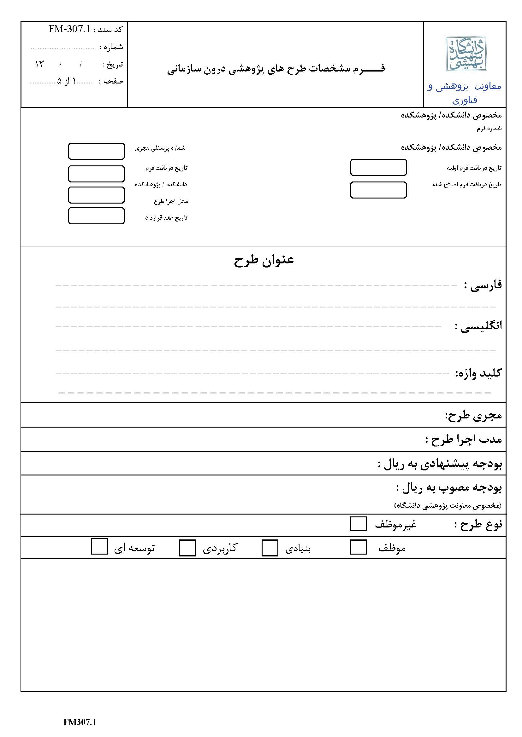
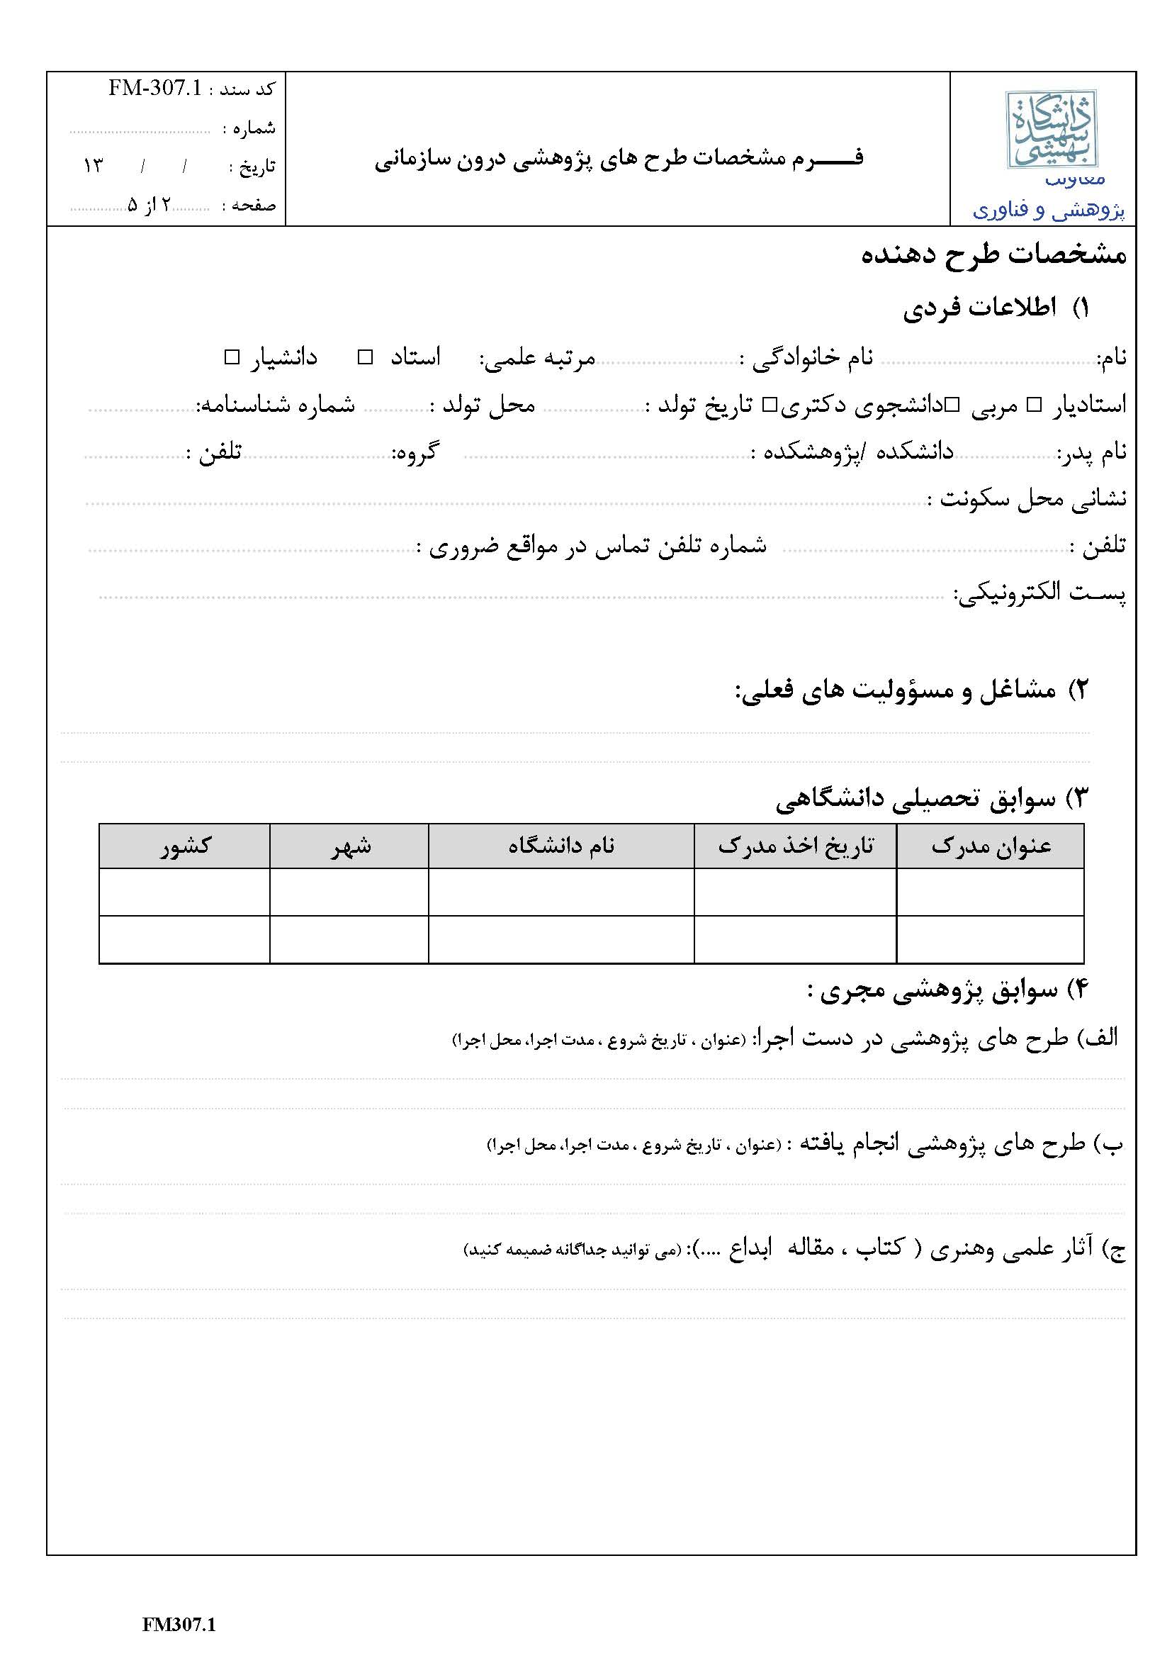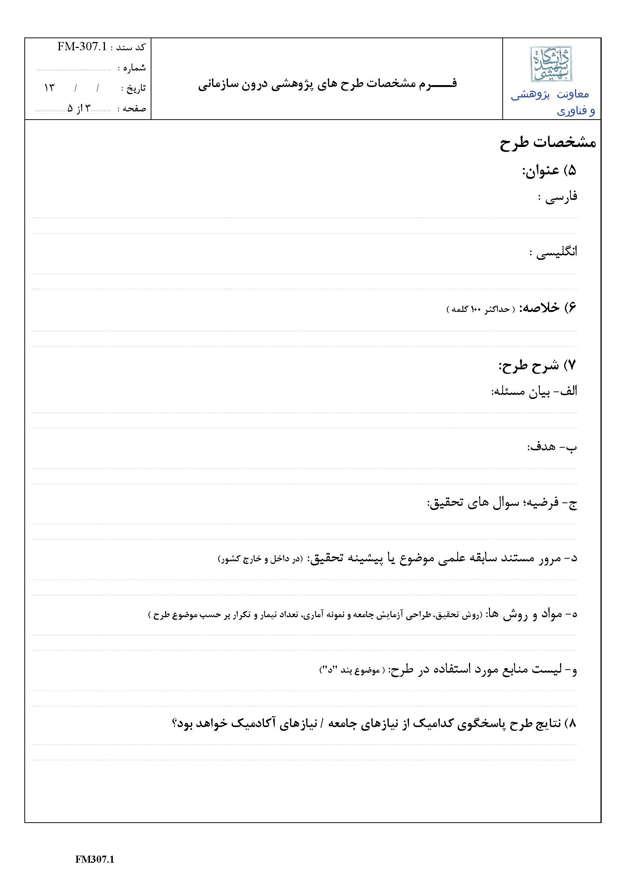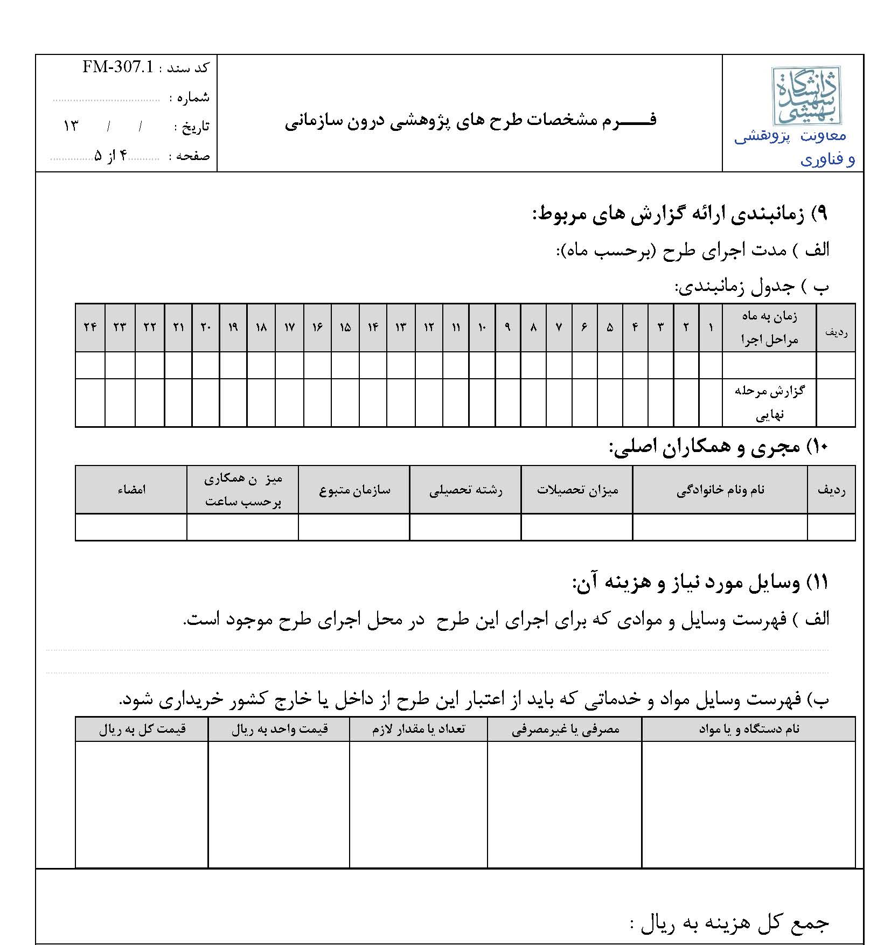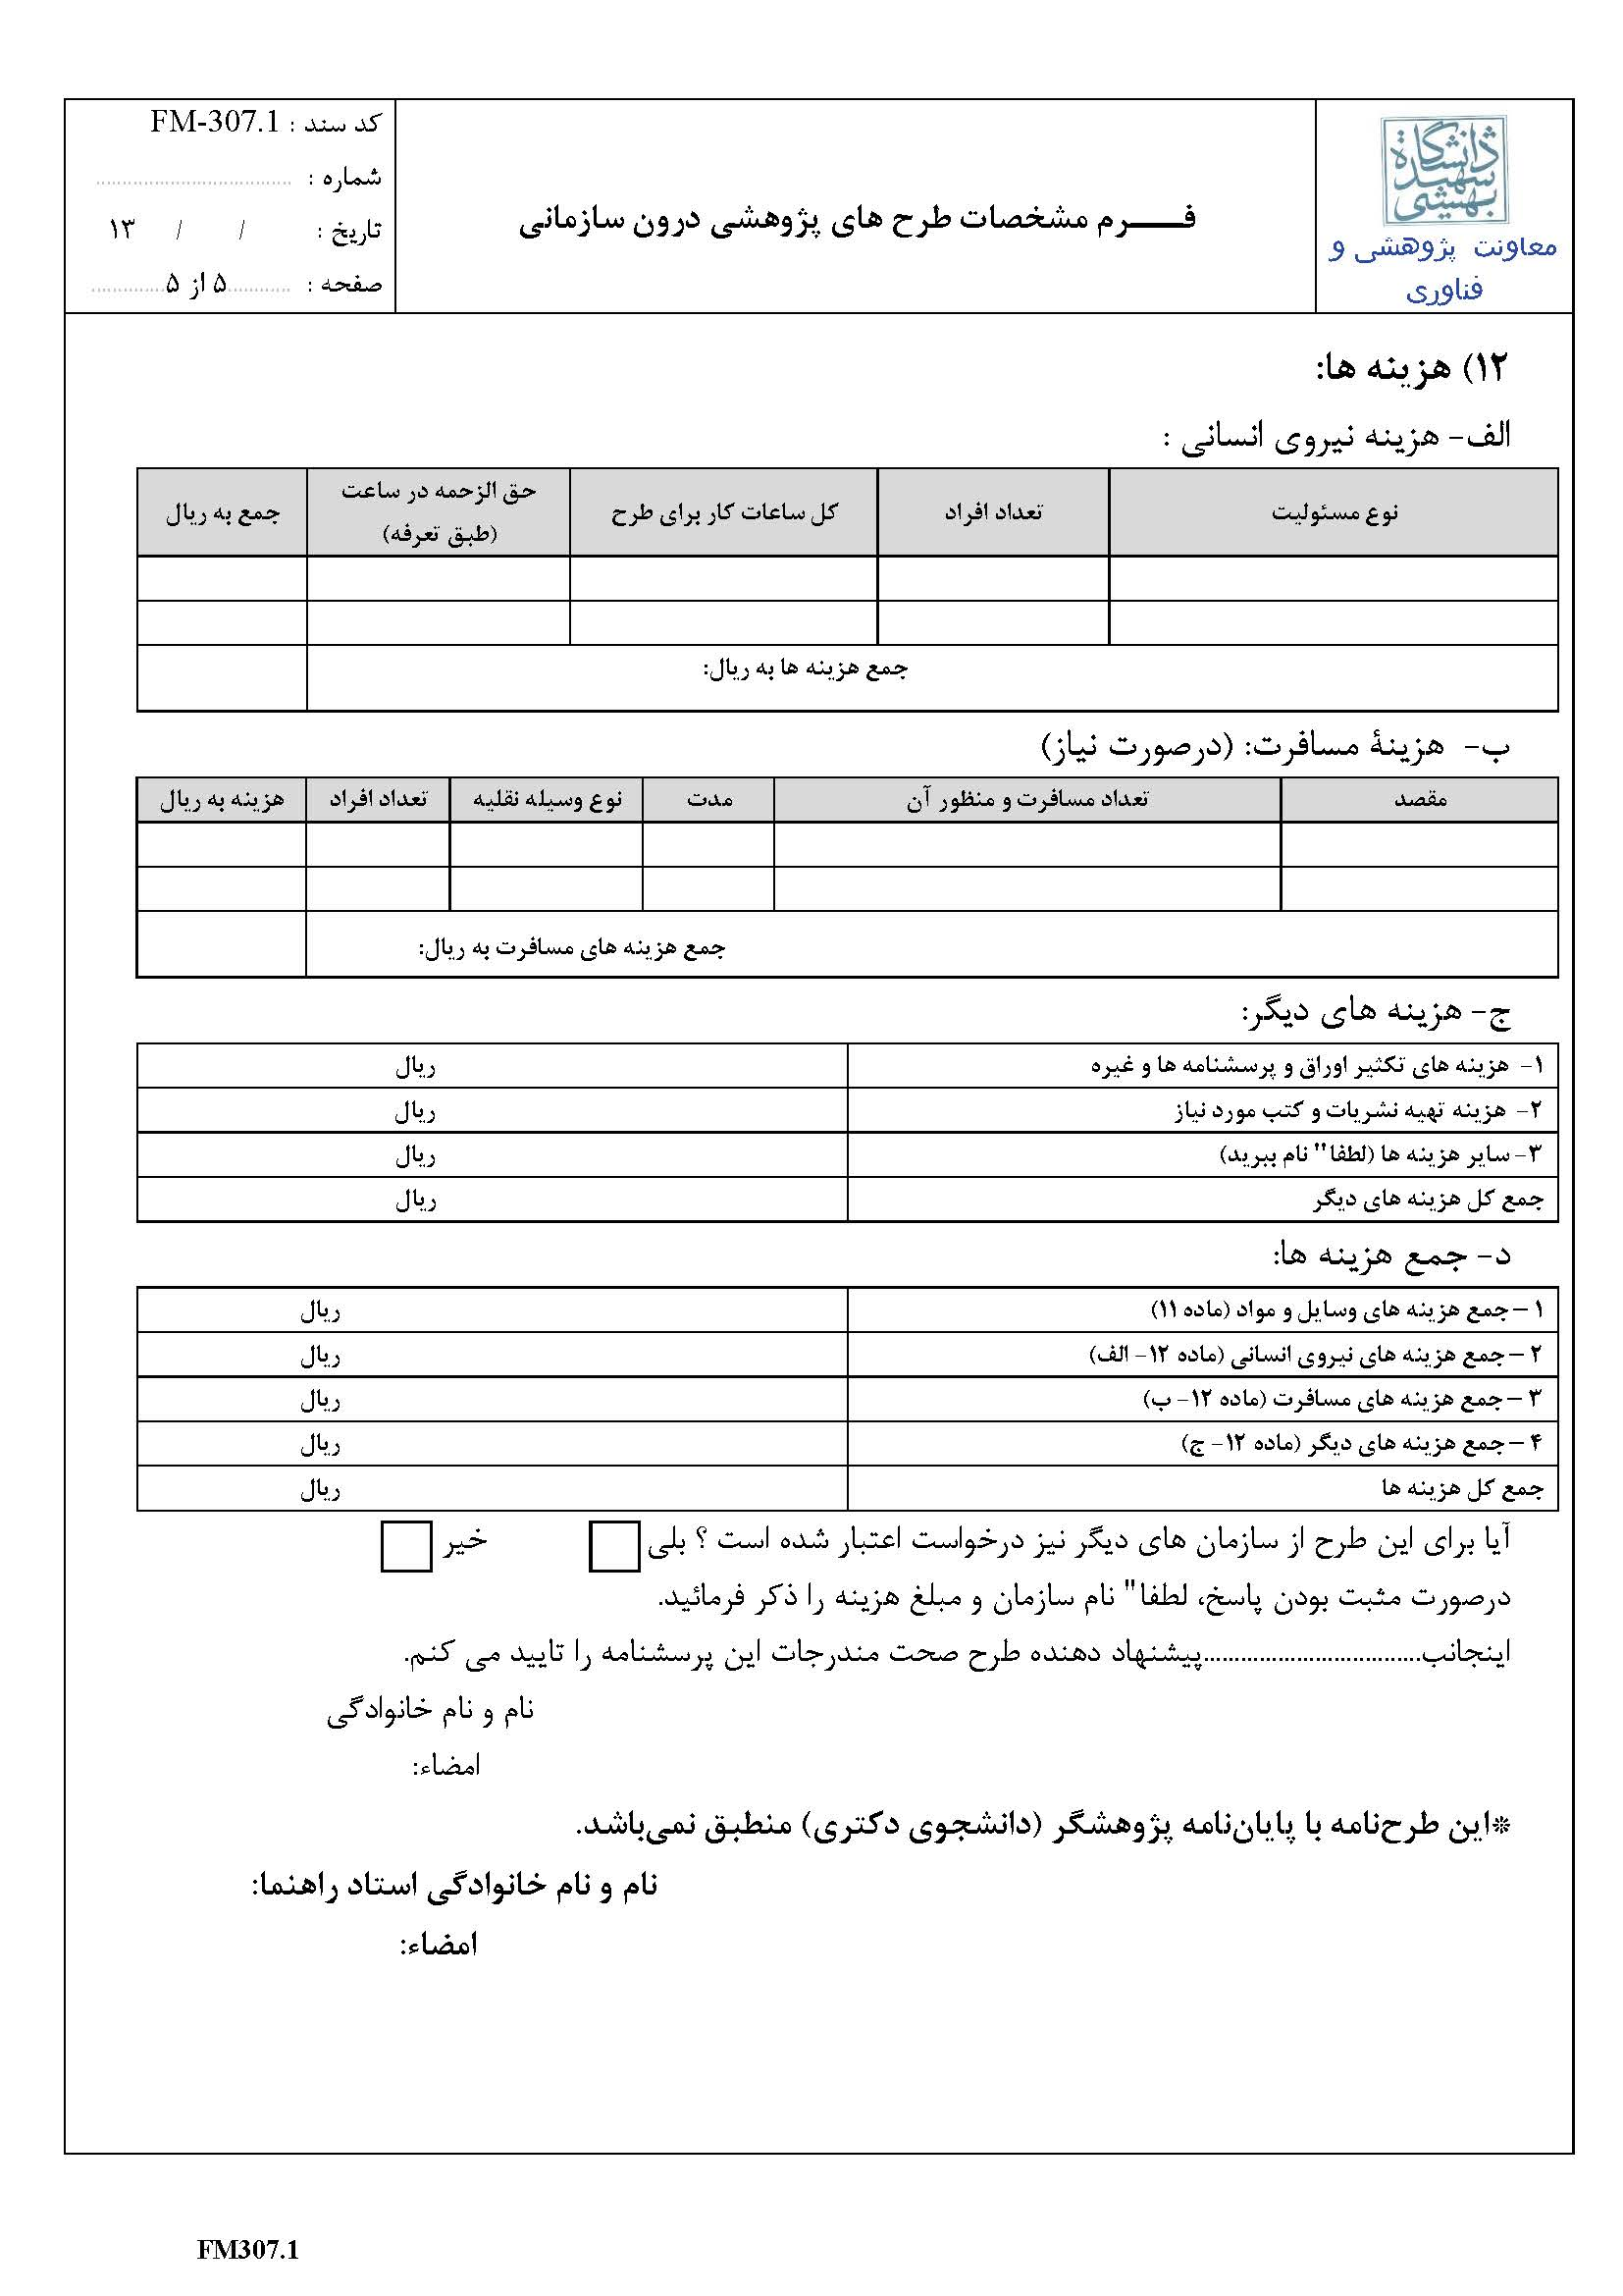

شماره سند: SBU-1389-02-F-011 | موضوع سند: فرم طرح روی جلد گزارش نهایی طرح های پژوهشی درون سازمانی
نوع سند: فرم | تهیه کننده: معاونت پژوهش و فناوری دانشگاه شهید بهشتی
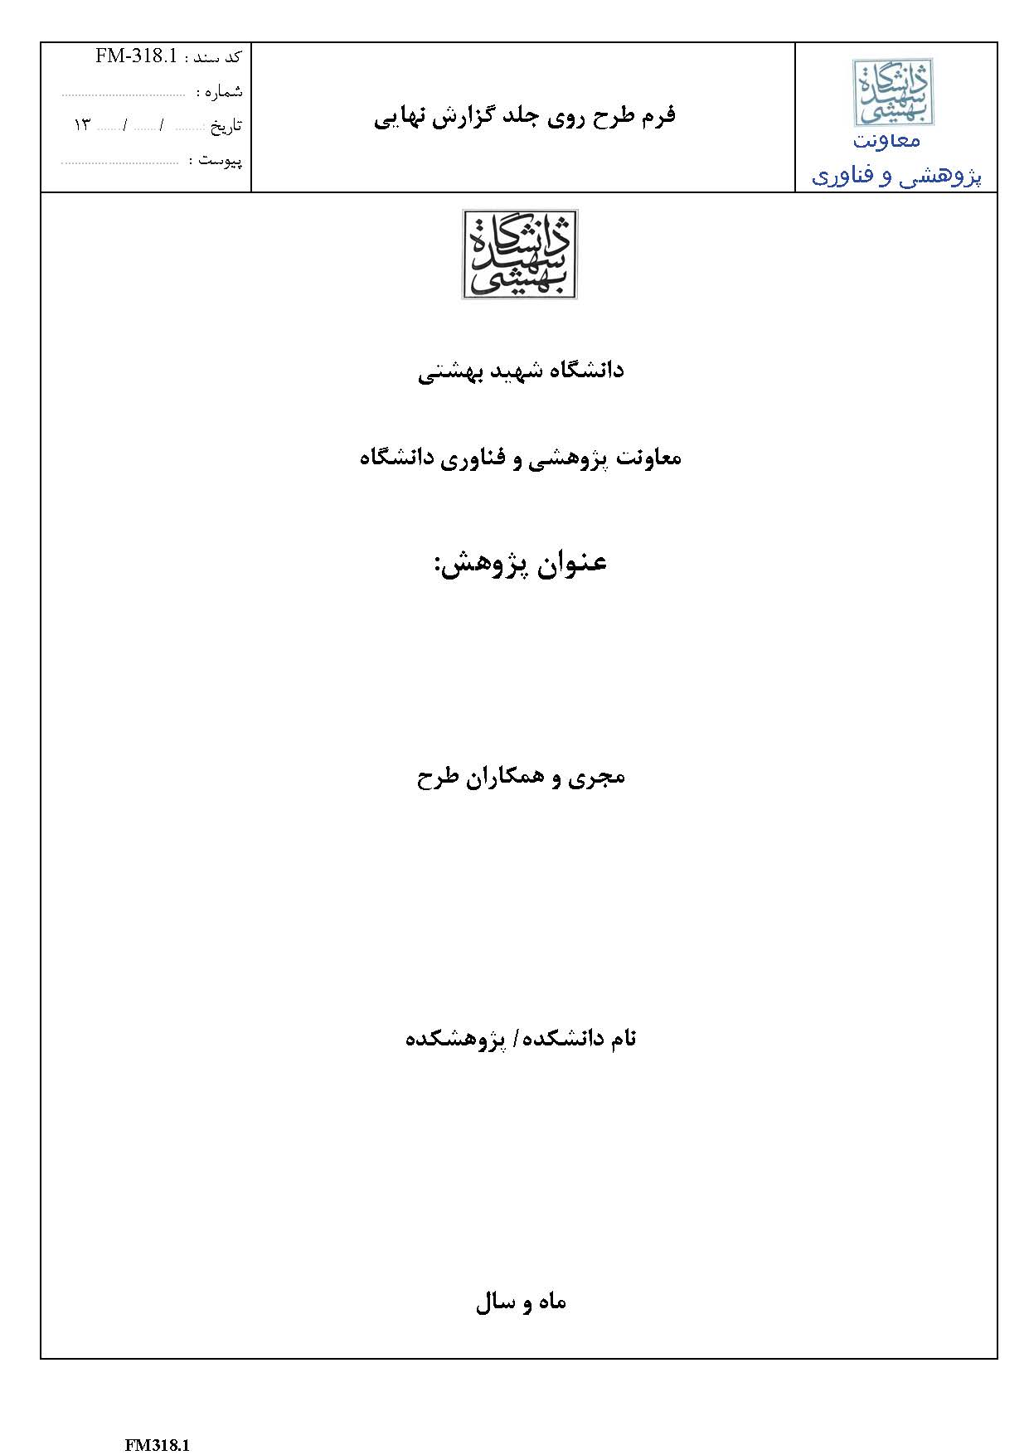

شماره سند: SBU-1389-02-F-012 | موضوع سند: فرم طرح پشت جلد گزارش نهایی طرح های پژوهشی درون سازمانی
نوع سند: فرم | تهیه کننده: معاونت پژوهش و فناوری دانشگاه شهید بهشتی
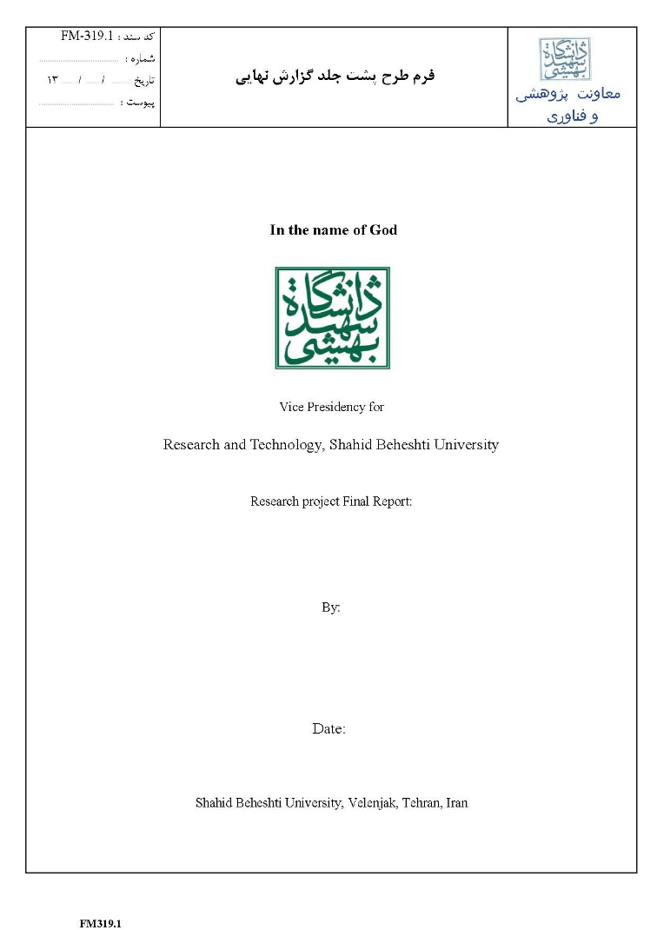

شماره سند: SBU-1389-02-F-013 | موضوع سند: فرم ارزیابی طرح پژوهشی درون سازمانی
نوع سند: فرم | تهیه کننده: معاونت پژوهش و فناوری دانشگاه شهید بهشتی

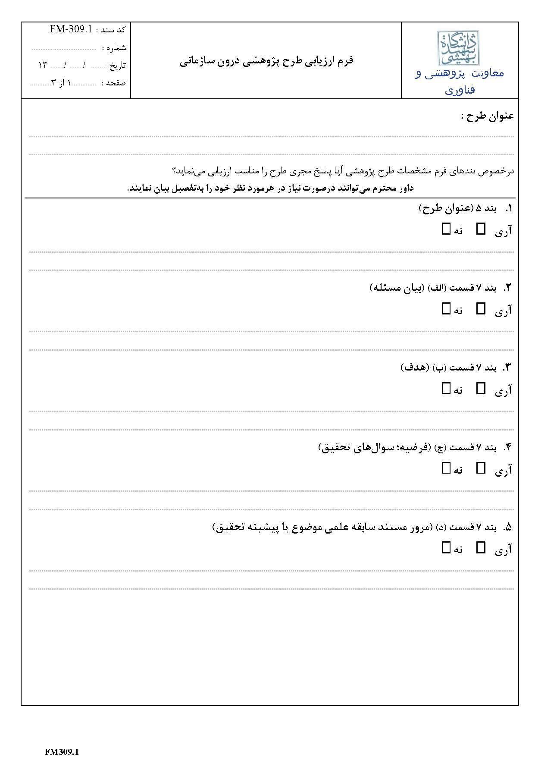
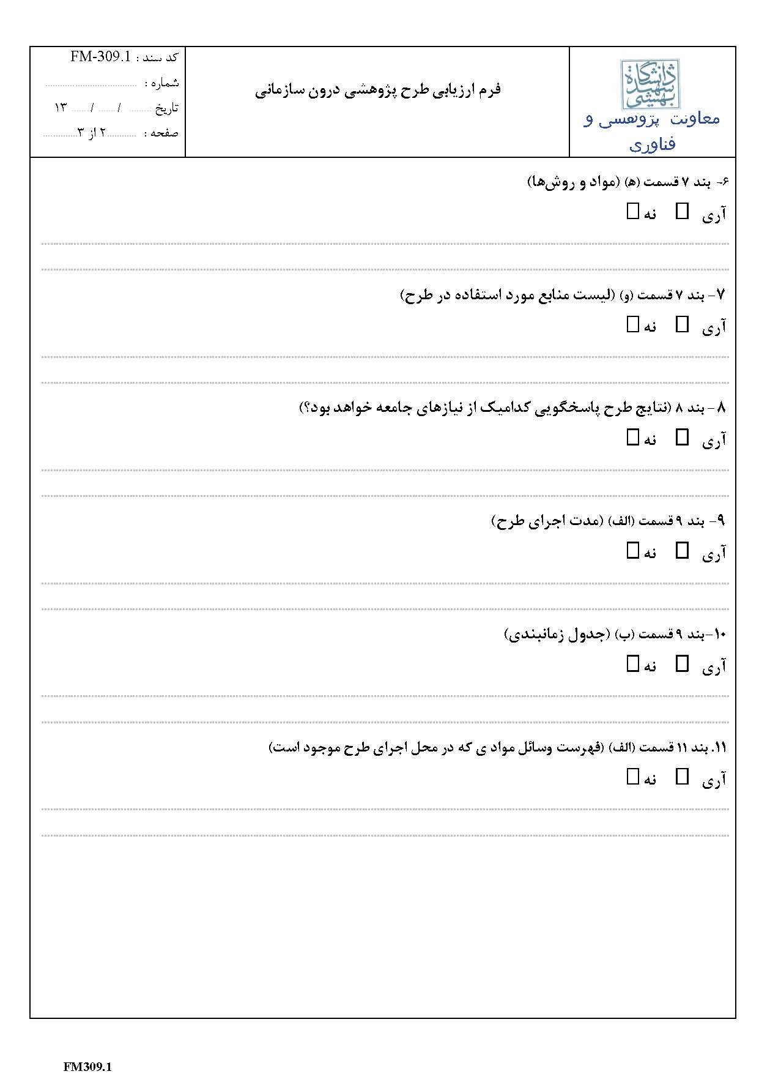

شماره سند: SBU-1389-02-F-014 | موضوع سند: فرم ارزیابی گزارش نهایی طرح های درون سازمانی
نوع سند: فرم | تهیه کننده: معاونت پژوهش و فناوری دانشگاه شهید بهشتی
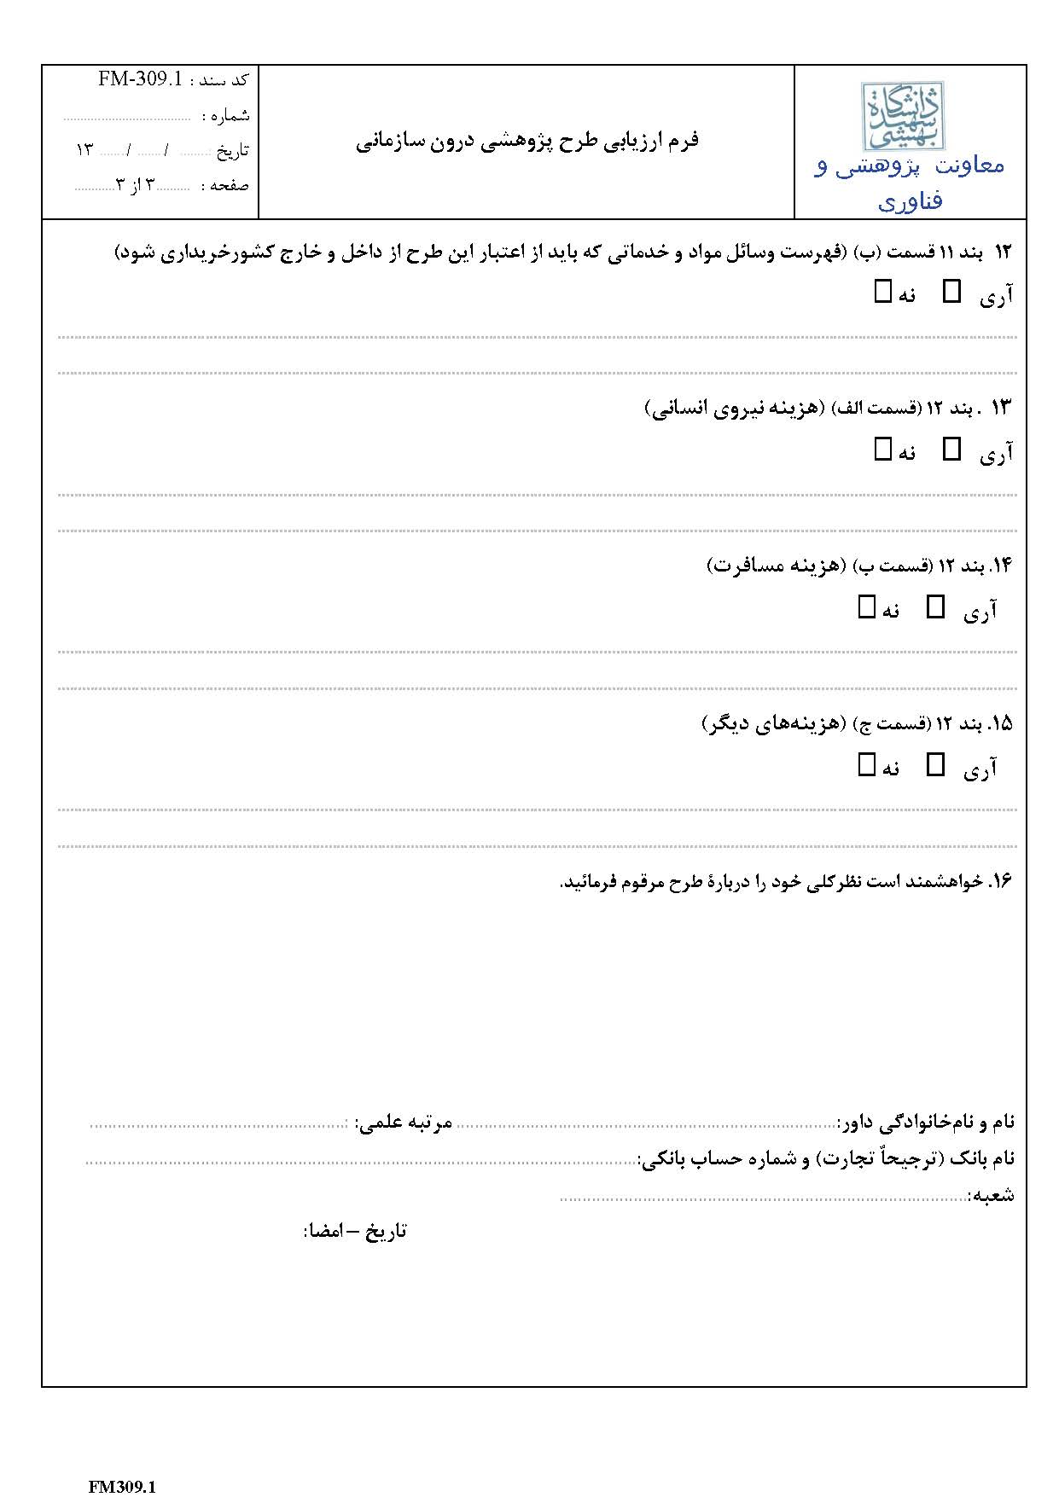

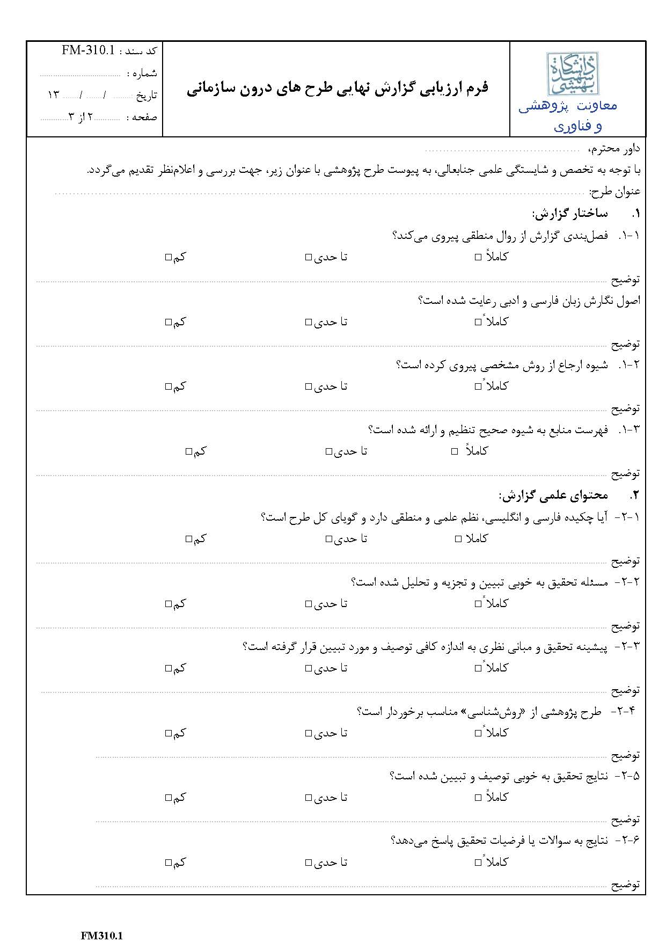

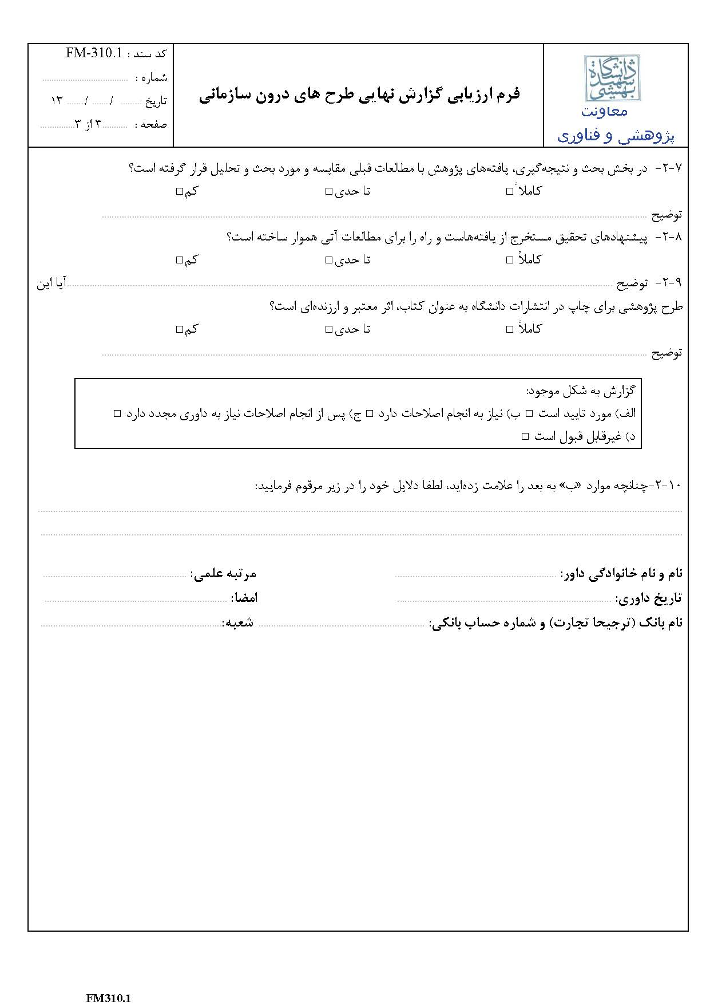
شماره سند: SBU-1389-02-F-015 | موضوع سند: فرم درخواست تسویه حساب نهایی
نوع سند: فرم | تهیه کننده: معاونت پژوهش و فناوری دانشگاه شهید بهشتی

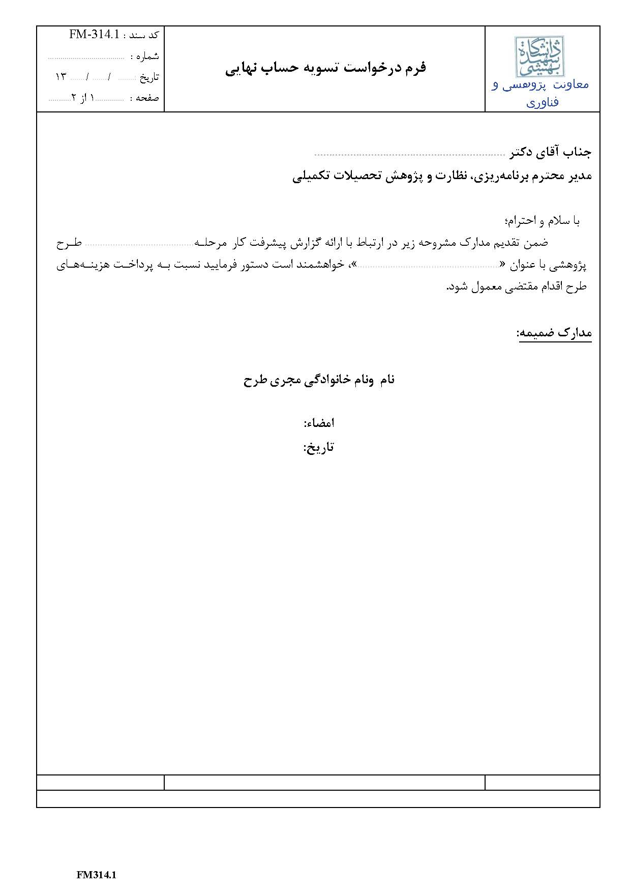

شماره سند: SBU-1389-02-F-016 | موضوع سند: فرم درخواست حق التحقیق مجری و همکاران طرح پژوهشی
نوع سند: فرم | تهیه کننده: معاونت پژوهش و فناوری دانشگاه شهید بهشتی
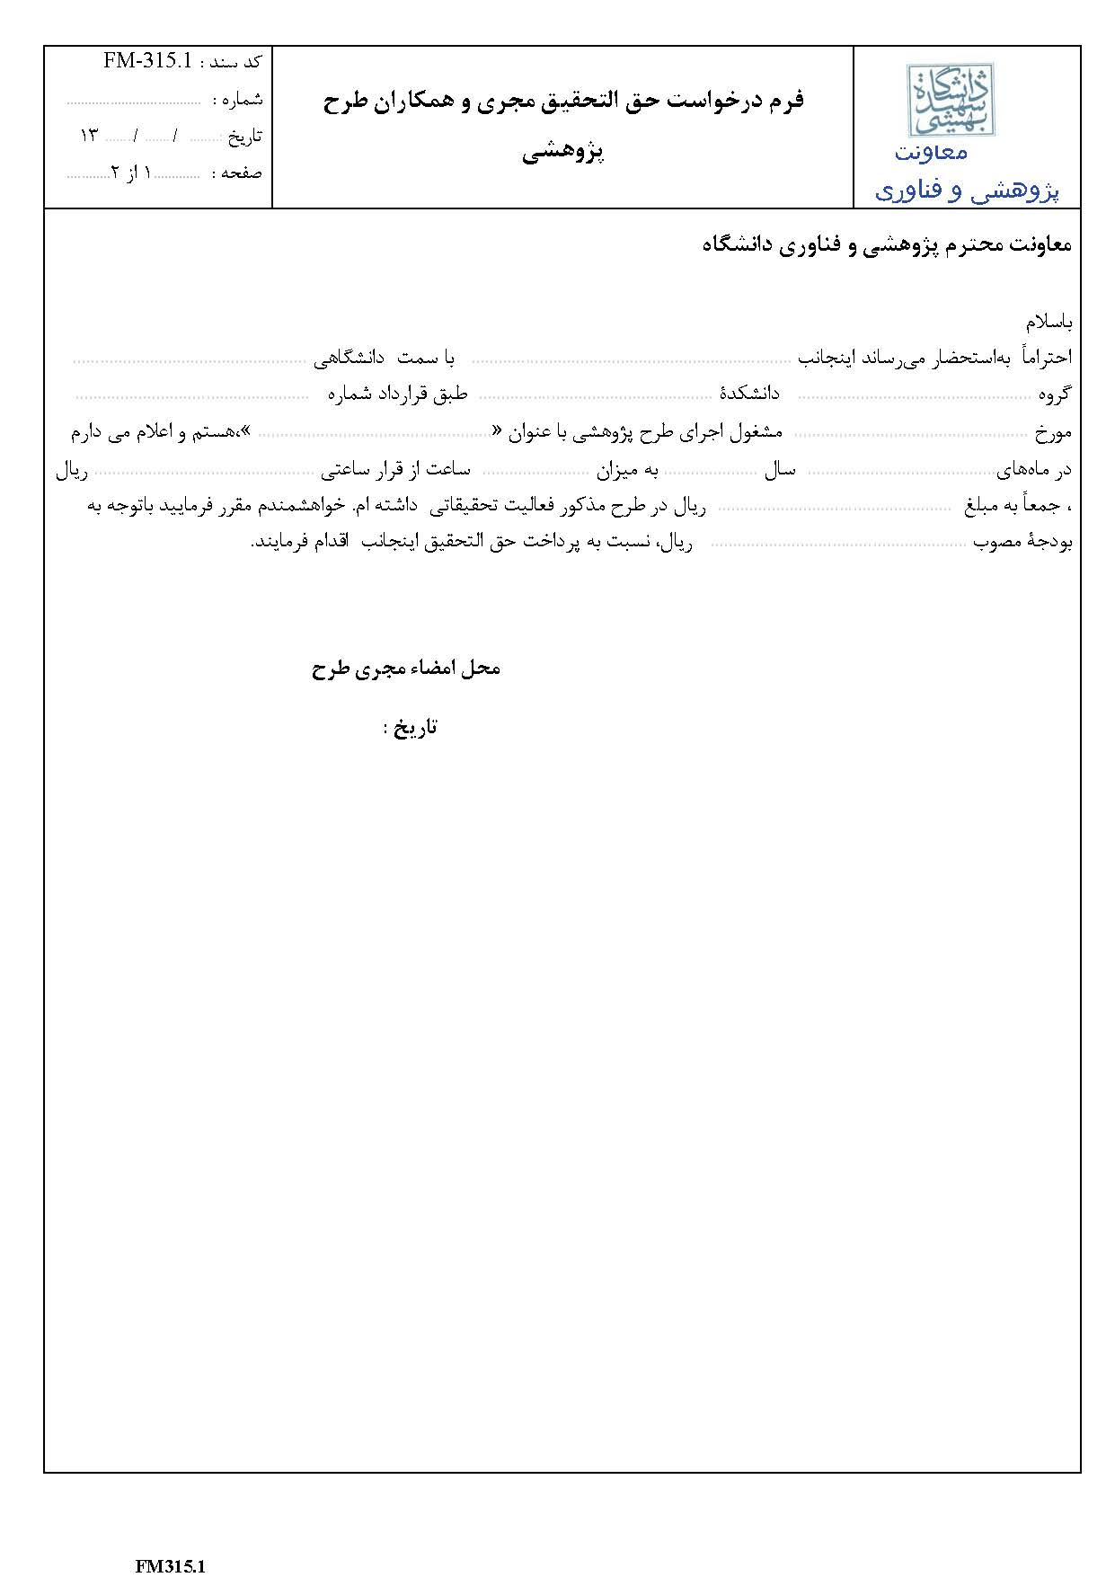

فصل سوم:بررسی کفایت دستاوردهای علمی رساله دکتری

شماره سند: SBU-1394-02-D-017 | موضوع سند: دستورالعمل چاپ مقالۀ مستخرج از رسالۀ دانشجویان دکتری در مجلات معتبر
نوع سند: آییننامه و شیوهنامه | تهیه کننده: معاونت پژوهش و فناوری دانشگاه شهید بهشتی

دستورالعمل چاپ مقالۀ مستخرج از رسالۀ دانشجویان دکتری در مجلات معتبر
این دستورالعمل به منظور تبیین ضوابط لازم در انتخاب نشریۀ معتبر براي چاپ مقاله جهت اخذ مجوز دفاع دکتري تهیه و در تاریخ 20/7/1394 در شورای دانشگاه تصویب شده است.
- مقالۀ مستخرج از رساله
در تنظیم و تهیۀ مقاله لازم است ارزش هاي علمی و محتوایی در نظر گرفته شود. افزون برآن، مقاله باید به شکلی قابل قبول تنظیم و استانداردهاي لازم در آن رعایت شود. بنابراین، ضروري است نکات زیر در تدوین مقاله درنظر گرفته شود:
- سهم امتیاز دانشجو از هر مقالۀ مستخرج از رساله، به‌رغم ذکر نام استادان راهنما و مشاور در آن، کامل محاسبه می شود(ضریب1). در صورتی که به جز نام استادان راهنما و مشاور نام شخص دیگري در مقالۀ مستخرج از رسالۀ دانشجو ذکر شود، دانشجو باید (بدون درنظر گرفتن جایگاه اسامی استادان راهنما و مشاور) نویسندة اول باشد و درصد سهم نویسندگان مقاله بر اساس تقسیم‌بندي جدول ارتقاء اعضاي هیئت علمی محاسبه می شود که در این صورت شامل سهم استادان راهنما و مشاور نیز خواهد بود.
- به مقاله‌ای امتیاز تعلق خواهد گرفت که فقط نام دانشگاه شهید بهشتی به‌عنوان نشانی دانشجو، استادان راهنما و مشاور (عضو هیئت علمی دانشگاه شهید بهشتی) در آن درج شده باشد.
- مقالۀ مستخرج از رساله محصول پژوهش دانشجو در دورة دکتري است. بنابراین، تاریخ ارسال مقاله‌هاي مستخرج از رساله باید پس از شروع دورة دکتري دانشجو باشد.
- نشریه‌های معتبر
با توجه به اینکه صرفاً مقالات چاپ شده در نشریات معتبر پذیرفته میشود، لازم است دانشجویان دکتري رشته هاي گوناگون براي چاپ مقالۀ مستخرج از رساله از نشریه هاي معتبر رشتۀ تخصصی خود شناخت کافی داشته باشند، تا با انتخاب نشریه هاي معتبر موفق به کسب مجوز دفاع شوند، بنابه تبصرة یک مادة 21 «دستورالعمل اجرایی آیین‌نامۀ دورة دکتری» مربوط به ورودي‌هاي سال 1390 و پس از آن، واحدهاي دانشگاه موظف‌اند فهرست نشریه هاي معتبر پیشنهادي یا پایگاههاي استنادي مورد تأیید خود را در هر رشته و گرایش همراه با اطلاعات کامل مربوط به امتیاز آنها در چارچوب مصوبه‌هاي هیئت ممیزه به معاونت پژوهشی و فناوري دانشگاه اعلام کنند. این فهرست‌ها، پس از تصویب در شوراي پژوهشی دانشگاه، معیار سنجش اعتبار نشریه‌ها و مقالات مستخرج از رساله خواهد بود.
الف) نشریه‌های خارجی
نشریۀ منتشر شده توسط مؤسسه‌ها یا انتشارات خارج کشور لازم است مشخصه‌هاي زیر را داشته باشد:
- نظام داوري داشته و مدت فرایند داوري مقاله‌ها در آن مناسب باشد؛
- توسط ISI یا SCOPUS نمایه شود؛
- در فهرست نشریه‌هاي ممنوع (فهرست سیاه) وزارت علوم، تحقیقات و فناوري، وزارت بهداشت، درمان و آموزش پزشکی یا فهرست کم اعتبار دانشگاه نباشد؛
- در صورتی که نشریه براي انتشار مقاله هزینه اي دریافت می کند، لازم است میزان هزینه واضح و دقیق در سامانۀ نشریه اعلام شده باشد.
ب) نشریه‌های علمی-پژوهشی داخلی
نشریۀ علمی- پژوهشی داخلی لازم است مشخصه هاي زیر را داشته باشد:
- نظام داوري داشته و مدت فرایند داوري مقاله‌ها در آن مناسب باشد؛
- توسط مؤسسۀ معتبر یا دانشگاه همردیف دانشگاه شهید بهشتی (گروه 1) منتشر شود یا در سامانۀ ارزیابی نشریات علمی وزارت علوم، تحقیقات و فناوري داراي رتبۀ A یا A+ یا در سامانۀ وزارت بهداشت، درمان و آموزش پزشکی داراي رتبۀ 1 باشد، ضمن آنکه توسط شوراي پژوهشی واحد تأیید شده باشد؛
- حداکثر به یک مقالۀ تألیف شده توسط دانشجوي دکتري(چاپ یا پذیرفته‌شده) که استاد راهنماي دانشجو سردبیر آن نشریه است، براي کسب مجوز دفاع دکتري امتیاز تعلق میگیرد. در این صورت لازم است همۀ نتایج داوري‌ها به مدیریت برنامه ریزي و پژوهش تحصیلات تکمیلی دانشگاه ارسال شود.
ج) توصیه‌های کلی درباره نشریه‌ها(داخلی و خارجی)
توصیه میشود نشریۀ منتخب داراي مشخصه هاي زیر باشد:
- بیشتر اعضاي هیئت تحریریۀ نشریه از متخصصان موضوع رسالۀ مورد نظر باشند؛
- اگر نشریه چندین حوزة تخصصی را در برمی گیرد (به‌ویژه در نشریه هاي دسترسی آزاد)، ضروري است هیئت تحریریۀ آن در همۀ حوزه‌هاي مرتبط با نشریه توانمند باشند؛
- نشریه را استادان، متخصصان رشته، صاحب‌نظران یا انجمن‌هاي تخصصی توصیه کرده باشند.

شماره سند: SBU-1395-02-D-018 | موضوع سند: دستورالعمل اعلام کفایت دستاوردهای پژوهشی دانشجویان دکتری مصوبه یکصد و چهل و چهارمین جلسه شورای دانشگاه
نوع سند: آییننامه و شیوهنامه | تهیه کننده: معاونت پژوهش و فناوری دانشگاه شهید بهشتی

ب) دستورالعمل اعلام کفایت دستاوردهای پژوهشی دانشجویان دکتری مصوبه یکصد و چهل و چهارمین جلسه شورای دانشگاه مورخ 25/5/95
ماده 1: مقدمه:
رساله‌هاي دكتري بايد داراي عمق تخصصي كافي در سطح استانداردهاي ملي و بين‌المللي بوده، و معطوف به حل نيازهاي واقعي كشور باشد. با عنايت به ماده 19 آيين‌نامه آموزشي دوره دكتري (PhD) و در راستاي تبيين شرايط كفايت دستاوردهاي پژوهشي دانشجويان دكتري دانشگاه شهيد بهشتي دستورالعمل زير تدوين شده است. اين دستورالعمل در جلسه مورخ 22 خردادماه شورای مهندسی و معماری، جلسه مورخ 19 تیر شوراي علوم و جلسه مشترك مورخ 18 مرداد شوراهای علوم انسانی، علوم رفتاری، و علوم اجتماعی و حقوق براي دانشجويان دكتري ورودي 1395 و بعد تصويب شد.

ماده 2: در دانشكده‌ها و پژوهشكده‌هاي حوزه مهندسي:
يك شرط لازم براي اعلام كفايت دستاوردهاي پژوهشي هر دانشجوي دكتري، كسب حداقل 7 امتياز (سهم دانشجو) مستخرج از رساله از بندهاي "الف" و "ب" زير است:
الف- حداقل دو مقاله در مجلات Q₁ يا Q₂ ،
تبصره 1. چاپ يك مقاله در دهک اول P10)) دانشگاه در حوزه مربوط براي بند "الف" كفايت مي‌كند.
ب- ارائه (شفاهي يا پوستر) يك مقاله در كنفرانس‌هاي داخلي (ملي يا بين‌المللي) معتبر (حداکثر یک امتیاز).
تبصره 2: حجم کار ارائه شده توسط دانشجو بايد نشان دهنده 5/2 سال فعالیت پژوهشی مستمر باشد (به تشخیص شوراي دانشكده یا پژوهشکده)،

ماده 3: در دانشكده‌ها و پژوهشكده‌هاي حوزه علوم:
يك شرط لازم براي اعلام كفايت دستاوردهاي پژوهشي هر دانشجوي دكتري، كسب حداقل 7 امتياز (سهم دانشجو) مستخرج از رساله از بندهاي "الف" و "ب" زير است:
الف- حداقل دو مقاله در مجلات درج شده در "فهرست مجلات سفید" دانشگاه،

تبصره 3. چاپ يك مقاله در مجلات فهرست عالی یا شاخص (به تشخیص شوراي دانشكده یا پژوهشکده و تایید کمیسیون تخصصی حوزه دانشی مربوط) براي بند "الف" كفايت مي‌كند.
ب- ارائه (شفاهي يا پوستر) يك مقاله در كنفرانس‌هاي داخلي (ملي يا بين‌المللي) معتبر (حداکثر یک امتیاز).
تبصره 4 : حجم کار ارائه شده توسط دانشجو بايد نشان دهنده 5/2 سال فعالیت پژوهشی مستمر باشد (به تشخیص شوراي دانشكده یا پژوهشکده)
ماده 4: در دانشكده‌ها و پژوهشكده‌هاي حوزه علوم انسانی، علوم رفتاری، علوم اجتماعی، حقوق، و معماري:
يك شرط لازم براي اعلام كفايت دستاوردهاي پژوهشي هر دانشجوي دكتري، كسب حداقل 7 امتياز (سهم دانشجو) مستخرج از رساله از بندهاي "الف"، " ب " و "ج" زير است:
الف- حداقل یک مقاله در مجلات علمی – پژوهشی مورد تایید وزارتین علوم یا بهداشت با رتبه حداقل A یا B
ب- حداقل یک مقاله در مجلات دارای نمایه بین المللی در " فهرست مجلات سفید" دانشگاه
ج- ارائه (شفاهي يا پوستر) يك مقاله در كنفرانس‌هاي داخلي (ملي يا بين‌المللي) معتبر (حداکثر یک امتیاز).
تبصره 5 : حجم کار ارائه شده توسط دانشجو بايد نشان دهنده 5/2 سال فعالیت پژوهشی مستمر باشد (به تشخیص شوراي دانشكده یا پژوهشکده)،
ماده 5: نحوه درج نام و آدرس نويسندگان مقالات:
در اين دستورالعمل، مقالاتي قابل محاسبه است كه دانشجو نويسنده اول مقاله بوده، يا اگر نويسنده دوم مقاله است، استاد راهنما نويسنده اول باشد؛ و وابستگي سازماني آنها به دانشگاه صريحا درج شده باشد.
تبصره 6 : نويسنده مسئول در هر مقاله بايد عضو تيم راهنمايي رساله (استاد(ان) راهنما يا مشاور) بوده، و فقط دانشگاه شهید بهشتی به عنوان آدرس دانشجو ذکر شده باشد. اگر مقاله دانشجو مستخرج از فعاليت‌هاي پژوهشي مرتبط با رساله در دوره فرصت مطالعاتي در دانشگاه ديگري باشد، درج نام و آدرس آن دانشگاه در كنار نام و آدرس دانشگاه شهيد بهشتي بلامانع است.

ماده 6: توصيه به هيات داوران رساله:
شرايط مذكور، حداقل شرايط مورد انتظار دانشگاه براي اعلام كفايت دستاوردهاي پژوهشي دانشجويان دكتري است. به هيات داوران جلسه دفاعيه توصيه مي‌شود، اعطاي درجه عالي به رساله در صورت حصول (و انتشار) دستاورهاي پژوهشي در سطح عالي، صورت پذيرد.

اين دستورالعمل در 6 ماده و 6 تبصره در يك صد و چهل و چهارمين جلسه شوراي دانشگاه شهيد بهشتي مورخ 25 مرداد 1395 به تصويب رسيد، و از تاريخ تصويب لازم‌الاجرا است.

فصل چهارم: اعتبارسنجی نشریه‌های علمی

شماره سند: SBU-1397-02-D-019 | موضوع سند: شیوه‌نامه تشکیل و وظایف کارگروه اعتبارسنجی نشریه¬ها
نوع سند: آییننامه و شیوهنامه | تهیه کننده: معاونت پژوهش و فناوری دانشگاه شهید بهشتی

أ)شیوه‌نامه تشکیل و وظایف کارگروه اعتبارسنجی نشریهها
مقدمه:
به‌منظور ارتقای کیفی هر چه بیشتر تولیدات علمی دانشگاه و انتشار مقالههای ارزشمند پژوهشگران دانشگاه در تراز استانداردهای ملی و بینالمللی این دستورالعمل تهیه و تدوین شده است. بدیهی است کلیه فرایندهای مورد نیاز در امتیازدهی مقالهها نظیر اعتبار ویژه و سایر موارد با لحاظ نمودن این دستورالعمل اعمال خواهد شد.
تعاریف:
- کارگروه اعتبار سنجی نشریهها: کمیتهای برای تأیید نهایی، افزایش یا کاهش عنوان نشریهها و ناشران در فهرستهای مصوب دانشگاه.
2. فهرست نشریهها:
- نشریههای سفید: نشريه‌های علمی معتبر خارجی که کیفیت و اعتبار لازم را از نظر کارگروه اعتبارسنجی نشریهها دارا هستند.
- نشریههای عالی: زیرمجموعهای از نشریههای سفید به تشخیص کارگروه اعتبارسنجی نشریهها و شامل حدود 10% مقالاتی است که در نشریههای برتر هر حوزۀ تخصصی منتشر میشوند.
- نشریههای برتر (ویژه): زیرمجموعهای از نشریههای سفید به تشخیص کارگروه اعتبارسنجی نشریهها و شامل حدود 1% مقالاتی است که در نشریههای برتر هر حوزۀ تخصصی منتشر میشوند.
- نشریههای کم‌اعتبار: نشریههایی که فاقد اعتبار یا دارای اعتبار اندک هستند (به تشخیص کارگروه اعتبارسنجی نشریهها).
- تبصره: هر نشريه‌ واقع در فهرست کم‌اعتبار یا منتشر شده توسط انتشارات نامعتبر به‌عنوان نشريه ‌فاقد اعتبار یا دارای اعتبار اندک در نظر گرفته میشود و به مقالههای چاپ یا پذیرفته شده که تاریخ ارسال آنها پس از 1/10/94 است، امتیازی تعلق نخواهد گرفت.
- نشریه‌های جعلی: نشريه‌هایی را جعلی مینامند که به‌دروغ نام و نشان علمی نشریه‌های دیگر را جعل کرده و با ظاهرسازی دروغین اعم از قرار دادن آرشیو مقاله‌های نشریه اصلی، درج شاپای (ISSN) نشریه اصلی و یا ثبت دامنه بانام نشریه، و یا به نحوی در پی فریب پژوهشگران و دانشجویان برای سودجویی مالی خود هستند.
- انتشارات:
  - ناشر معتبر: ناشری است که کلیه شرایط زیر را دارا است:
- دارا بودن پایگاه ثابت و عدم تغییر IP و آدرس
- عدم دریافت هزینه برای تصحیح املایی مقالهها
- ثبت در فهرست OASPA به‌شرط قرار گرفتن در زمرۀ ناشران در دسترس آزاد
- در دسترس بودن و صراحت در قوانین اختیارات ناشر
- شفافیت فرآیند داوری و تأیید داوری مقالات توسط نشریات ناشر
- تکمیل نام و آدرس سردبیران نشریات در وبگاه مربوط به نشریه
- بارگذاری صریح هر نوع پرداخت هزینه در وبگاه
- بارگذاری سازوکار و الزام پذیرش حق مالکیت معنوی و فکری و حق طبع در وبگاه
- دارا بودن سازوکاری برای تشخیص بداخلاقی‌های علمی از قبیل سرقت ادبی، ارجاع ناصحیح، دادهسازی و امثالهم به‌منظور بررسی رعایت مفاد کمیتۀ اخلاق نشر (COPE)
- بارگذاری مالکیت نشریههای ناشر به‌طور روشن در وبگاه
- وضوح در دوره و تقویم چاپ نشریهها
  - ناشر نامعتبر: ناشری که دست‌کم یکی از شرایط لازم 1.1 تا 1.11 ناشر معتبر، را نتواند احراز کند، در فهرست ناشران نامعتبر واقع میشود.
ترکیب کارگروه اعتبارسنجی نشریههای علمی:
- مدیر برنامهریزی و پژوهش تحصیلات تکمیلی دانشگاه (رئیس کارگروه تخصصی)
- رئیس اداره نظارت و ارزیابی (دبیر کارگروه تخصصی)
- دو نفر از اعضاء هیئت‌علمی دانشگاه (ترجیحاً آشنا با علم‌سنجی) به مدت دو سال به انتخاب معاون پژوهشی و فناوری دانشگاه
- معاون پژوهشی واحد مربوط به نشریه (در صورت پیشنهاد نشریه از سوی واحد)
- یک نماینده به پیشنهاد و تأیید معاون پژوهشی واحد مربوط به نشریه (در صورت پیشنهاد نشریه از سوی واحد)
وظایف کارگروه اعتبار سنجی نشریههای علمی: کارگروه موظف است فهرستهای سفید، عالی، برتر، کم اعتبار، جعلی و انتشارات نامعتبر را تهیه و بهروزرسانی نماید. در ضمن هرگونه پيشنهاد از سوی واحد برای افزايش يا كاهش عنوان نشريه‌ها در کلیه فهرستها، پس از بررسي و تأييد در شوراي گروه و شوراي پژوهشي واحد به معاونت پژوهشی و فناوري دانشگاه ارجاع خواهد شد. اين پيشنهادها هر سه ماه يك‌بار در كارگروه اعتبارسنجي نشريه‌هاي علمي مطرح و پس از تأیید نهایی این کارگروه فهرست یادشده به‌روز خواهد شد.
این شیوهنامه در تاریخ 26/7/95 در جلسه شورای پژوهشی دانشگاه و در تاریخ 20/6/97 به تصویب هیأت رئیسه رسید.

شماره سند: SBU-1397-02-D-020 | موضوع سند: شیوهنامۀ بهروزرسانی فهرست نشریههای سفید
نوع سند: آییننامه و شیوهنامه | تهیه کننده: معاونت پژوهش و فناوری دانشگاه شهید بهشتی

ب) شیوهنامۀ بهروزرسانی فهرست نشریههای سفید
فهرست سفید برای جهتدهی به نشر مقالههای دانشگاه در نشریههای معتبر بینالمللی تهیه میشود. انتخاب نشریۀ مناسب برای یک مقاله با وجود تعداد کثیر نشریههای کماعتبار و جعلی، امری اجتناب ناپذیر است.
در کارگروه «اعتبارسنجی نشریههای علمی» امکان افزوده شدن نشریه به فهرست سفید منوط به شرایط زیر است:
- وابسته به دانشگاه، مؤسسۀ علمي يا پژوهشي معتبر یا انجمن علمی مصوب باشد و یا توسط ناشر معتبر چاپ شود؛
- در فهرست نشریههای کم‌اعتبار دانشگاه شهید بهشتی نباشد؛
- نشريه در پايگاه استنادي ISI (بخش JCR) یا SCOPUS نمايه شده باشد در ضمن لازم است:
  - در رشتههای فنی و مهندسی و علوم پایه رتبۀ حداقل Q2 در پایگاه ISI (بر حسب ضریب تاثیر) یا دارای رتبۀ حداقل Q2 در پایگاه Scimago (بر حسب ضریب SJR) باشد.
تبصره: در رشتههای علوم ریاضی، علوم زیستی، علوم زمین و علوم محیطی پذیرش مجلات دارای رتبه حداقل در Q3 در پایگاه ISI (بر حسب ضریب تأثیر) یا دارای رتبه حداقل Q3 در پایگاه Scimago (بر حسب SJR) بلامانع است. پذیرش مجلات Q3 در سایر رشتههای فنی و مهندسی و علومپایه صرفاٌ با مجوز موردی کارگروه اعتبارسنجی امکانپذیر است.
  - در کلیه رشتههای علوم انسانی، حقوق و معماری دارای رتبۀ حداقل Q4 در پایگاه ISI (بر حسب ضریب تاثیر) یا دارای رتبۀ حداقل Q4 درپایگاه Scimago (بر حسب ضریب SJR) باشد.
لازم به ذکر است که جهت ارزیابی یک نشریه و افزودن آن به فهرست سفید، رتبه نشریه در سه سال گذشته مورد بررسی قرار میگیرد.
این شیوهنامه در تاریخ 26/2/96 در جلسه شورای پژوهشی دانشگاه و در تاریخ 20/6/97 در جلسه هیأت رئیسه به تصویب رسید.

فرم
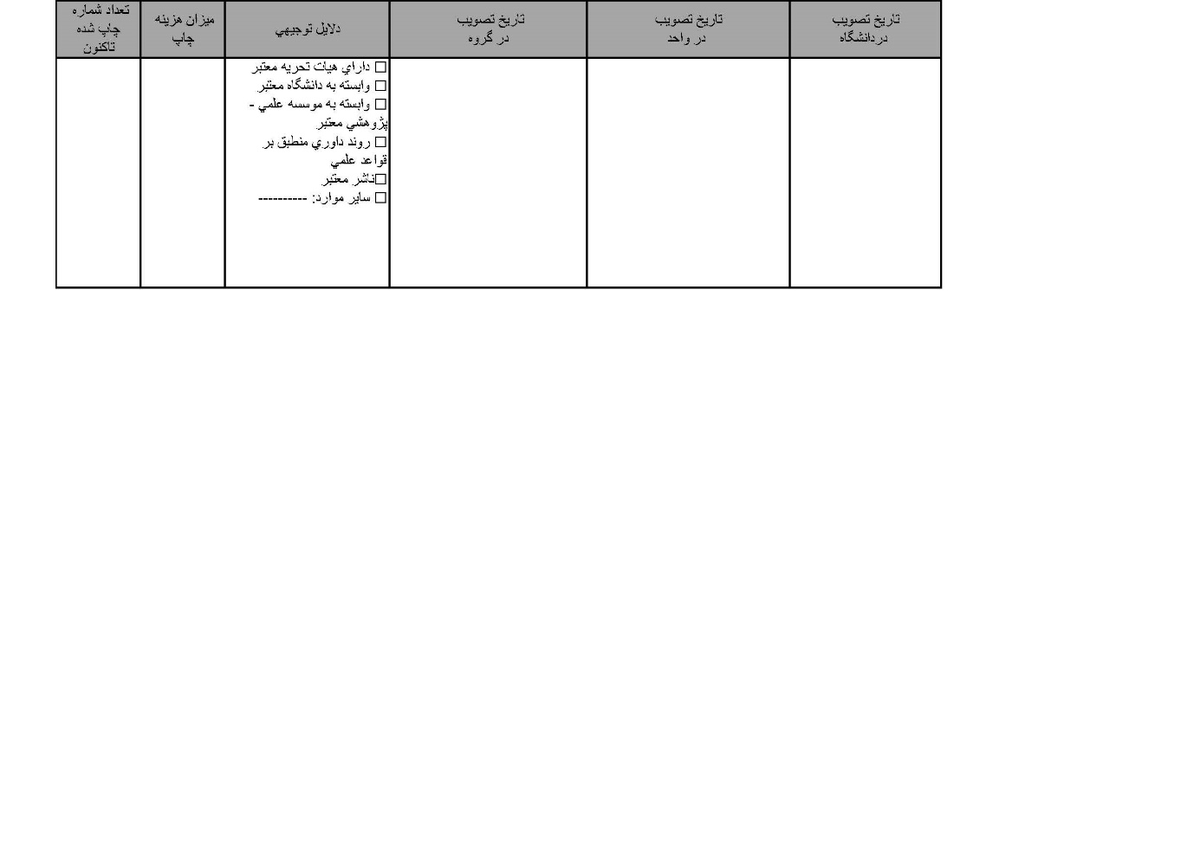

فصل پنجم: کارگاه‌ها و همایش‌ها

شماره سند: SBU-1397-02-D-021 | موضوع سند: ‌ آییننامه همایشهای علمی
نوع سند: آییننامه و شیوهنامه | تهیه کننده: وزارت علوم، تحقیقات و فناوری

آییننامه همایشهای علمی

فرم‌

شماره سند: SBU-1393-02-F-022 | موضوع سند: فرم اطلاعات همایش (کارگاه، کنفرانس)
نوع سند: فرم | تهیه کننده: معاونت پژوهش و فناوری دانشگاه شهید بهشتی

باسمه تعالی
دانشگاه شهيد بهشتي
تاريخ: _تاريخ_
شماره: _شماره_
پيوست: _پيوست_
فرم اطلاعات همایش (کارگاه، کنفرانس)
الف- مشخصات عمومي
عنوان همایش/کارگاه:
سطح و گستره همایش: بين المللي ملي(كشوري) استاني
نوع همایش: نوع اول (با کمک مالی دانشگاه) نوع دوم (بدون کمک مالی دانشگاه) نوع سوم (کمک مالی به دانشگاه)
دبير علمی همایش: | مدرك تحصيلي و رتبه دبيرهمایش:
شماره تماس ضروري: | آدرس پست الكترونيك:
دبير اجرایی همایش: | مدرك تحصيلي و رتبه دبيرهمایش:
شماره تماس ضروري: | آدرس پست الكترونيك:
مسئول وبگاه همایش: | تلفن تماس:
تاريخ برگزاري همایش: | نام واحد:
مکان برگزاری:
ب- بيان اهداف و ضرورت برگزاري همایش:
ج- بررسی اجمالی(بيان محورهاي اصلي و تخصصي همایش):
د – حمایت‌كنندگان همایش:
رديف | نام سازمان/ شركت/دستگاه | رييس دستگاه/ مديرعامل | دولتي/ غيردولتي | نماينده (مسئول) برگزاري همایش | سمت نماينده در سازمان /دستگاه
۱
۲
ﻫ - بيان سوابق همایش‌های برگزار شده در دوره‌ها ي قبل؛ در ارتباط با موضوع همایش ياد شده :
رديف | عنوان همایش | سطح همایش  بین المللی/ملی /استانی | تاريخ برگزاري | مكان برگزاري | برگزارکننده | تعداد  شركت كنندگان
۱
۲
و- نحوه مستندسازي و ارائه دستاوردهاي همایش گذشته :
لوح فشرده مجموعه مقالات کتاب مجموعه مقالات شامل چکیده و یا تمام متن وبگاه ساير......
ز- اعضاي كميته اجرایی:
رديف | نام ونام خانوادگي | مرتبه | رشته تحصيلي | دانشگاه | شغل/ سمت | تلفن | ایمیل
۱
۲
۳
۴
۵
ح- اعضاي كميته علمي:
اعضاي كميته علمي شامل افرادی است که دارای مدرک تحصیلی تخصصی مرتبط با موضوع همایش هستند.
رديف | نام ونام خانوادگي | مرتبه | رشته تحصيلي | دانشگاه | شغل/ سمت | تلفن | ایمیل
۱
۲
۳
۴
ط – گروه‌هاي مخاطب همایش (مدعوين و شركت‌كنندگان):
پيش بيني تعداد شركت كنندگان: ..................... | مبلغ ثبت نام پيشنهادي براي افراد عادی:.....................ریال
مبلغ ثبت نام دانشجویان: .............. ریال مبلغ ثبت نام اساتید: .............ریال سایر: .............ریال
مخاطب اصلي همایش : مسئولين دستگاههاي اجرايي اساتيد دانشگاه دانشجويان ساير......
اجرای برنامه های جانبی در کنار همایش: برپایی نمایشگاه برپایی کارگاه آموزشی ساير......
ی- نحوه ارائه تبلیغات و اطلاع رسانی در خصوص همایش:
تبلیغات رسانه ای و تلویزیونی تأسیس وبگاه توزیع پوستر و تراکت تبلیغاتی ساير......
آدرس وبگاه:
ک- عناوین استانها/کشورهایی که در همایش «ملی» و یا «بین المللی» حضور خواهند یافت :
عناوین استانها/کشورها شرکت کننده در همایش:

ل- پیش بینی درآمدهای همایش:
کلیه وجوه دریافتی باید به حساب درآمدهای اختصاصی دانشگاه واریز ‌شود
رديف | عنوان درآمد | تعداد کل | میزان درآمد هر سازمان/نفر | مبلغ برآورد شده (ريال)
۱ | ثبت نام متقاضیان
۲ | حمایت کنندگان/اسپانسرها
۳ | ساير
جمع كل
م- پیش بینی هزينه‌هاي همایش:
رديف | عنوان هزينه | تعداد کل | میانگین هزینه هر واحد/نفر | مبلغ برآورد شده (ريال)
۱ | هزينه سالن (مكان برگزاري)
۲ | هزينه غذا و پذيرايي
۳ | اسکان سخنرانان مدعو
۴ | بلیط سخنرانان مدعو
۵ | هدايا و جوايز
۶ | فیلمبرداری و عکاسی
۷ | امور چاپ و انتشارات
۸ | ساير
جمع كل
ن- نحوه همکاری دانشگاه و امکانات و منابع درخواستی از دانشگاه:
رديف | عنوان | منابع درخواستی
۱
۲
س-مشخصات تکمیلی برای سامانه کنفرانس‌های دانشگاه
1 | شرح کنفرانس برنامه ریزی شده: (یعنی اگر همایشی به صورت مکرر برگزار می‌شود شرح کنفرانسی که در همان سال برگزار می‌شود را ذکر نمایید.)
2 | بررسی اجمالی زمینه و حوزه کنفرانس:
3 | برنامه زمانی و اطلاعات کنفرانس(تاریخ های مهم):  تاریخ اولین و اخرین روزکنفرانس:  زمان انتقال مقالات دریافت شده به بایگانی کنفرانس:  آغازو پایان ثبت‌نام از شرکت کنندگان در کنفرانس:  زمان فراخوان مقالات: | آغاز پذیرش مقالات:  پایان ارسال مقالات:  چکیده‌های پذیرفته شده:  مقالات پذیرفته شده
4 | فراخوان مقاله:(متنی جهت قرار دادن در وبسایت جهت دعوت و فراخوان ارسال مقاله)
5 | فرم های داوری(در صورت داشتن فرمی جهت داوری مقالات برای بررسی آنها در روند داوری آن را پیوست نمایید):
6 | فرایند ارسال مقاله /چکیده (به عنوان مثال: نویسندگان می‌توانند چکیده‌ها (توضیح مختصری از ارائه) و/یا پروپوزال‌های تفصیلی‌تر خود (مانند مقالات، پاورپوینت و...) را برای کنفرانس‌ها ارسال نمایند. مطالب ارسالی می‌تواند به یک ارائه مستقل(با یک یا چند نویسنده) و/یا به چند ارائه وابسته مربوط باشد.همچنین نویسندگان می‌توانند به همراه چکیده و یا ارائه خود فایل‌های کمکی (مانند مجموعه داده، مقالات مرتبط، منابع) ارسال نمایند)
7 | اجزای مطلب ارسالی (مشخص نمایید که اجزای مطالب ارسالی کدامیک از موارد زیر اند):  - چکیده (تنها ارسال چکیده؛ بدون بارگذاری فایل)  - پروپوزال کامل (تنها بارگذاری فایل، بدون ارسال چکیده)  - چکیده به همراه پروپوزال (ارسال همزمان چکیده و فایل بارگذاری شده)  - ارسال چکیده‌ها پس از اتمام بررسی آن‌ها
8 | فایل پوستر کنفرانس(فایل پوستر مربوط به همایش را پیوست نمایید)
9 | فایل راهنمای نویسندگان/ شرکت کنندگان در کنفرانس(فایل مربوط به راهنمای نویسندگان را پیوست نمایید)  (مجموعه‌ای از استانداردهای قالب‌بندی و کتابشناختی، در صورت امکان به همراه مثال، برای کمک به نویسندگان در ارسال مطالب. در صورتی که نویسندگان مجاز به ارسال فایل تکمیلی هستند، انواع آن را ذکر کنید (مانند مجموعه داده، ابزارهای پژوهش و غیره). بدین نحو نویسندگان تشویق به ارسال فایل کمکی به منظور افزایش درک خوانندگان از مطالب آن‌ها می شوند.)
10 | در صورتی که کنفرانس قبلا سایت داشته است ذکر کنید:

فصل ششم: تأسیس واحدهای پژوهشی

شماره سند: SBU-1397-02-D-023 | موضوع سند: آییننامه نحوه تأسیس واحدهای پژوهشی در دانشگاهها
نوع سند: آییننامه و شیوهنامه | تهیه کننده: وزارت علوم، تحقیقات و فناوری

أ) آییننامه نحوه تأسیس واحدهای پژوهشی در دانشگاهها

فرم
شماره سند: SBU-1390-02-F-024 | موضوع سند: پرسشنامه درخواست تأسیس و یا تبدیل واحدهای پژوهشی/دانشگاهی
نوع سند: فرم | تهیه کننده: وزارت علوم، تحقیقات و فناوری

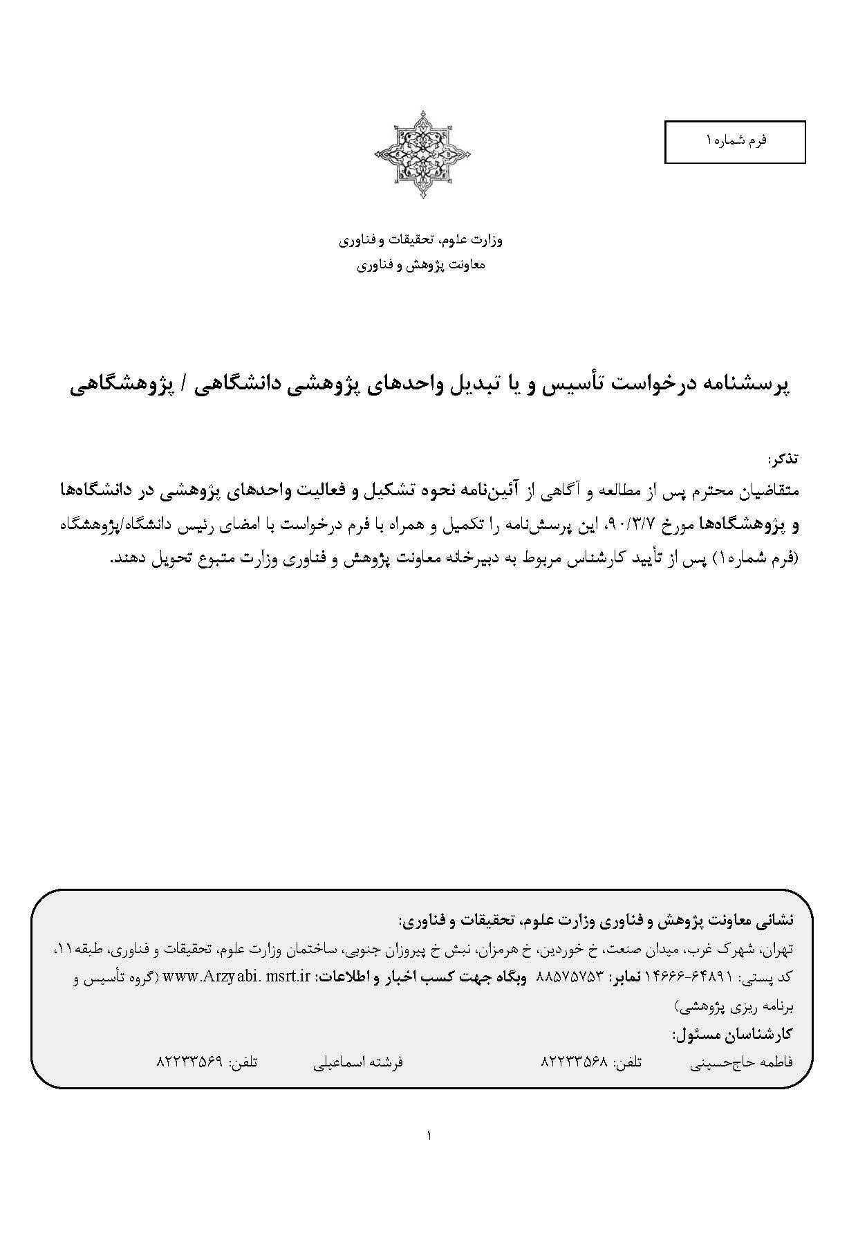
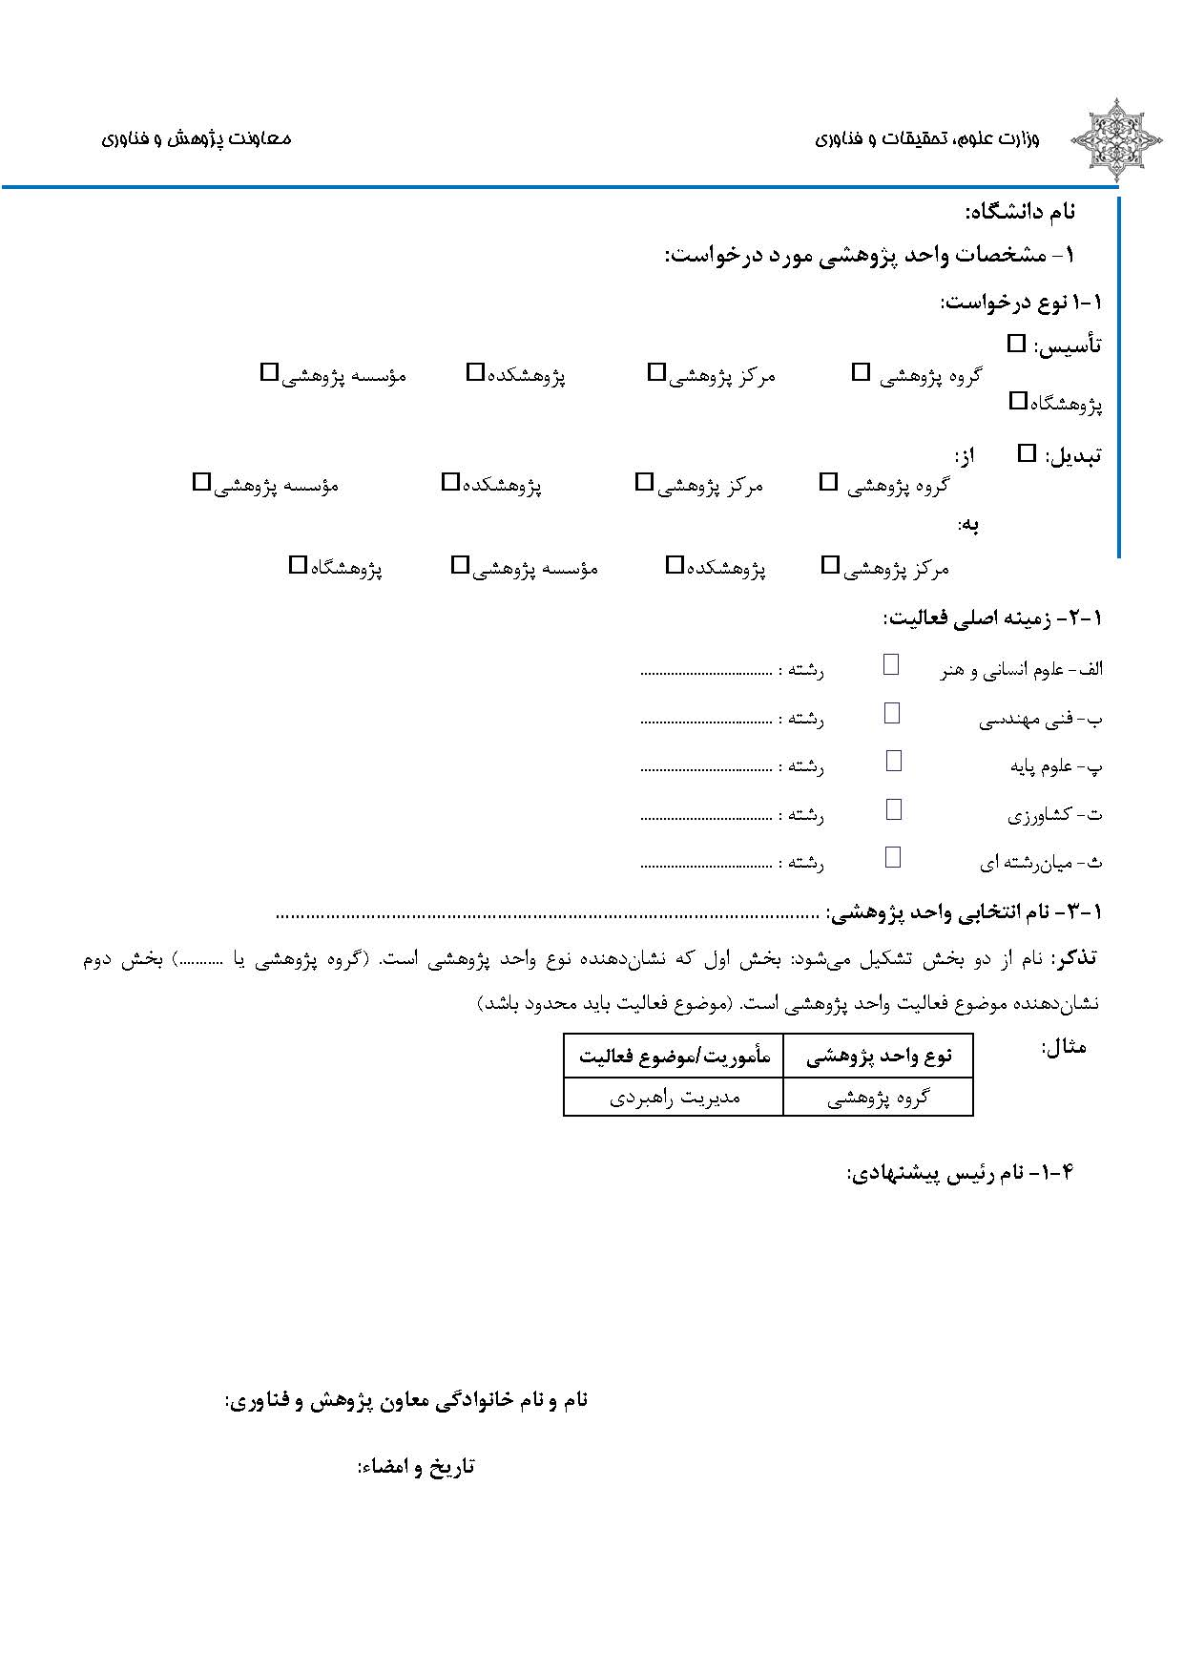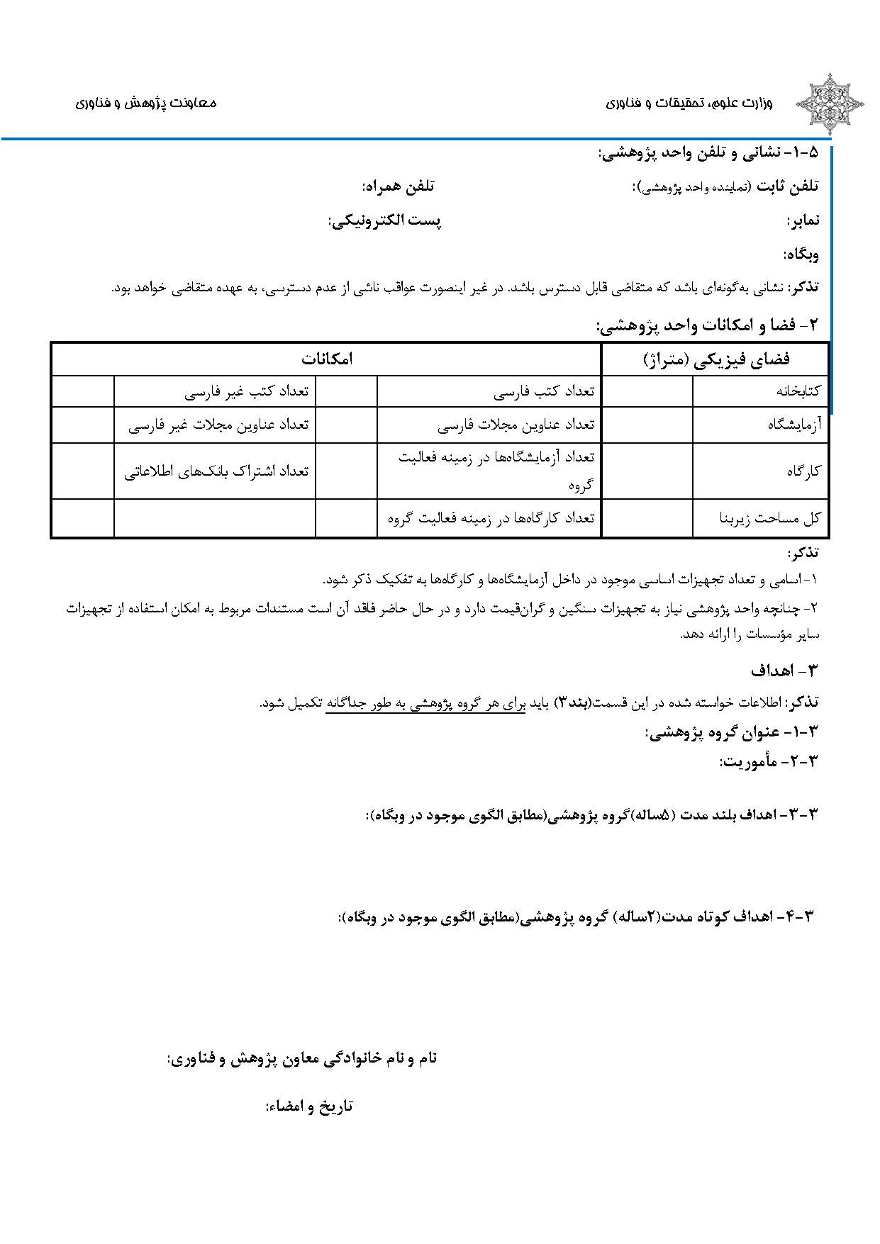

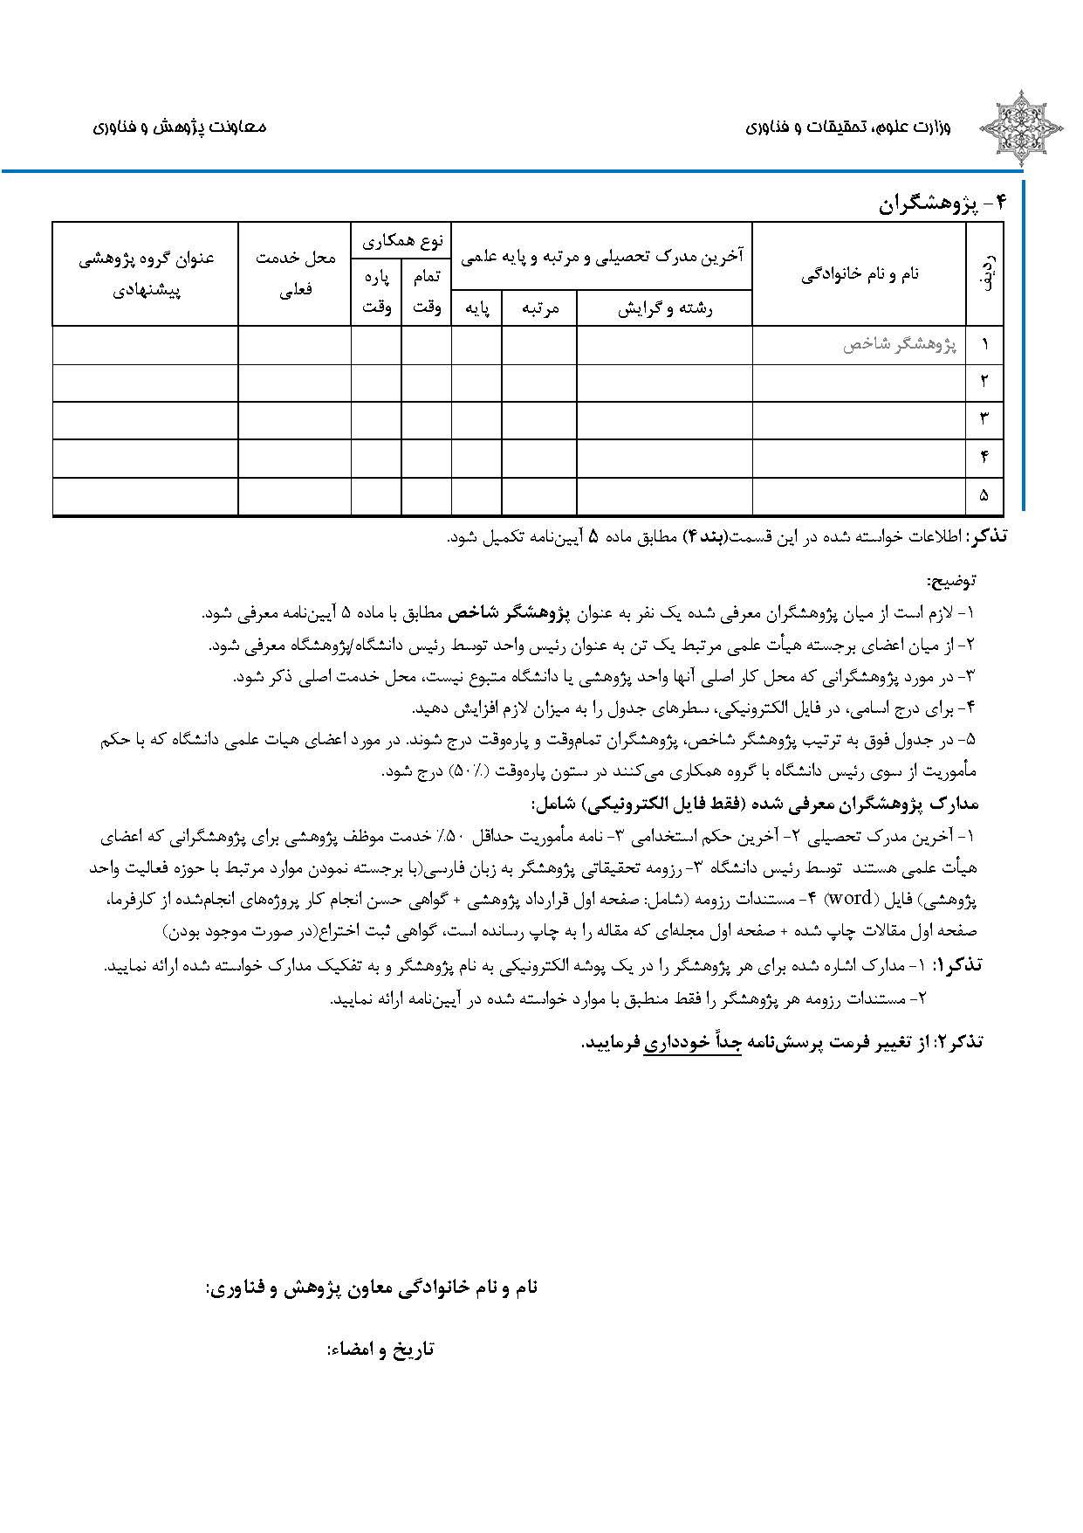

شماره سند: SBU-1390-02-F-025 | موضوع سند: پرسشنامه تبدیل وضعیت واحدهای پژوهشی (اصولی به قطعی)
نوع سند: فرم | تهیه کننده: وزارت علوم، تحقیقات و فناوری
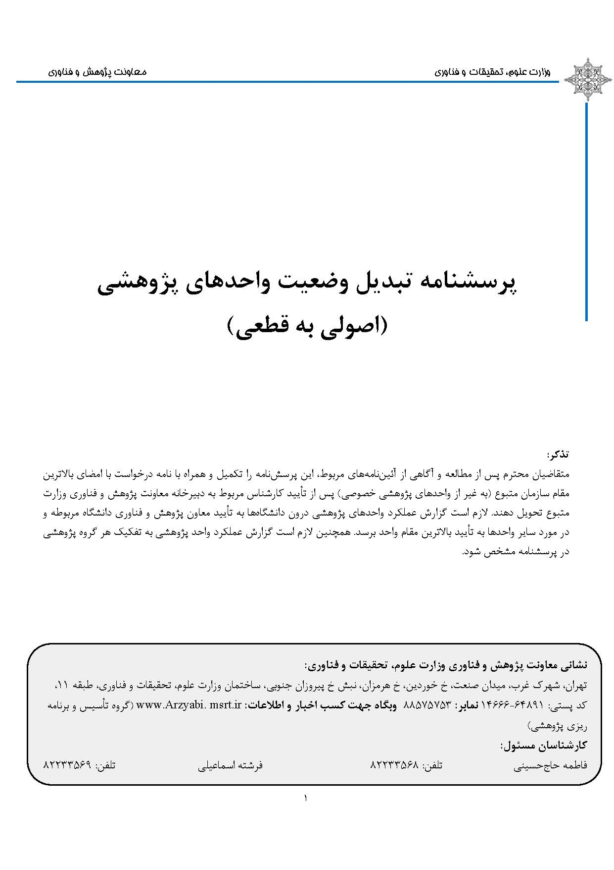
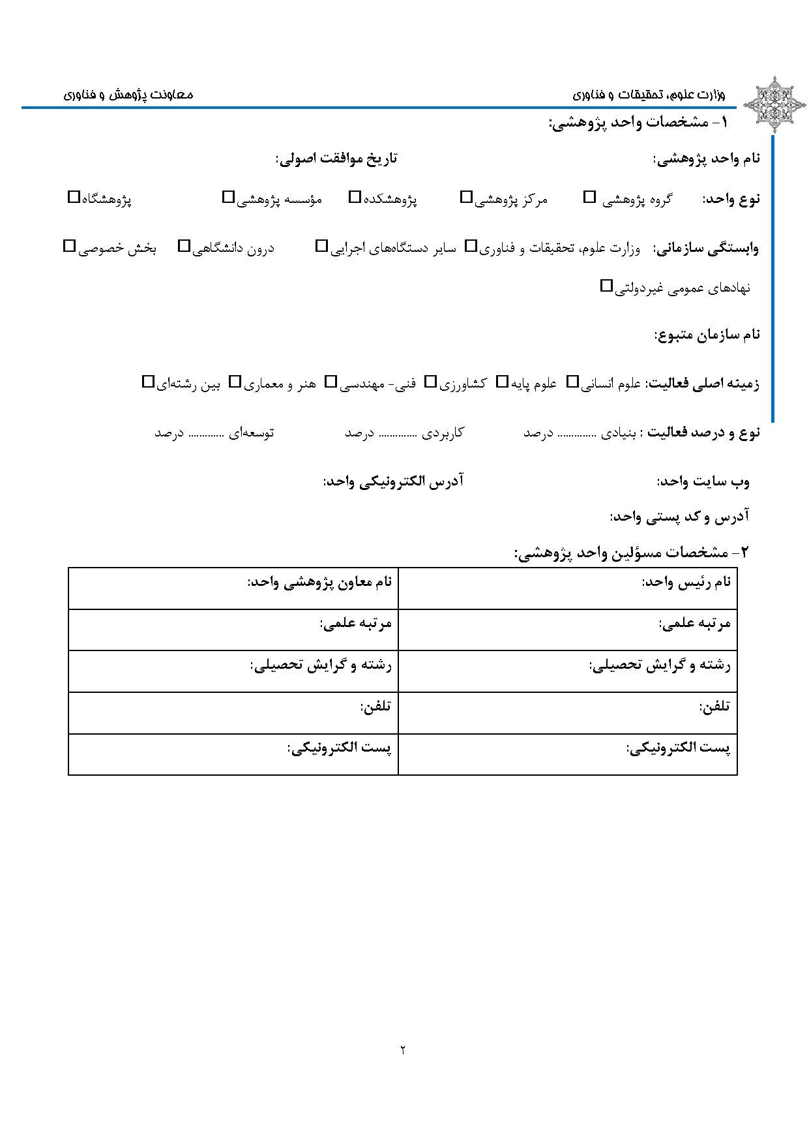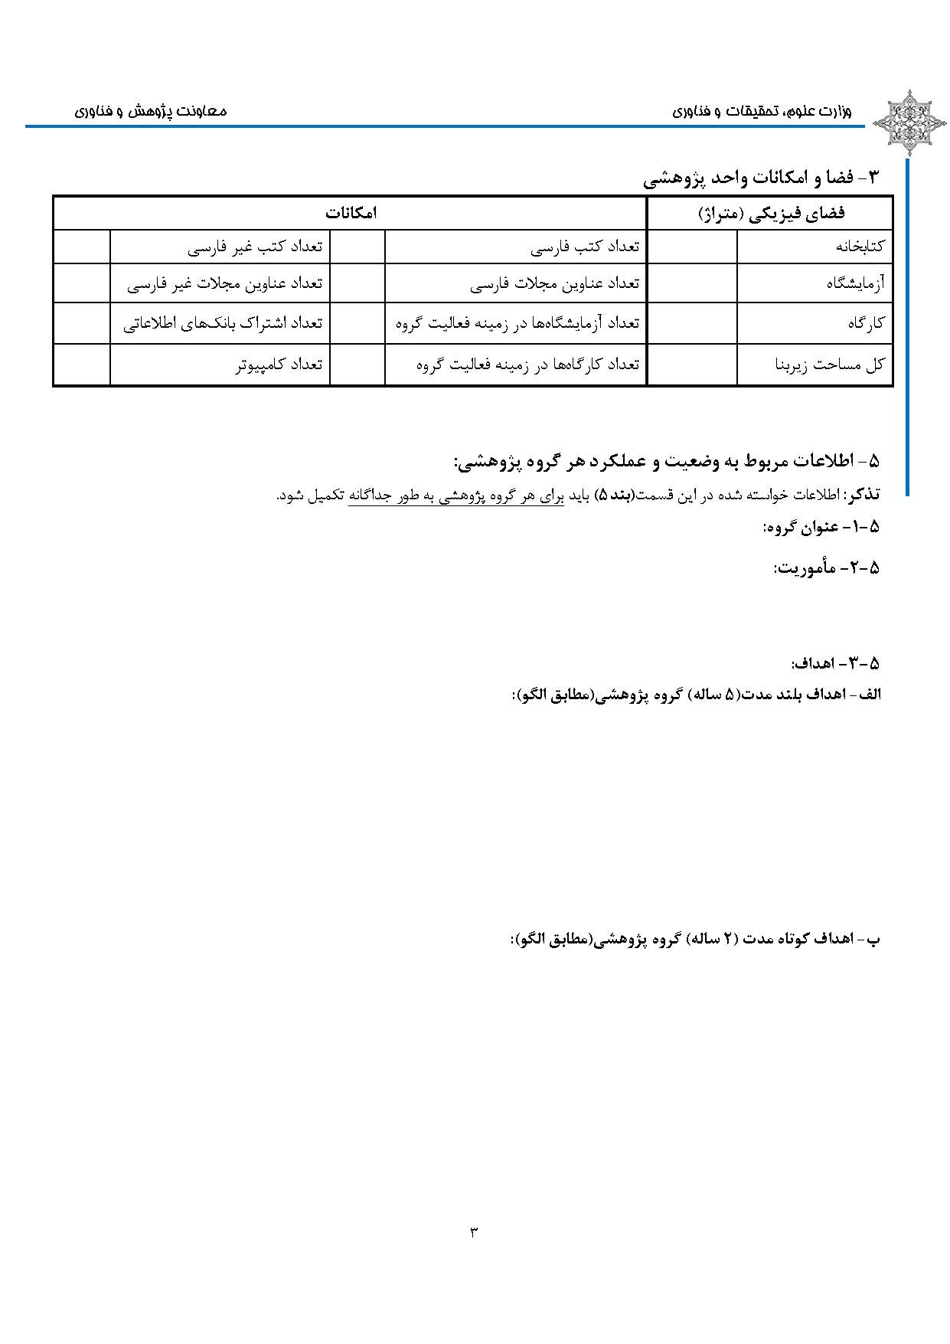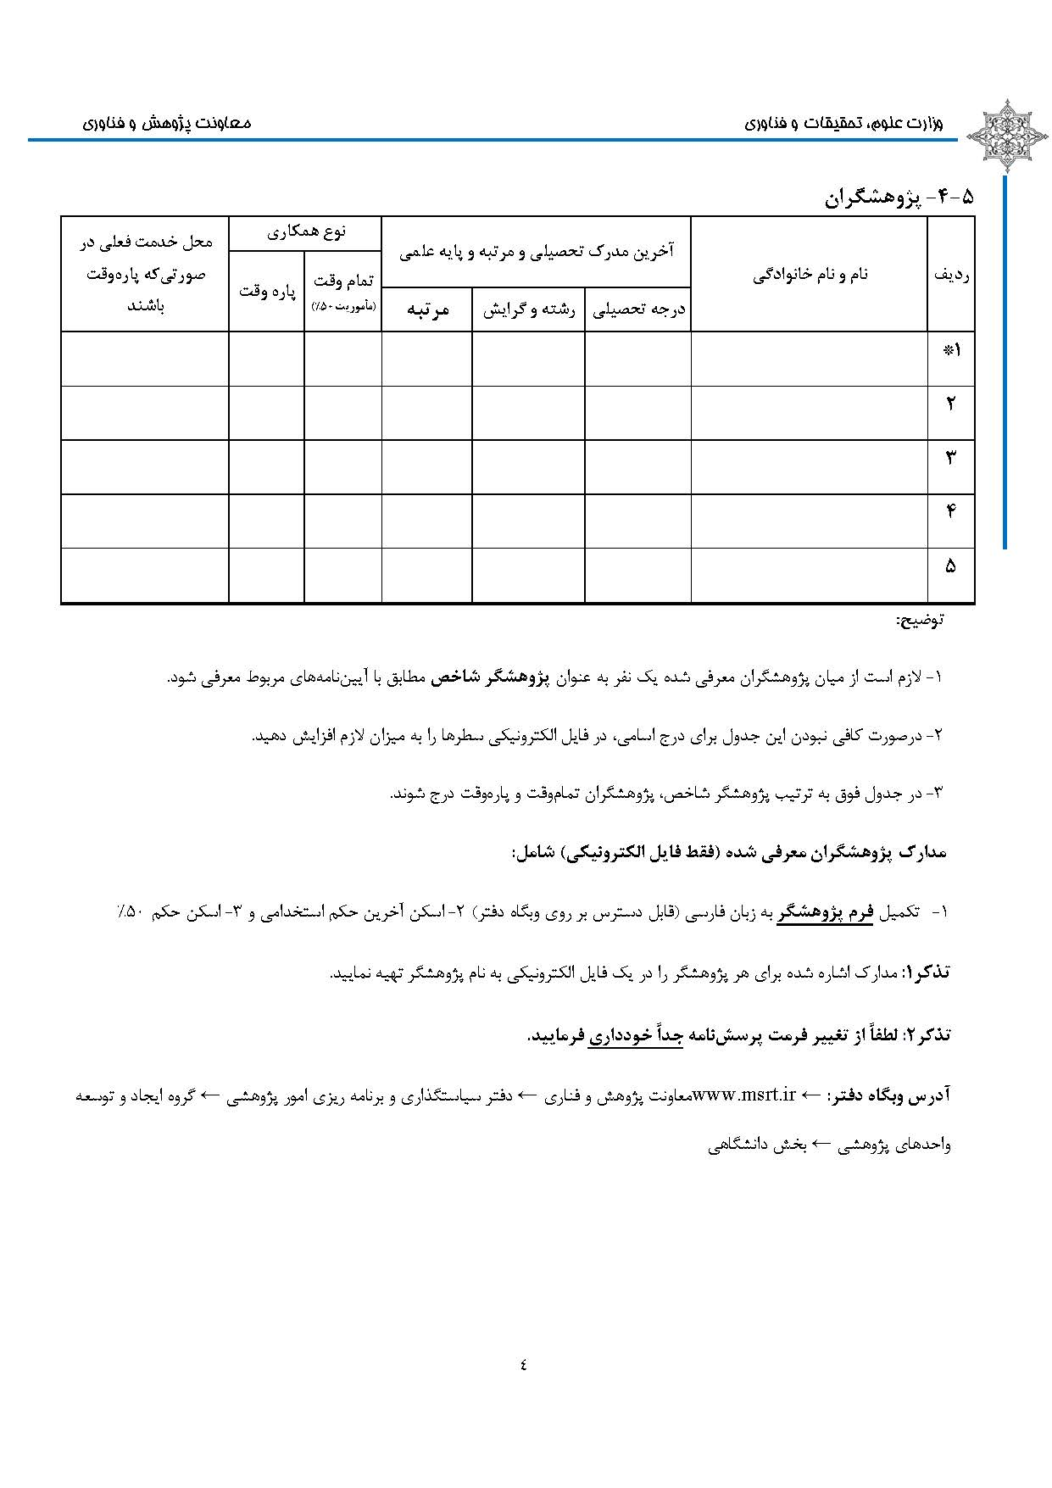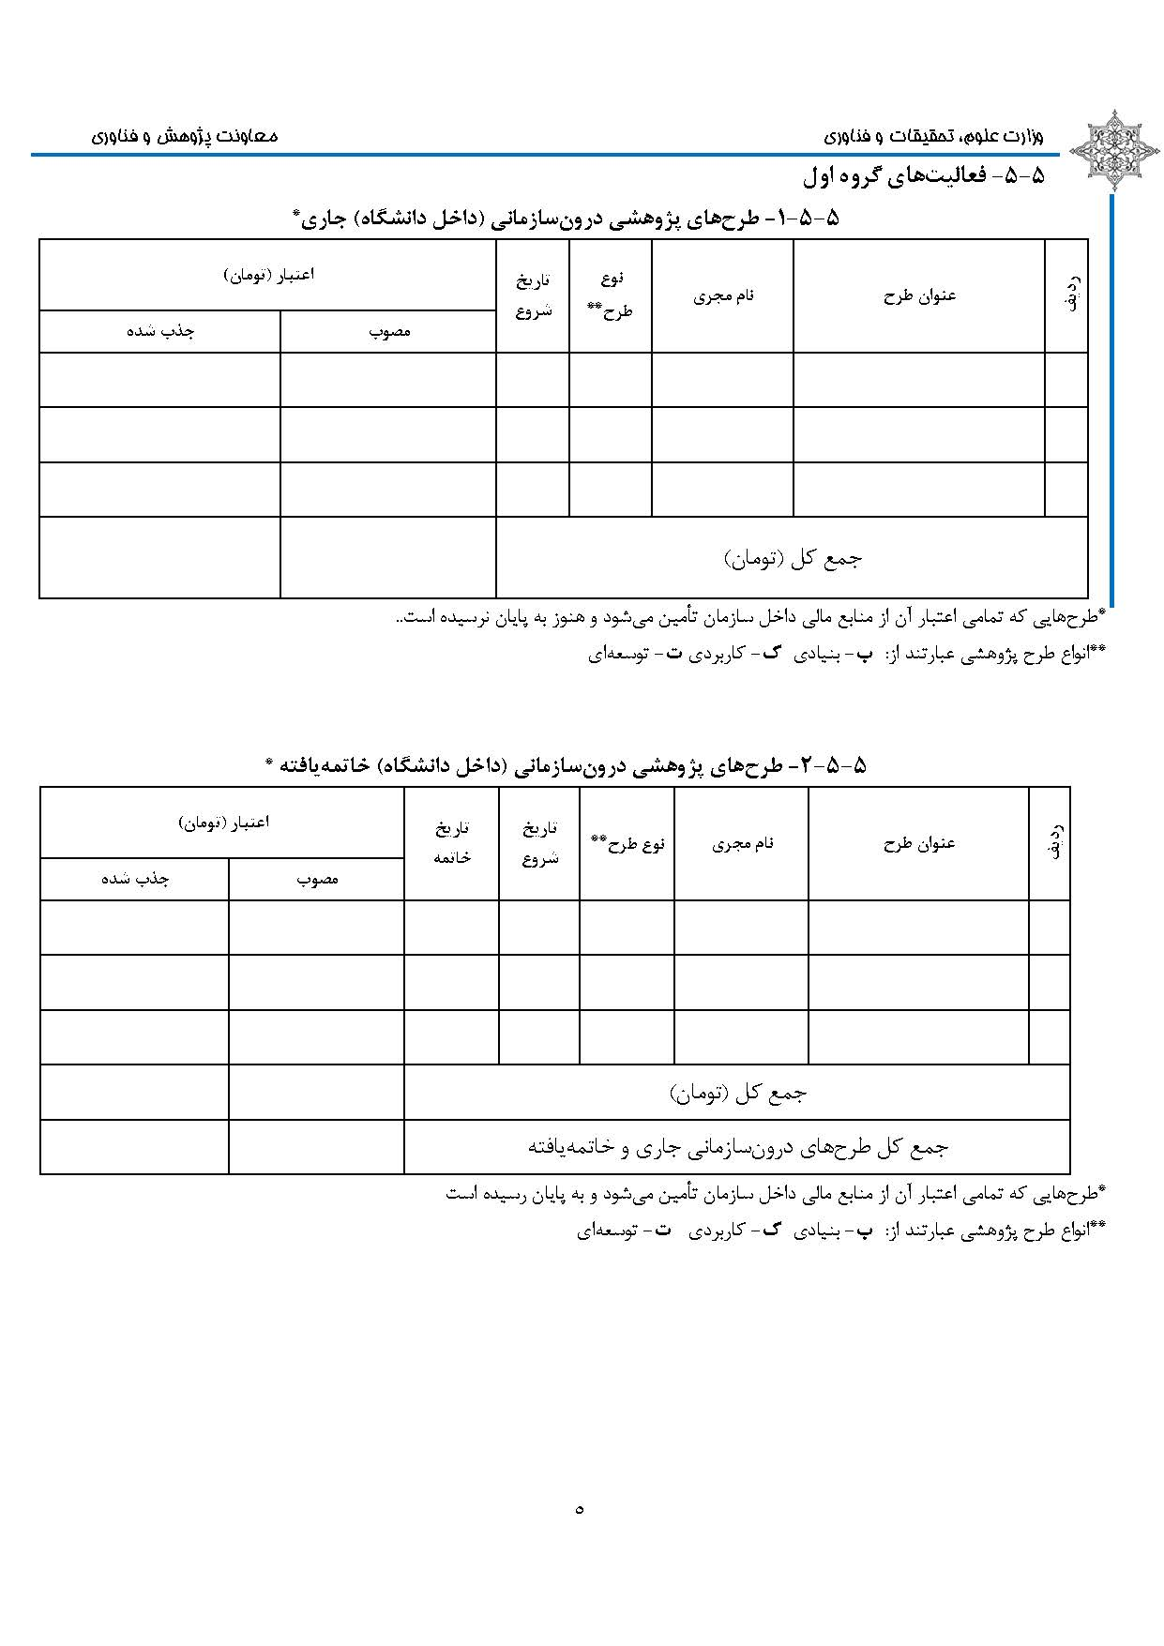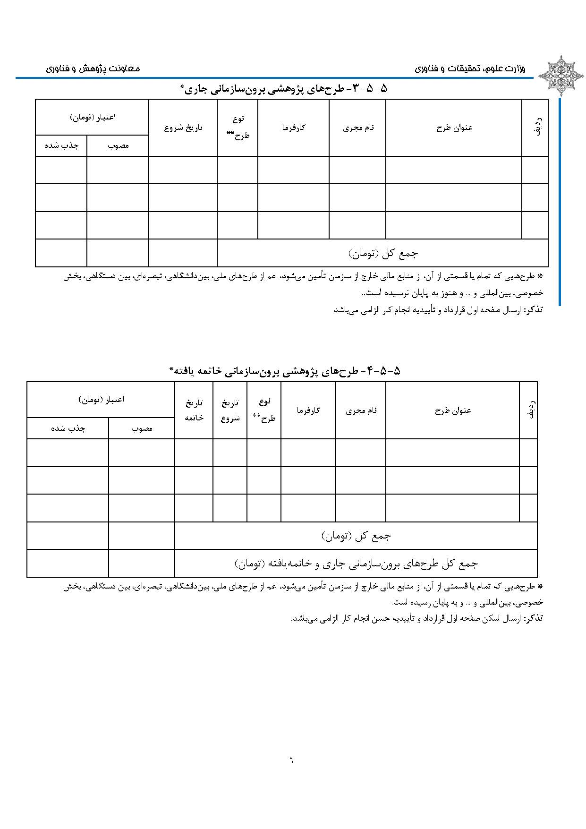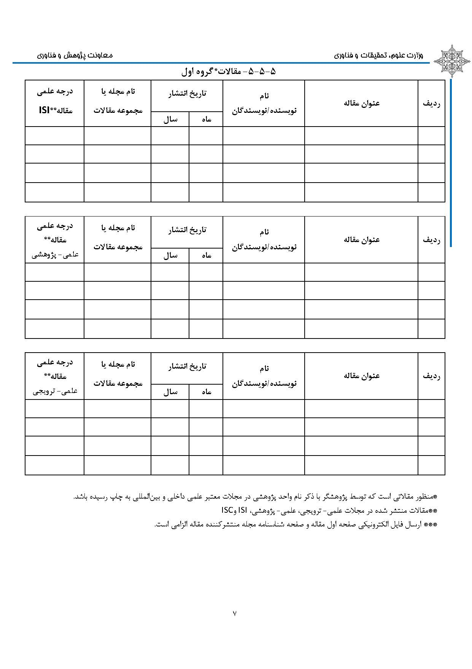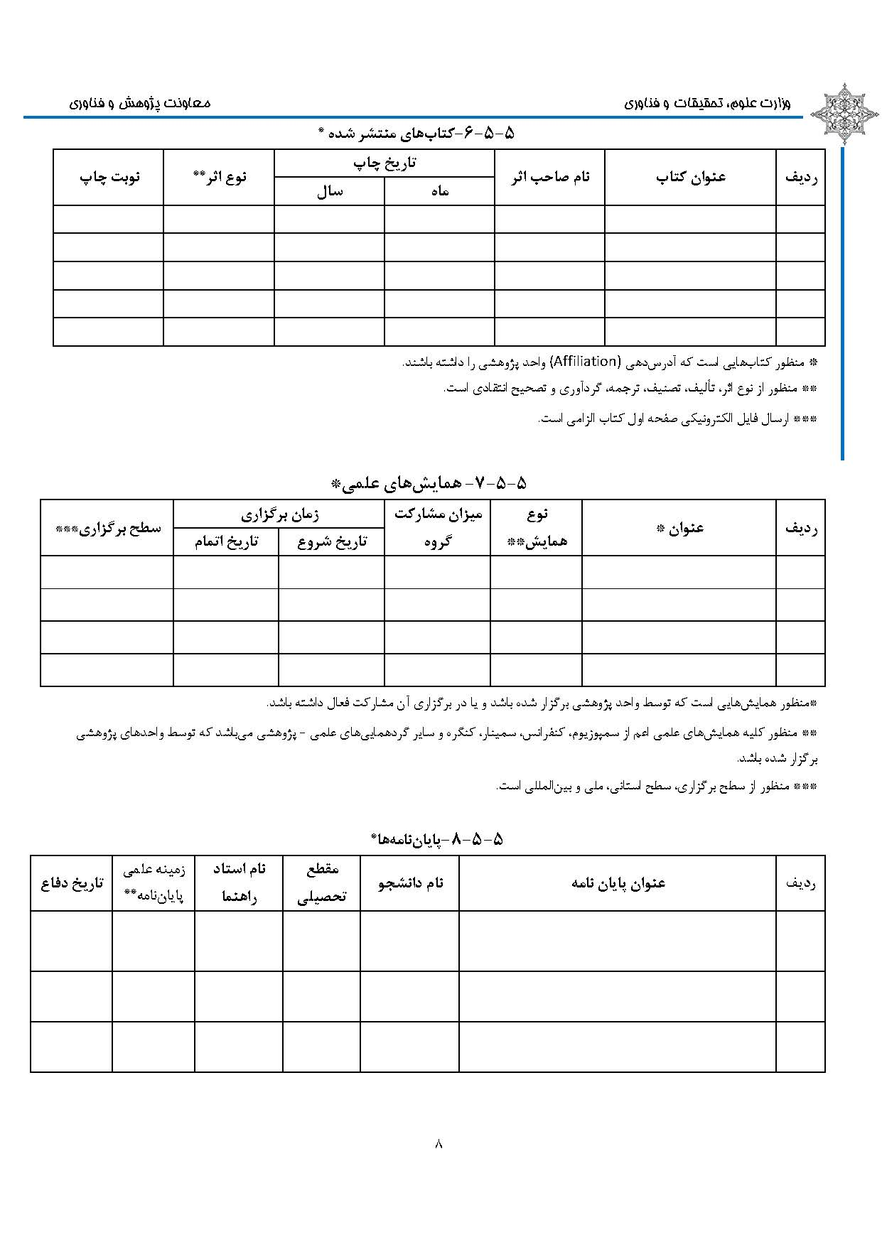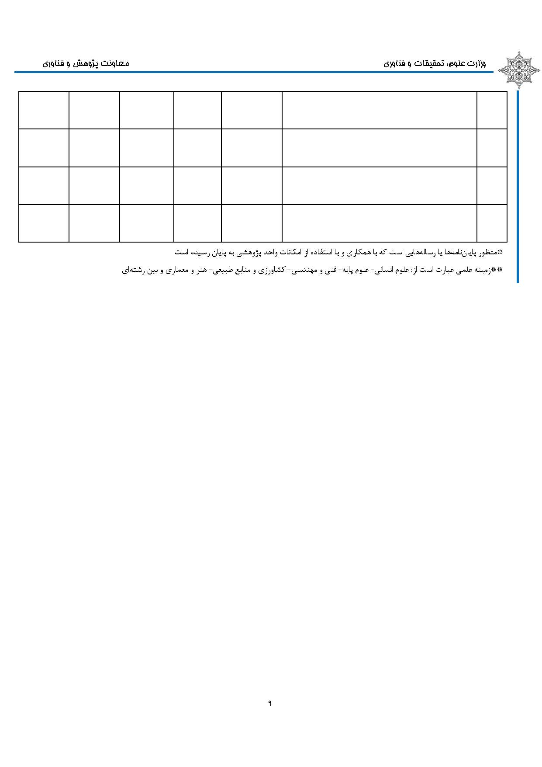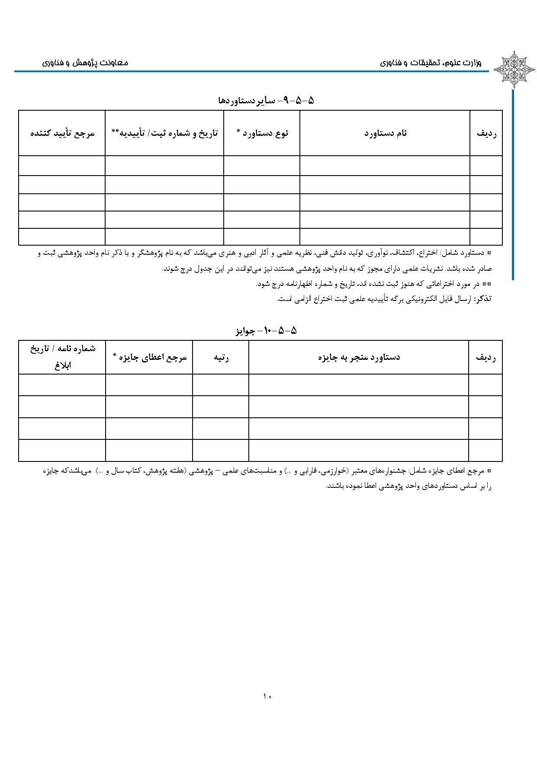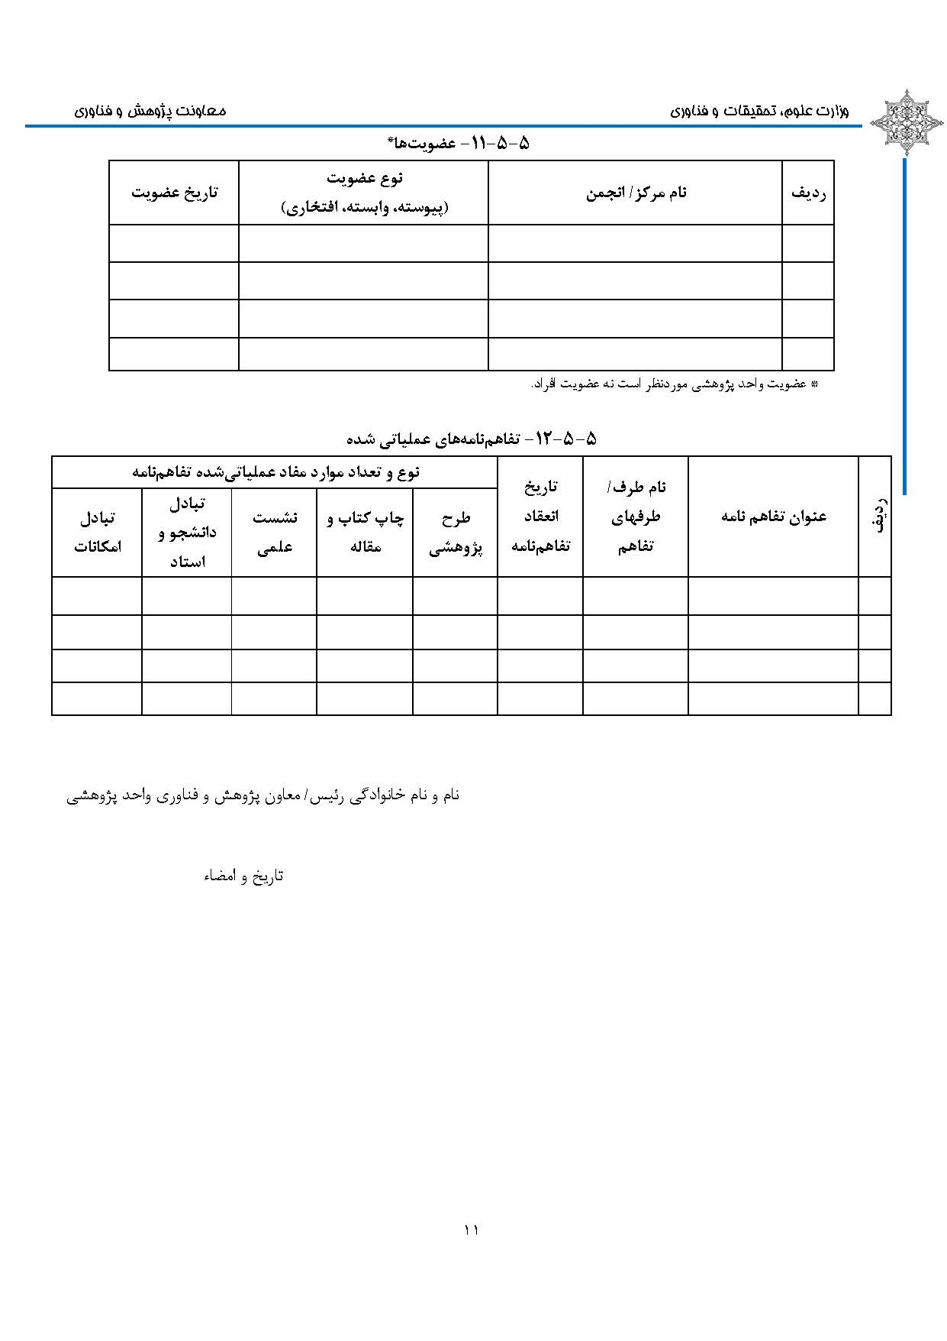

فصل هفتم: قطب‌های علمی

شماره سند: SBU-1397-02-D-026 | موضوع سند: آییننامه تشکیل قطب علمی
نوع سند: آییننامه و شیوهنامه | تهیه کننده: وزارت علوم، تحقیقات و فناوری

أ) آییننامه تشکیل قطب علمی

مراحل تشكيل قطب‌هاي علمي
تشكيل قطب‌هاي علمي طي مراحل زير صورت مي گيرد
مرحله اول: دراجراي آيين‌نامه جديد قطب‌هاي علمي، براي تشكيل قطب‌هاي علمي مؤسسه‎هاي متقاضي قطب علمي بايد درخواست خود را همراه با تكميل فرم‌هاي مورد نياز به دبيرخانه شوراي قطب‌هاي علمي مستقر در وزارت علوم، تحقيقات وفناوري ارسال دارند. اين فرم‌ها عبارتند از:
- فرم شماره 1 شامل خلاصه مشخصات اعضاي هيأت علمي هسته متقاضي قطب علمي است كه در اين فرم حداقل هفت نفر و حداكثر ده نفر كه در يك زمينه علمي و مرتبط با برنامه پيشنهادي قطب علمي داراي تخصص باشند، معرفي مي‌شوند. حداقل يك نفر از انها عضو هيأت علمي خارج از موسسه بوده و هر عضو هيأت علمي مي‌تواند فقط عضو هسته يك قطب علمي‌باشد. پس از شروع فعاليت قطب علمي، اعضاي هسته اوليه مي‌توانند افراد ديگري را با احراز شرايط به عنوان عضو هسته توسط موسسه به دبيرخانه قطب‌هاي علمي براي بررسي و تأييد نهايي معرفي يا افرادي را براي اجراي برنامه‌هاي قطب علمي به همكاري دعوت كنند.
- فرم شماره 2 كه شامل مشخصات و خلاصه فعاليت‌هاي هر يك از اعضاي هسته قطب علمي در پنج سال گذشته (1384 الي 1388) است. هر عضو هيأت علمي هسته به طور جداگانه اين فرم را تكميل مي كند.
امتيازات اين جدول در دبيرخانه شوراي قطب‌هاي علمي بررسي مي‌شود.
- فرم شماره 3 كه شامل توان و سابقه علمي مؤسسه متقاضي در گرايش مربوط در پنج سال اخير است. اين جدول توسط رئيس دانشكده يا گروه ذيربط تكميل و مشخصات تفصيلي هر يك به پيوست ارائه مي‌شود.
- جدول شماره 4 براي معرفي تجهيزات در اختيار قطب علمي اين فرم توسط رئيس دانشكده يا گروه ذيربط تاييد مي‌شود.
- تدوين و ارائه برنامه‌اي پنج ساله كه مرتبط با نيازهاي جامعه باشد. چارچوب برنامه پيشنهادي قطب‌هاي علمي در 11 بند شامل اهداف برنامه، توجيه برنامه ضرورت اجراي آن، روشها و راههاي نيل به هدف، دستاوردهاي برنامه، مشخصات همكاران اصلي برنامه، جدول زمان بندي، برآورد هزينه و غيره مي‌باشد. زمان اجراي برنامه پيشنهادي بين يك تا پنج سال (تا پايان برنامه پنجم توسعه) به شرح زيردر نظر گرفته شود:
- اهداف كلي وجزيي برنامه با توجه به مفاد مواد 2 و 4 آيين‌نامه قطب‌هاي علمي؛
- توجيه برنامه و ضرورت اجراي آن؛
- روشهاي اجراي برنامه براي تحقق اهداف آن؛
- اعلام تجهيزات و نرم‌افزارهاي مورد نيار براي اجراي برنامه به تفكيك موجود و قابل خريداري؛
- همكاران اصلي برنامه و مسؤوليت هر يك در اجراي آن؛
- جدول زمان بندي اجراي برنامه؛
- برآورد هزينه‌هاي اجراي برنامه شامل تجهيزات، نيروي انساني،خدمات و..
- نحوهء تأمين منابع مالي مورد نياز براي اجراي برنامه؛
- نحوهء استفاده از مزيتهاي نسبي موجود در استان و منطقه؛
- معرفي سازمان‌ها و شركت‌هاي استفاده كننده از نتايج فعاليت قطب؛
- دستاوردهاي برنامه با توجه به اهداف آيين‌نامه قطب‌هاي علمي.
مرحله دوم: دبيرخانه شوراي قطب‌هاي علمي پس از وارد كردن اطلاعات متقاضيان قطب‌هاي علمي در برنامه رايانه‌اي قطب‌هاي علمي براي امتيازدهي، اقدام به تشكيل كميته ها و كميسيون‌هاي تخصصي خواهد كرد. شش كميته كارشناسي مسؤوليت بررسي وضعيت علمي برنامه‌هاي رسيده از دانشگاه‌ها و مؤسسات پژوهشي را براي ارائه نظر كارشناسي به شوراي قطب‌هاي علمي بر عهده دارند. در هر رشته يك كميسيون تخصصي تشكيل مي‌شود. اعضاي اين كميسيون‌ها همه داراي مرتبه استادي يا دانشياري و از دانشگاه‌ها مختلف كشور هستد. در اين مرحله در صورت نياز از امكانات دانشگاه بازديد به عمل مي آيد.
مرحله سوم: نتايج حاصل از بررسي امتيازات علمي هسته اوليه، توان علمي مؤسسه متقاضي و ارزيابي برنامه پيشنهادي در دبيرخانه و كميسيون‌هاي تخصصي، به شوراي قطب‌هاي علمي ارائه مي‌شود. پس از طرح موضوع در شورا و صدور در شورا و صدور راي درخصوص ايجاد قطب علمي با امضاي وزير علوم تحقيقات و فناوري به مؤسسه ارسال مي‌شود.جداول و فرم‌هاي مربوط به تشكيل قطب‌هاي علمي در سايت اينترنتي قابل دسترسي است. www.msrt.ir/sites/excellence

فرم
شماره سند: SBU-1397-02-F-027 | موضوع سند: فرم درخواست ایجاد قطب علمی
نوع سند: فرم | تهیه کننده: وزارت علوم، تحقیقات و فناوری

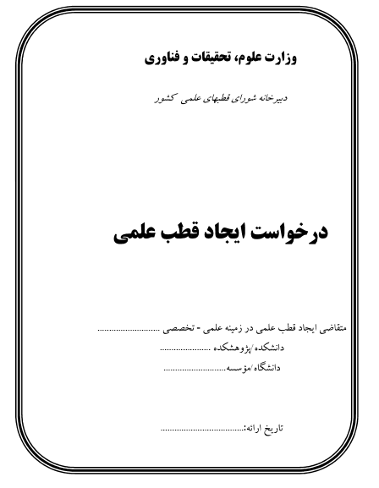

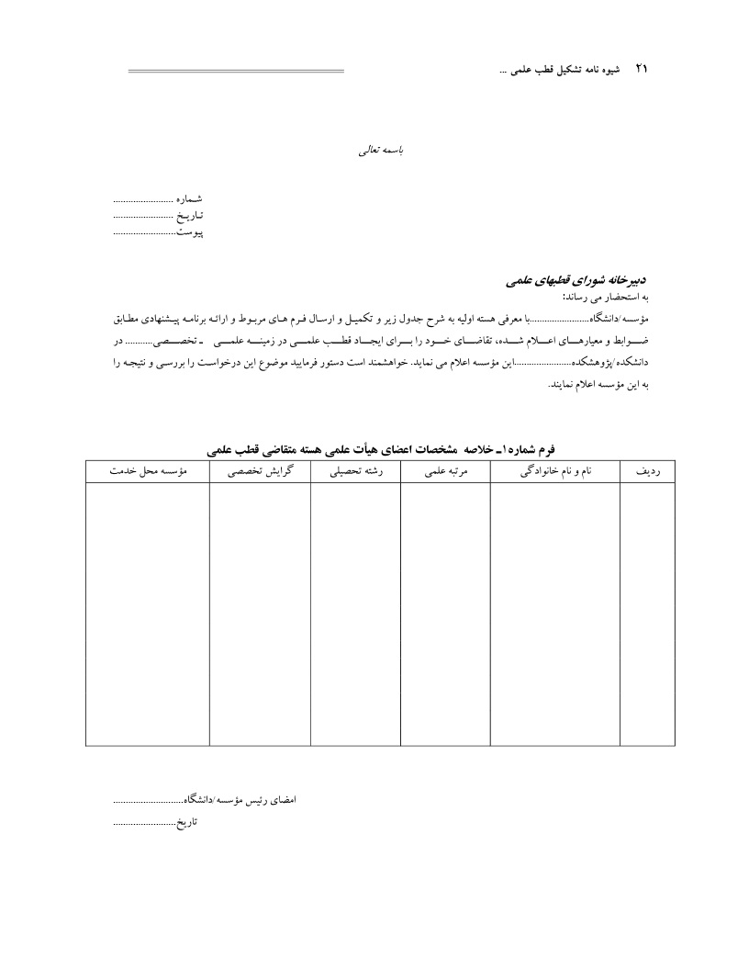
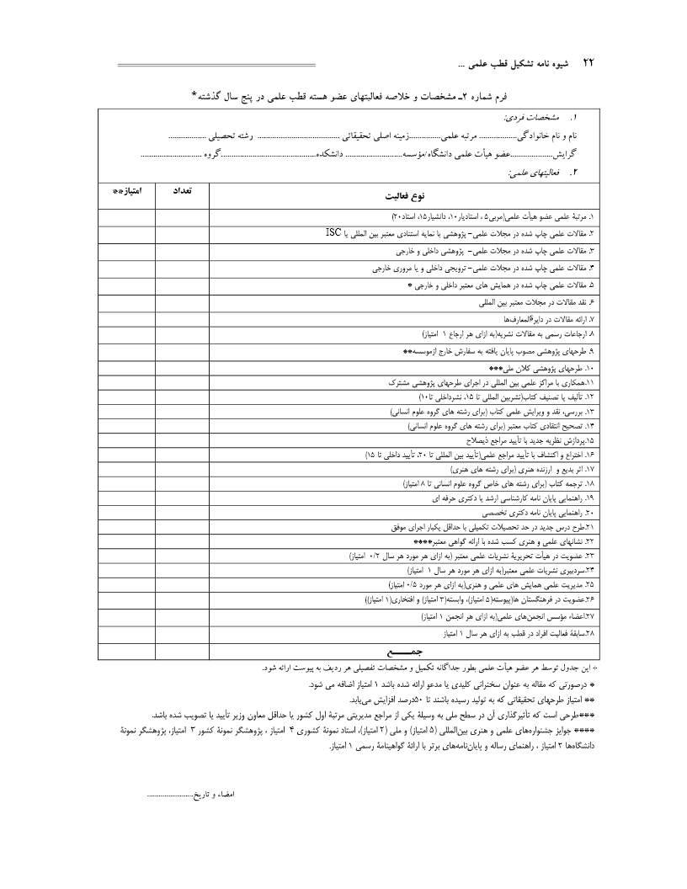

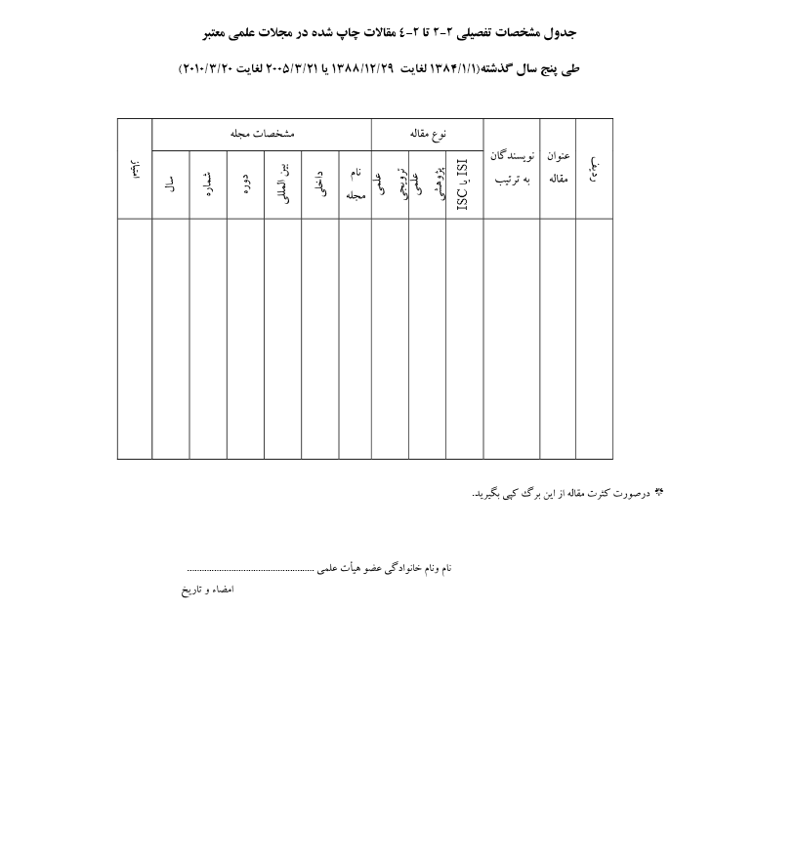

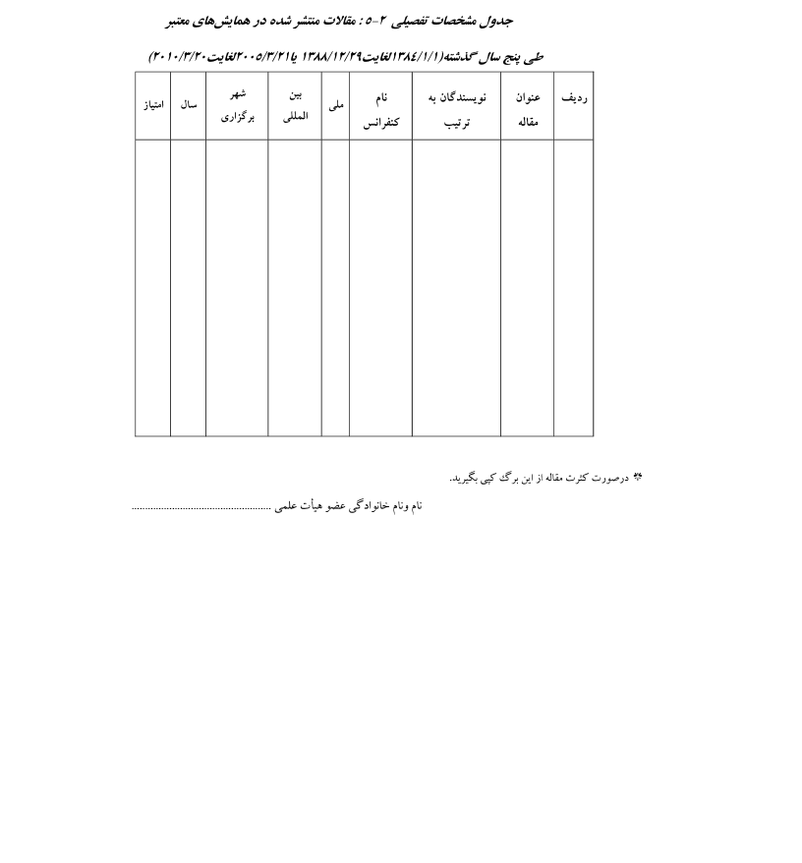

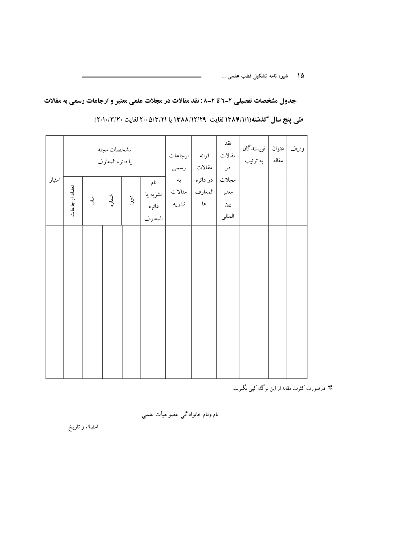
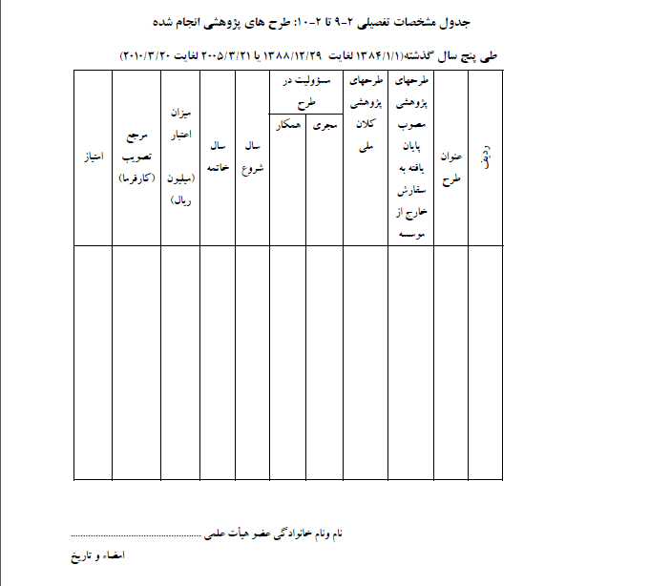

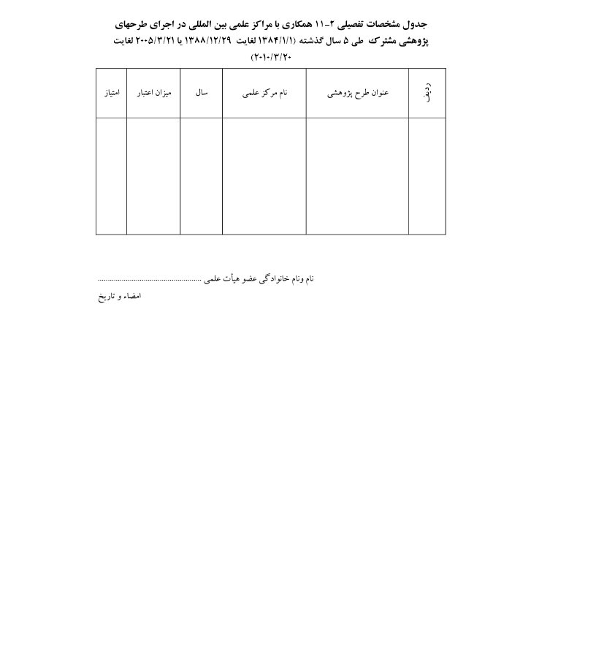
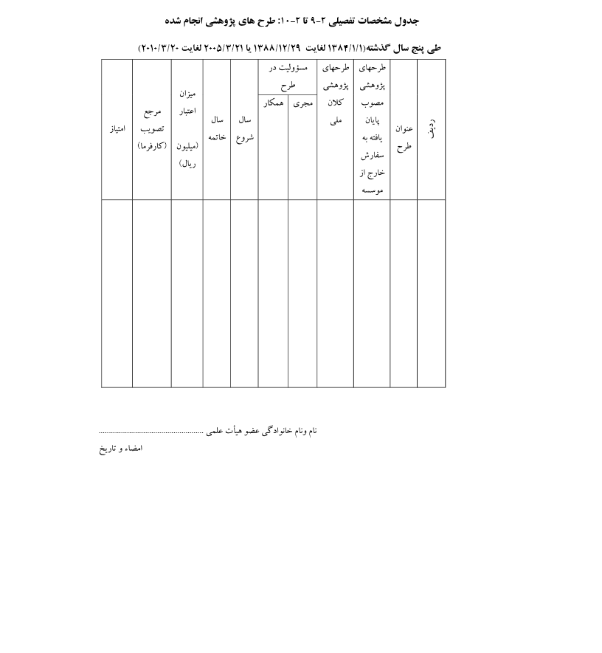

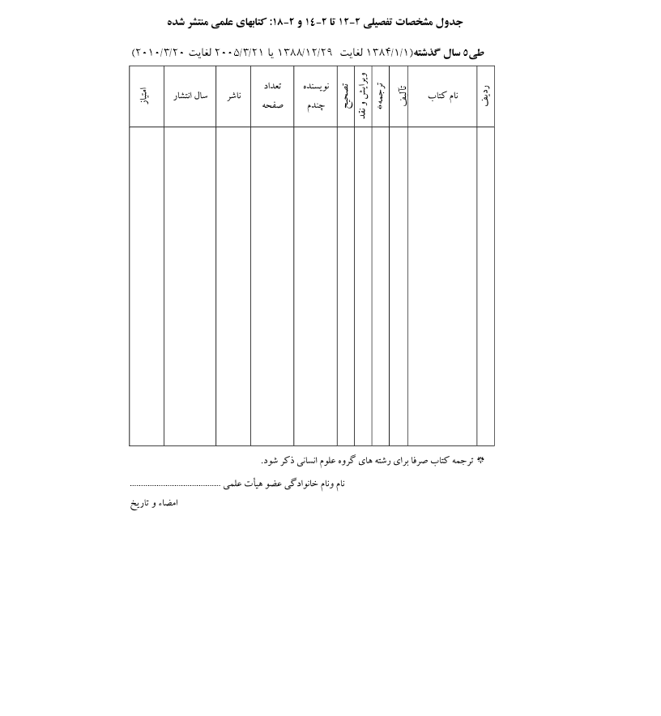

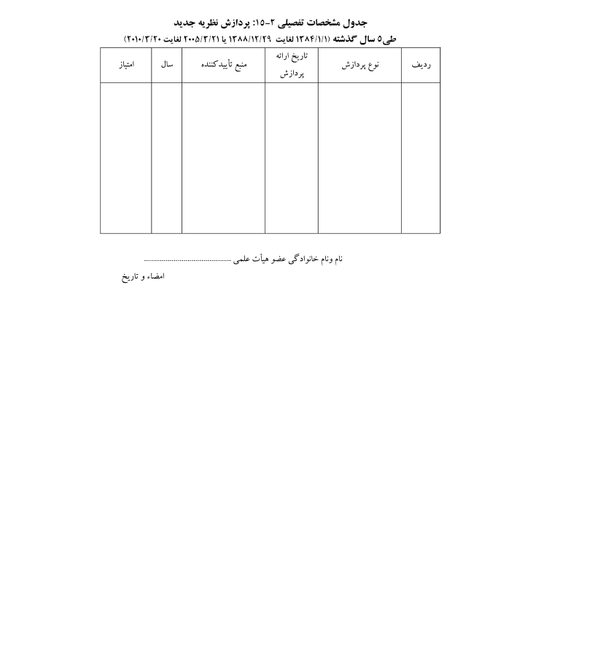

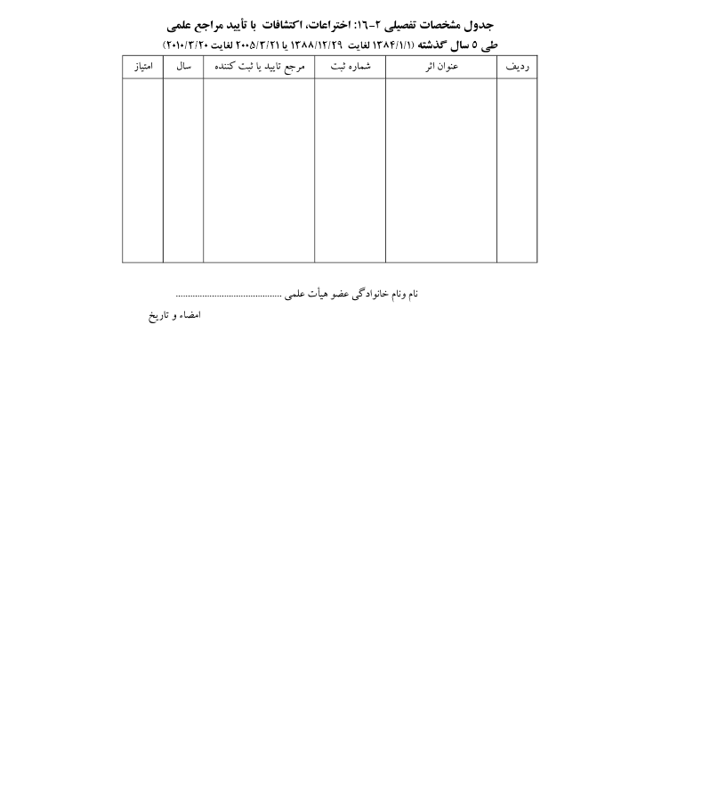
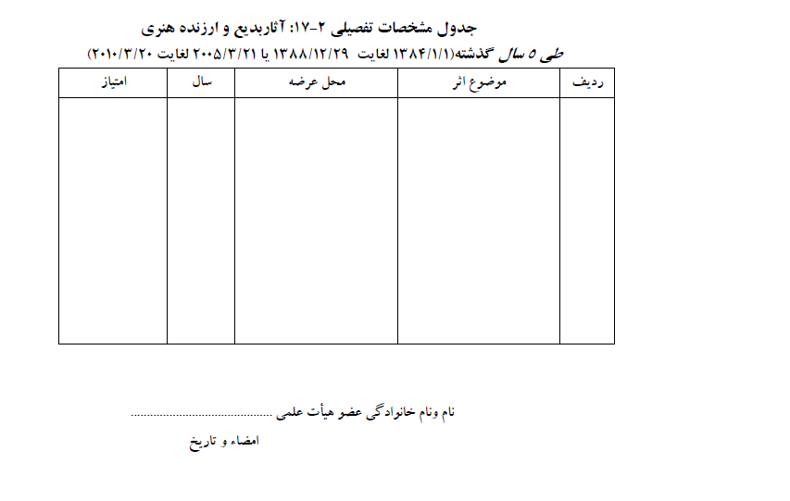

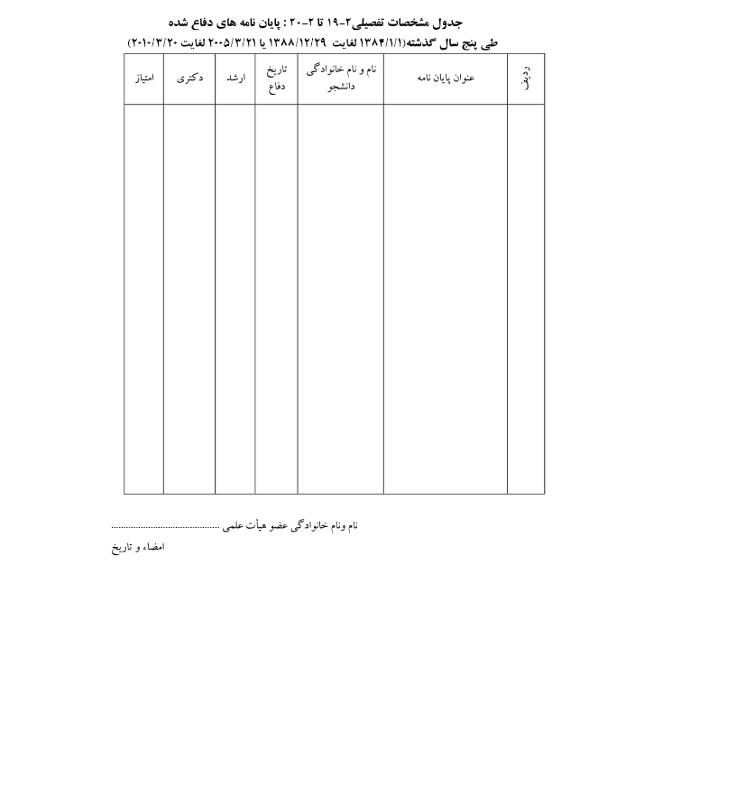
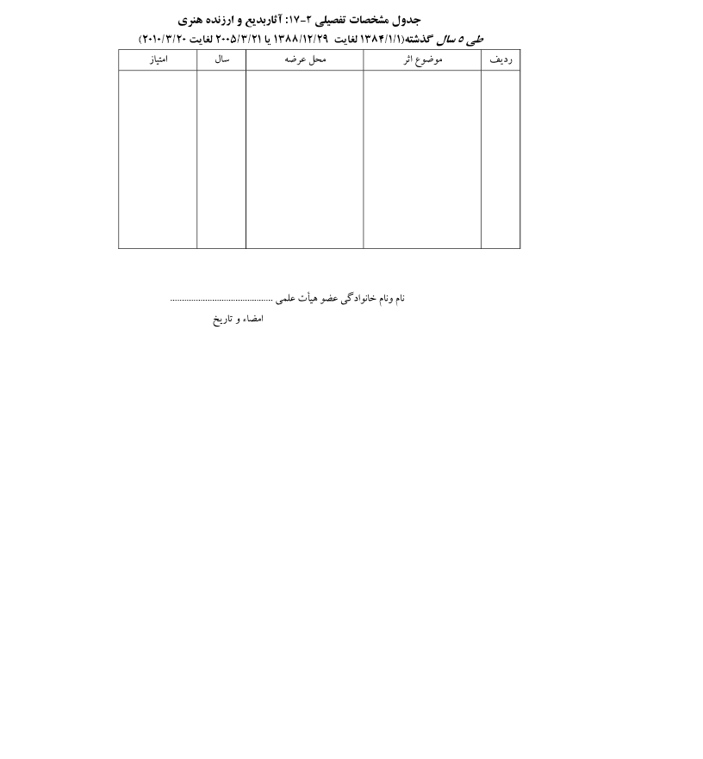

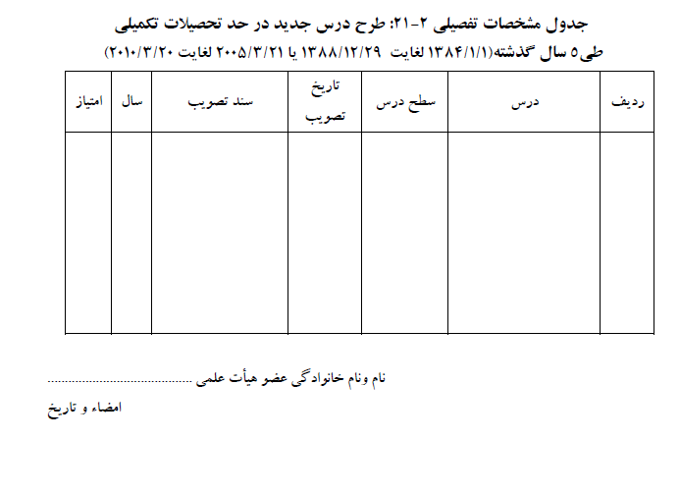

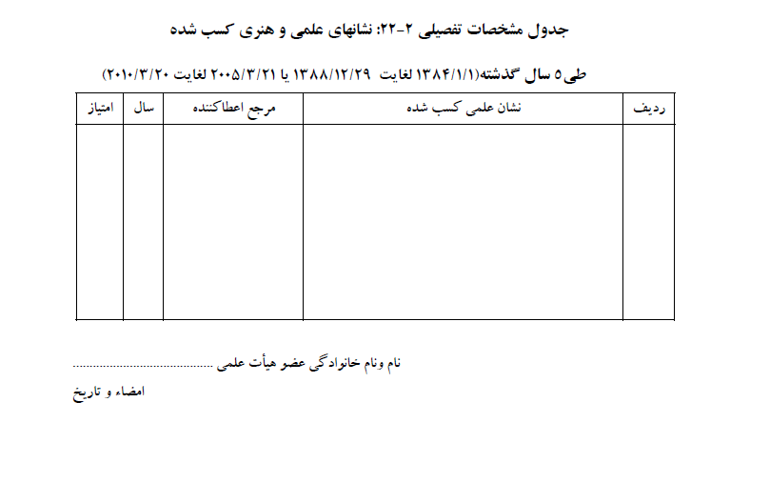

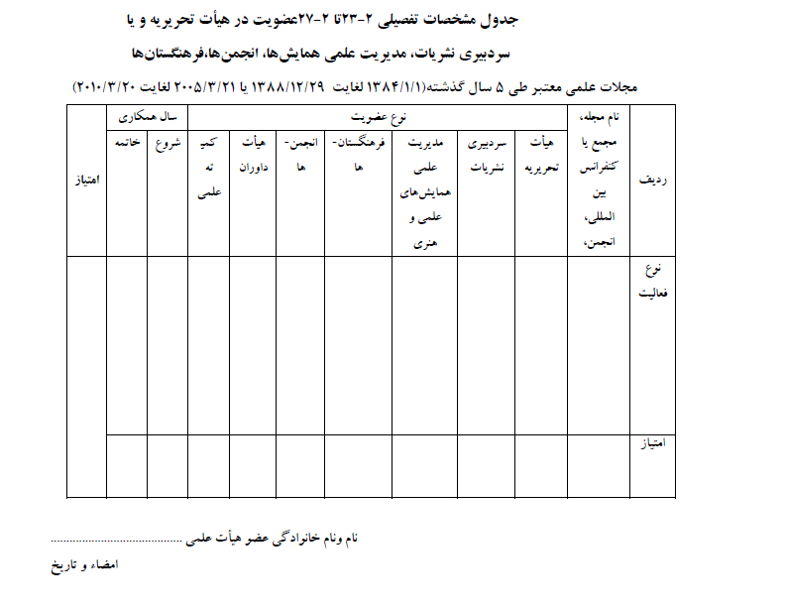

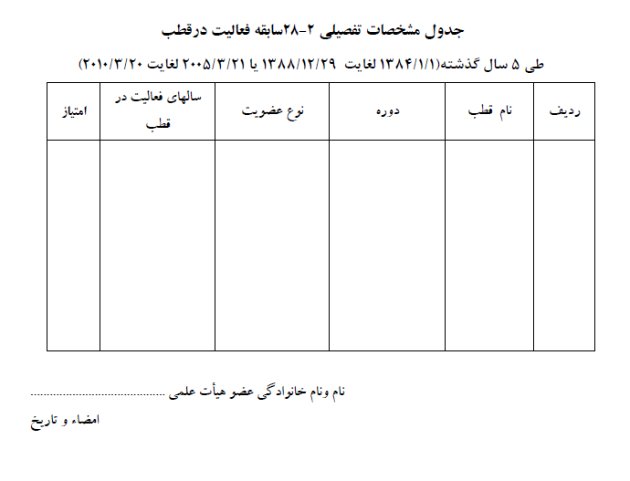
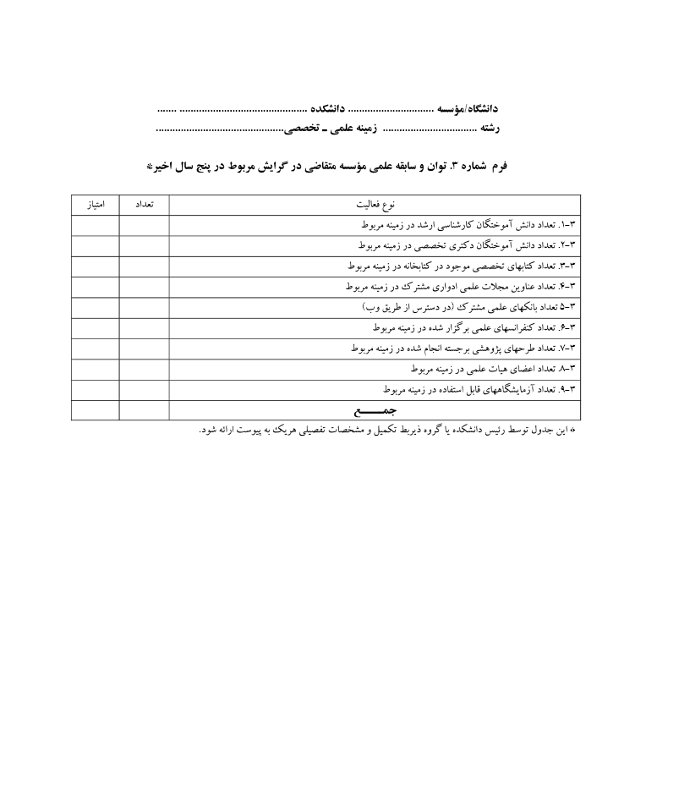
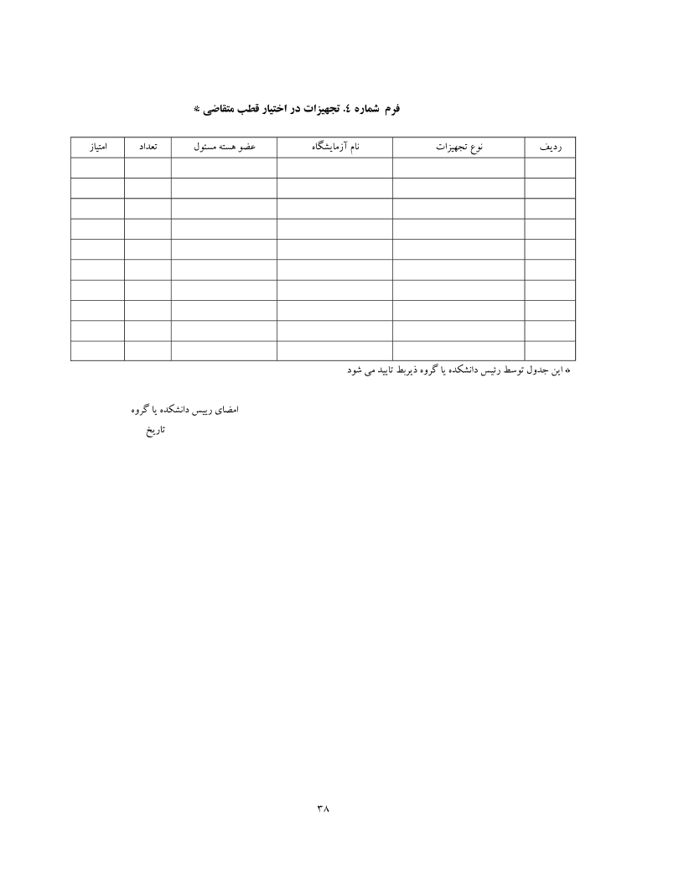
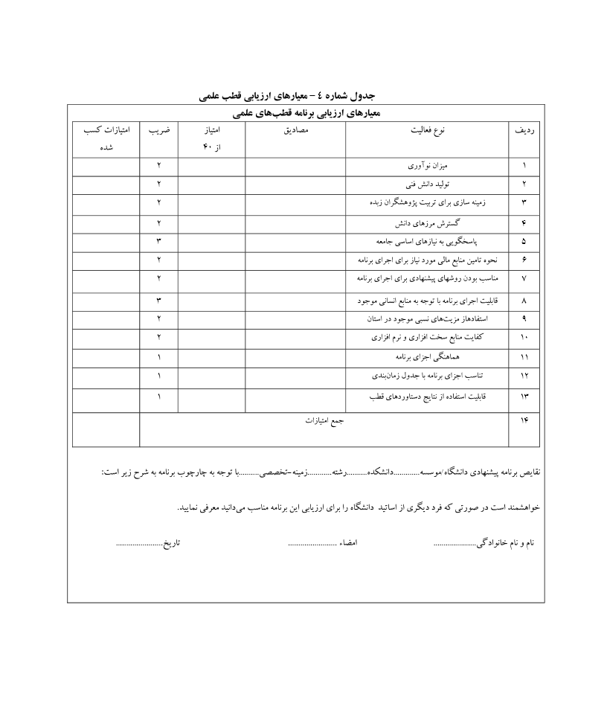

فصل هشتم: هسته‌های پژوهشی

شماره سند: SBU-1385-02-D-028 | موضوع سند: ‌آیین‌نامۀ هسته‌های پژوهشی دانشگاه شهید بهشتی
نوع سند: آییننامه و شیوهنامه | تهیه کننده: معاونت پژوهشی و فناوری دانشگاه شهید بهشتی

آیین‌نامۀ هسته‌های پژوهشی دانشگاه شهید بهشتی
اين آیین‌نامه در جهت اجراي سياست هاي چشم انداز 20سالۀ دانشگاه مبني بر پژوهش‌محور بودن فعاليت‌هاي دانـشگاه و لزوم برنامة پژوهشي در دانشگاه و به منظور ايجاد و تقويت هسته‌هاي پژوهشي در گروه‌هاي آموزشي مستعد و واجد شرايط تنظيم و به اجرا گذاشته مي‌شود.
در اين آیین‌نامه، براي اختصار، به معاونت پژوهشي و فناوري دانشگاه ، «معاونت»، به معاونت پژوهـشي دانـشكده، «دانشكده» و به گروه آموزشي، «گروه» اطلاق مي‌شود.
مادة1: تعريف هستة پژوهشي
به مجموعه‌اي متشكل از اعضاي هيئت علمي يك گروه كه داراي سابقه و تجربة پربار پژوهشي‌اند و برمحور يك برنامة پژوهشي مصوب فعاليت‌هاي علمي دارند هستة پژوهشي گفته مي‌شود
تبصره: هسته‌ها در فعاليت‌هاي بين رشته‌اي مي توانند از اعضاي هيئت علمي ديگر گروه‌هاي آموزشي نيـز بهـره منـد شوند.
مادة2: اهداف و وظايف
اهداف و وظايف هستة پژوهشي عبارت‌است از:
الف) انجام دادن پژوهش‌هاي برنامه‌+محور، در جهت افزايش توان و اعتلاي جايگاه علمي دانشگاه و دستيابي روزافزون به يافته‌هاي علمي نوين و ارتقاي سهم دانشگاه در گسترش مرزهاي دانش؛
ب) انجام دادن پژوهش‌هايي كه به حل معضلات اساسي كشور كمك مي‌كند و جذب اعتبارات پژوهـشي از خـارج از دانشگاه؛
ج) مهيا كردن محيط علمي پويا و مولد علم و برنامه‌محور؛
د) سازماندهي گروه‌هاي پژوهشي و تقويت فعاليتهاي مشترك پژوهشي
مادة3: شرايط تشكيل هستة پژوهشي
هستة پژوهشي بنابه تقاضاي اعضاي هيئت علمي و با شرايط زير تشكيل مي‌گردد:
الف) هدف و عنوان هستة پژوهشي، متناسب با نيازهاي علمي كشور و در جهت توسـعة علمـي دانـشگاه در يكـي از زمينه‌هاي علمي يا علمي‌كاربردي باشد؛
ب) هستة پژوهشي برنامة سه‌سالة پژوهشي مدون و مصوب داشته باشد؛
ج) تقاضاي تشكيل هستة پژوهشي و برنامة آن به تأييد شوراي پژوهـشي دانـشكده رسـيده باشـد. حـداكثر مـدت بررسي پس از ارائة پيشنهاد توسط مدير هسته به دانشكده، يك ماه مي‌باشد. چنانچه ظرف اين مـدت نتيجـة بررسـي دانشكده به معاونت منعكس نشود، متقاضي تشكيل هستة پژوهشي مي تواند تقاضاي خـود را مـستقيماً بـه معاونـت دانشگاه ارسال نمايد.
د) تقاضاي تشكيل هستة پژوهشي و برنامة آن به‌تصويب شوراي پژوهشي دانشگاه رسيده باشد.
مادة 4: شرايط اعضاي اصلي هستة پژوهشي
هستة پژوهشي با حداقل سه عضو هيئت علمي از يك گروه در مرتبة استادياري و بالاتر كه شرايط زير را دارا باشند و درنظر گرفتن شرايط موضوع مادة 3 تشكيل مي‌شود.
الف) راهنمايي پايان‌نامة حداقل سه دانشجوي كارشناسي ارشد؛
ب) به انجام رساندن حداقل دو طرح پژوهشي؛
ج) انتشار حداقل سه مقالة علمي پژوهشي در مجلات علمي معتبر در سه‌سال گذشته؛
د) فعاليت علمي مؤثر در دانشگاه.
تبصرة1: حداقل دوتن از اعضاي هر هستة پژوهشي بايد دو شرط از شرايط الف تا ج را دارا باشند.
تبصرة2: در گروه‌هاي تازه تأسيس شرايط اعضاي هيئت علمي در شوراي پژوهشي دانشگاه قابل بررسي است.
تبصرة3: يك عضو هيئت علمي نمي تواند در بيش از يك هستة پژوهشي در دانـشكده و يـك هـستة بـين رشـته اي، به‌عنوان عضو اصلي كه با آن هسته شكل مي‌گيرد، شركت داشته باشد.
تبصرة4: هسته ميتواند عضو غيراصلي از خارج از دانشگاه داشته باشد.
مادة5: پشتيباني از هسته‌هاي پژوهشي
هستة پژوهشي برمبناي برنامه و عملكرد پژوهشي كه سالانه توسط معاونت بررسي خواهد شـد، از اعتبـارات ريـالي و اختيارات لازم براي انجام فعاليت‌هاي زير برخوردار است:
الف) اجراي طرح‌هاي تحقيقاتي نوآورانه در جهت اعتلاي جايگاه علمي دانشگاه؛
ب) پذيرش داوطلبان داخلي و خارجي در چهارچوب اهداف و برنامة هستة پژوهشي براي دوره‌هاي پسادكتري؛
ج) اعطاي اعتبارات پژوهشي ويژه به ضاي هيئت علمي عضو هسته.
مادة6: لغو هسته پژوهشی
چنانچه معاونت، پس از بررسي سالانه، عملكرد هسته را نامطلوب تشخيص داد، موضوع لغـو هـسته از سـوي معاونت در شوراي پژوهشي دانشگاه مطرح خواهد شد.
اين آیین‌نامه در 6 ماده و 5تبصره در تاريخ 24/8/1385 به تصويب شوراي پژوهشي دانشگاه و در تـاريخ 6/10/1385 به تصويب هيئت رئيسة دانشگاه رسيد و از تاريخ ابلاغ لازمالاجراست

شماره سند: SBU-1388-02-D-029 | موضوع سند: دستورالعمل اجرایی آیین نامه هسته¬های پژوهشی دانشگاه شهید بهشتی
نوع سند: آییننامه و شیوهنامه | تهیه کننده: معاونت پژوهشی و فناوری دانشگاه شهید بهشتی

دستورالعمل اجرایی آیین نامه هستههای پژوهشی دانشگاه شهید بهشتی
در اجرای آیین‌نامه هسته‌های پژوهشی و به منظور آسان کردن و سرعت بخشیدن به فرایند تصویب هسته‌های پژوهشی و فعالیت آن‌ها، دستورالعمل زیر ارایه می‌شود.
تعاریف:
دانشگاه: منظور دانشگاه شهید بهشتی است.
شورا: منظور شورای پژوهشی دانشگاه است.
واحد: منظور دانشکده‌ها و پژوهشکده‌های دانشگاه است.
پرسشنامه: منظور پرسشنامه درخواست تأسیس هسته پژوهشی است.
گروه: منظور گروه آموزشی یا پژوهشی است.
مراحل پیشنهاد و تصویب:
ماده1: ترکیب اعضای هسته پژوهشی و برنامه پیشنهادی هسته در پرسشنامه‌ای که اعضاء آن را تکمیل کرده‌اند توسط سرپرست هسته برای بررسی و اظهار نظر به شورای پژوهشی واحد ارسال می شود.
ماده2: پس از بررسی و تأیید اعضای هسته و برنامه آن، پیشنهاد تشکیل هسته طی نامه با امضای رییس واحد به معاونت پژوهشی و فناوری ارسال می‌شود.
ماده3: پیشنهاد تشکیل هسته پژوهشی پس از بررسی در معاونت پژوهشی در شورای پژوهشی مطرح می‌شود و در صورت تصویب در شورا، موافقت شورا برای شروع فعالیت واحد متقاضی اعلام می‌شود.
ماده4: در یک گروه آموزشی تشکیل بیش از یک هسته پژوهشی، با رعایت شرایط مندرج در ماده 4 آیین‌نامه هسته‌های پژوهشی، امکان‌پذیر است.
برنامه‌ها و فعالیت‌ها و وظایف:
ماده5: برنامه پژوهشی پیشنهادی هسته پژوهشی باید کاملا تخصصی و در یکی از زمینه‌های مرتبط با گروه آموزشی اعضای هسته باشد.
ماده6: برنامه پیشنهادی باید در مدت 3 سال قابل اجرا و نتایج آن قابل ارائه باشد.
تبصره: برنامه‌های پژوهشی می‌تواند شامل: انجام طرح‌های پژوهشی، برگزاری همایش، انتشار مجله علمی، انتشار نتایج مطالعات جمعی هسته، برگزاری کارگاه‌های پژوهشی یا آموزشی(پس از طی مراحل اداری) و در ارتباط با موضوع تخصصی هسته پژوهشی باشد.
ماده7: فعالیت‌هایی که در هسته پژوهشی در قالب طرح تحقیقاتی انجام می‌گیرد، باید طبق روال طرح‌های پژوهشی مراحل ارزیابی و تأیید را در واحد مربوط و سپس معاونت پژوهشی و فناوری سپری کند.
تبصره: همکار یا همکاران طرح پژوهشی پیشنهادی می‌توانند از اعضای هسته یا از افراد غیر عضو هسته باشند.
ماده8: طرح‌های تحقیقاتی پیشنهادی از سوی اعضای هسته باید با برنامه هسته مرتبط بوده و هزینه آن با اعتبار هسته متناسب باشد.
ماده9: اعضای هسته پژوهشی یک تن از اعضای اصلی را برای مدیریت هسته از میان خود انتخاب و به معاونت پژوهشی معرفی می‌کنند.
تبصره: پس از تصویب هسته پژوهشی اعضاء می‌توانند افراد دیگری را به عنوان اعضای اصلی هسته بپذیرند؛ لذا چنانچه اعضاء معرفی شده حداقل دو شرط از شرایط الف تا ج ماده 4 آیین‌نامه هسته‌های پژوهشی∗ را دارا باشند می‌توانند از امتیازات سایر اعضاء موسس نیز برخوردار شوند.(پذیرش اعضای جدید پس از تکمیل فرم‌های مربوط و تأیید از سوی معاونت پژوهشی امکان‌پذیر است)
ماده10: مدیر هسته پژوهشی به مدت سه سال با حکم معاون پژوهشی و فناوری منصوب می‌گردد.
ماده 11: مدیر هسته موظف است گزارش عملکرد پژوهشی سالانه هسته پژوهشی را، پس از تأیید شورای پژوهشی واحد، برای بررسی به معاونت پژوهشی و فناوری ارسال کند.
تبصره: گزارش سالانه عملکرد هسته پژوهشی در شورا مطرح می‌شود و در صورت موافقت شورا فعالیت هسته تمدید می‌شود.
اعتبارات مالی:
ماده 12: اعتبارات مالی هسته پژوهشی از محل اعتبار ویژه اعضای هسته تأمین و میزان آن براساس آیین‌نامه اعتبار ویژه تعیین می‌شود.
تبصره: تخصیص درصدی از اعتبار ویژه اعضای هسته برای تأمین اعتبار مالی هسته با موافقت عضو مورد نظر امکان‌پذیر است.
ماده13: هزینه طرح‌های پژوهشی‌ای که توسط هسته پژوهشی برآورد می‌شود از محل اعتبارات تخصیص یافته به هسته پرداخت می‌گردد.
تبصره1: در هیچ شرایطی نباید مبلغ کل هر طرح بیش از سقف تعیین شده توسط شورای پژوهشی برای طرح‌های داخلی دانشگاه باشد.
تبصره2: سقف هزینه طرح‌های پیشنهادی هسته پژوهشی معادل (30% اعتبار ویژه مجری×2) است. که از این هزینه 50% آن از اعتبار ویژه مجری و 50% آن از اعتبارات معاونت پژوهشی دانشگاه تأمین می‌گردد.
تبصره3: در صورتی که طرح پژوهشی بدون همکار پیشنهاد شود، سقف هزینه پرسنلی آن (20% اعتبار ویژه مجری×2) خواهد بود و اگر طرح با همکار پیشنهاد گردد (30% اعتبار ویژه مجری×2) خاوهد شد که معادل 20% آن به همکار طرح تعلق خواهد گرفت.
تبصره4: درصورت پذیرش طرح‌های پژوهشی در معاونت پژوهشی دانشگاه، 50% کل هزینه طرح به عنوان پیش پرداخت از محل اعتبار ویژه عضو و 50% باقیمانده پس از ارائه گزارش نهایی و تصویب آن از اعتبارات معاونت پژوهشی پرداخت می‌گردد.
ماده 14: در صورتی که انجام فعالیت‌های پژوهشی در هسته پژوهشی اعتبار ی را از خارج دانشگاه جذب کند، 50% از بالاسری ناشی از این طرح‌ها به هسته پژوهشی بازگشت داده می‌شود تا زیر نظر مدیر هسته هزینه شود.
ماده 15: برنامه‌های ویژه هسته‌های پژوهشی از طرف معاون پژوهشی و فناوری قابل حمایت است.
ماده 16: اختصاص امتیاز برای اعضای هسته پژوهشی براساس آیین‌نامه اعتبار ویژه تنها برای یک بار امکان‌پذیر است.
ماده 17: هسته‌هایی که در برنامه مصوب آنها برگزاری سمینار یا کارگاه آموزشی یا پژوهشی پیش‌بینی شده است می‌توانند از اعتبار ویژه، هزینه برگزاری سمینار، کارگاه آموزشی یا پژوهشی و حق الزحمه برگزارکنندگان، مدرسان، سخنرانان غیر عضو هسته را پرداخت نمایند. پرداخت مبالغ فوق در صورتی امکان‌پذیر است که هزینه ثبت نام از شرکت‌کنندگان در سمینار، کارگاه دریافت نشده باشد.
تبصره1: هزینه برگزاری کارگاه، سمینار و دوره‌های آموزشی تا سقف 40% از بودجه هسته‌های پژوهشی قابل پرداخت است.
تبصره 2: حق الزحمه مدرس، برگزارکننده، سخنران برای هر نفر تا سقف 000/000/2 ریال قابل پرداخت است.
این دستورالعمل در 17 ماده و 11 تبصره در تاریخ 12/12/1388به تصویب شورای پژوهشی دانشگاه رسید.

فرم‌

شماره سند: SBU-1388-02-F-030 | موضوع سند: پرسشنامه پیشنهادی درخواست ایجاد هسته پژوهشی
نوع سند: فرم | تهیه کننده: معاونت پژوهشی و فناوری دانشگاه شهید بهشتی
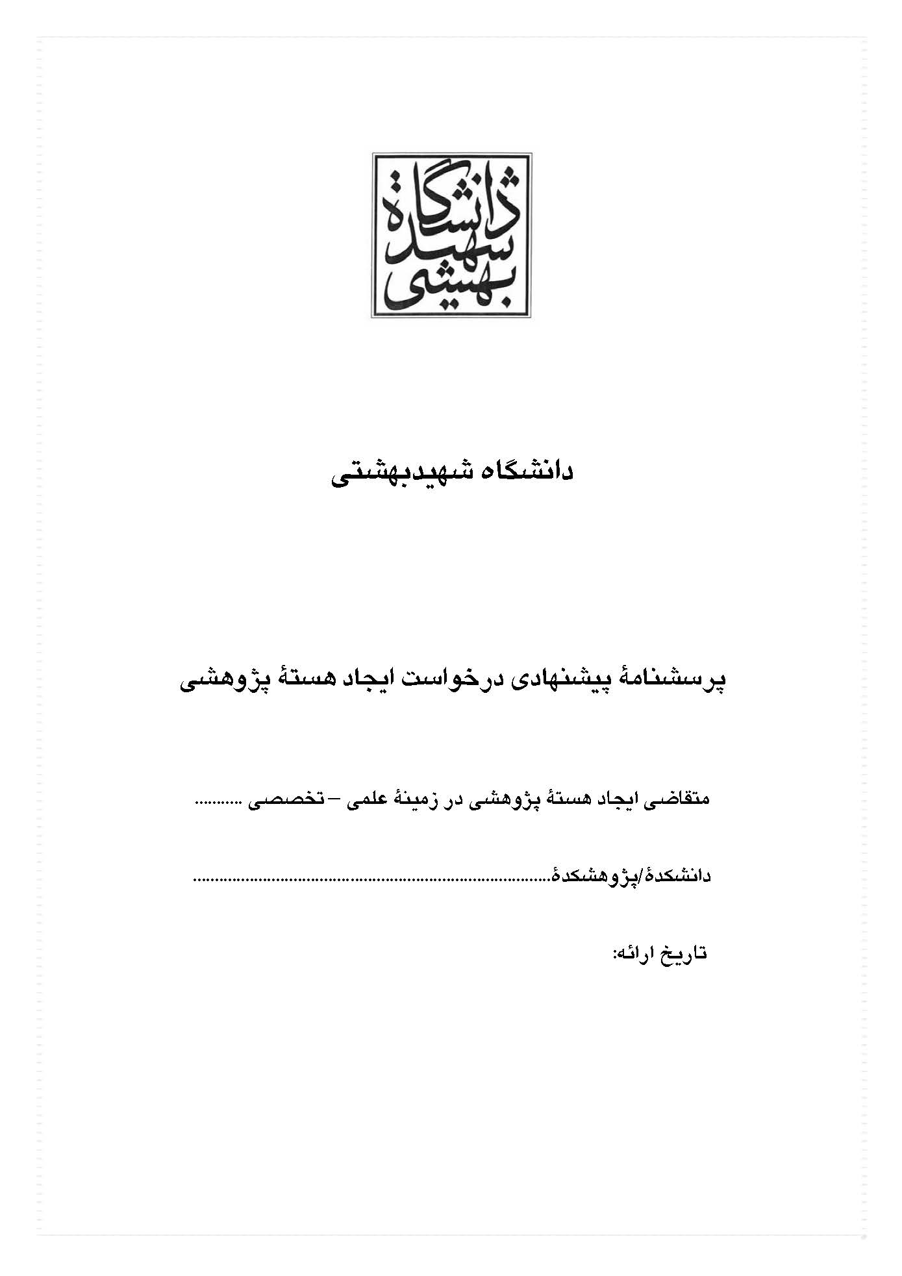
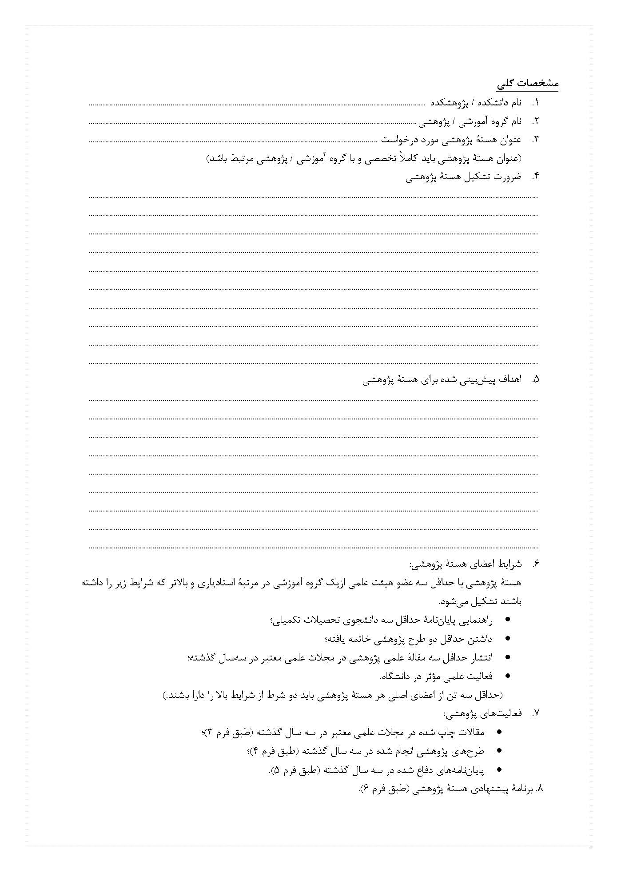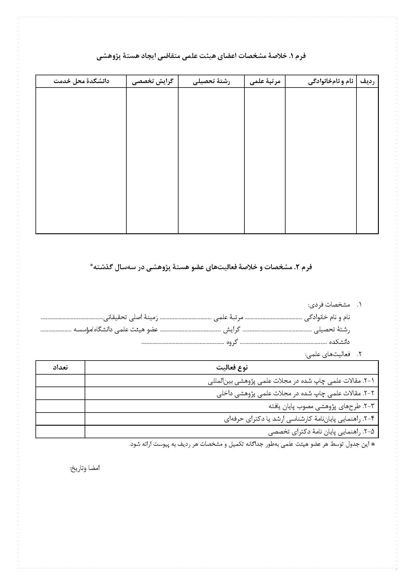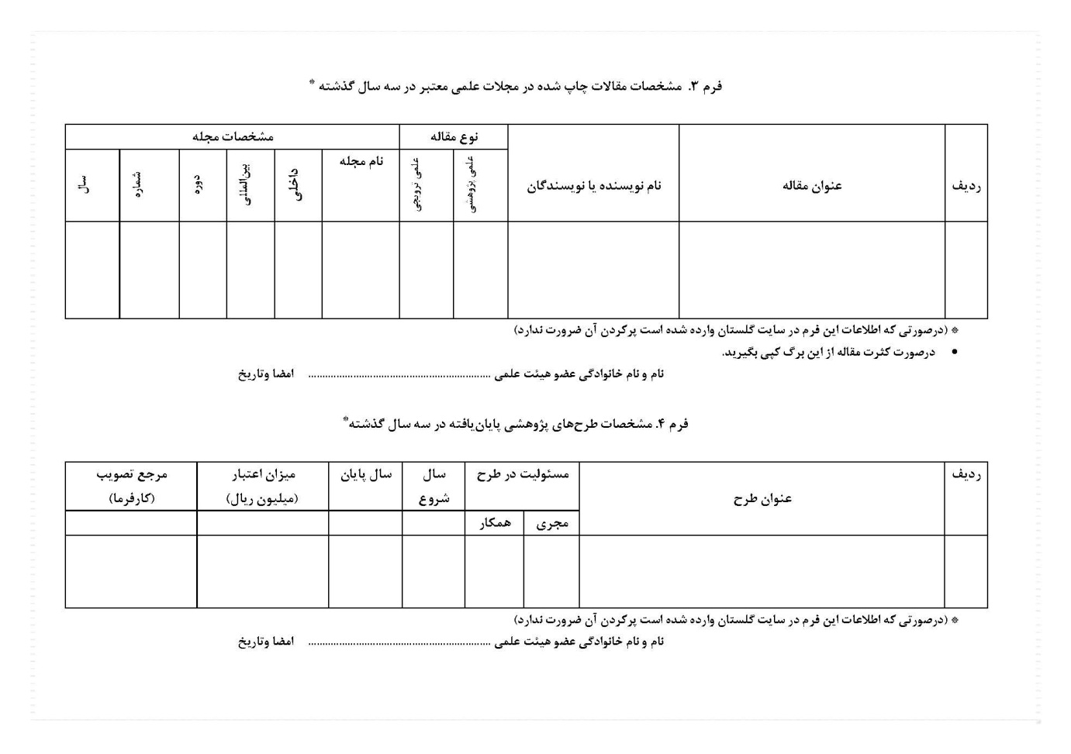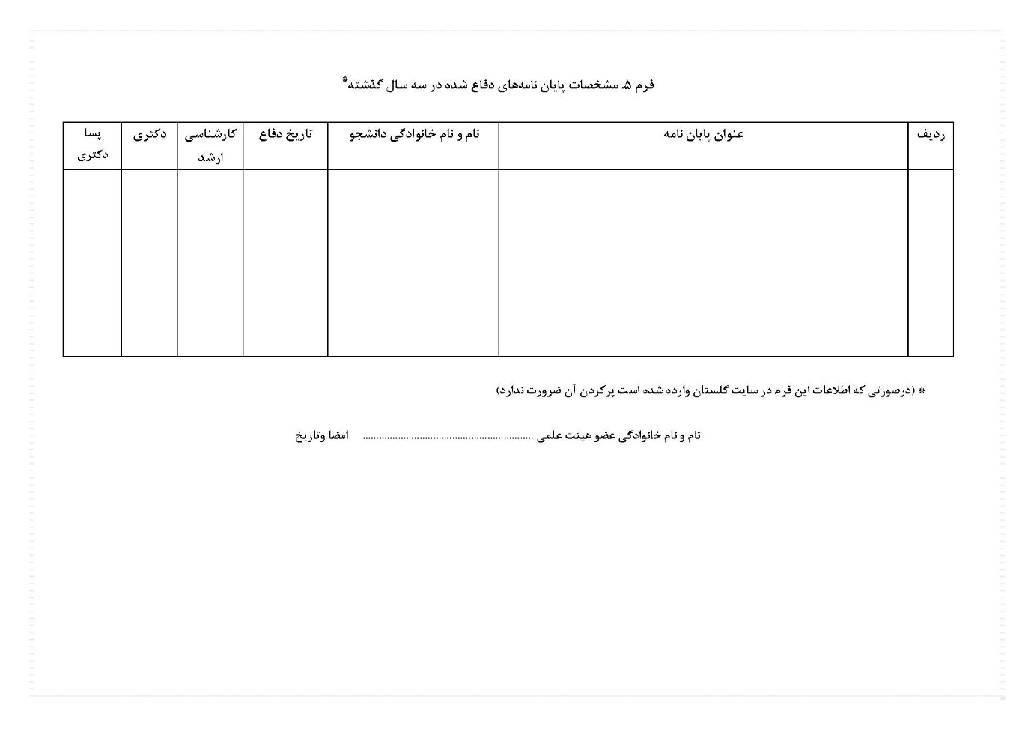

شماره سند: SBU-1388-02-F-031 | موضوع سند: فرم گزارش عملکرد سه ساله هسته های پژوهشی
نوع سند: فرم | تهیه کننده: معاونت پژوهشی و فناوری دانشگاه شهید بهشتی
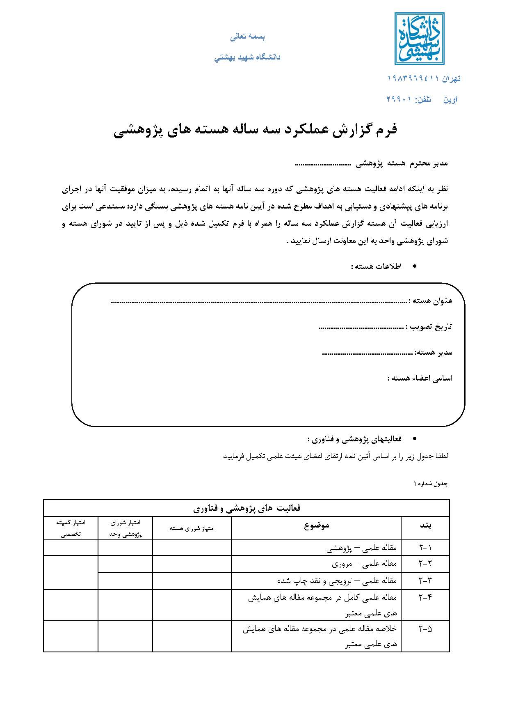
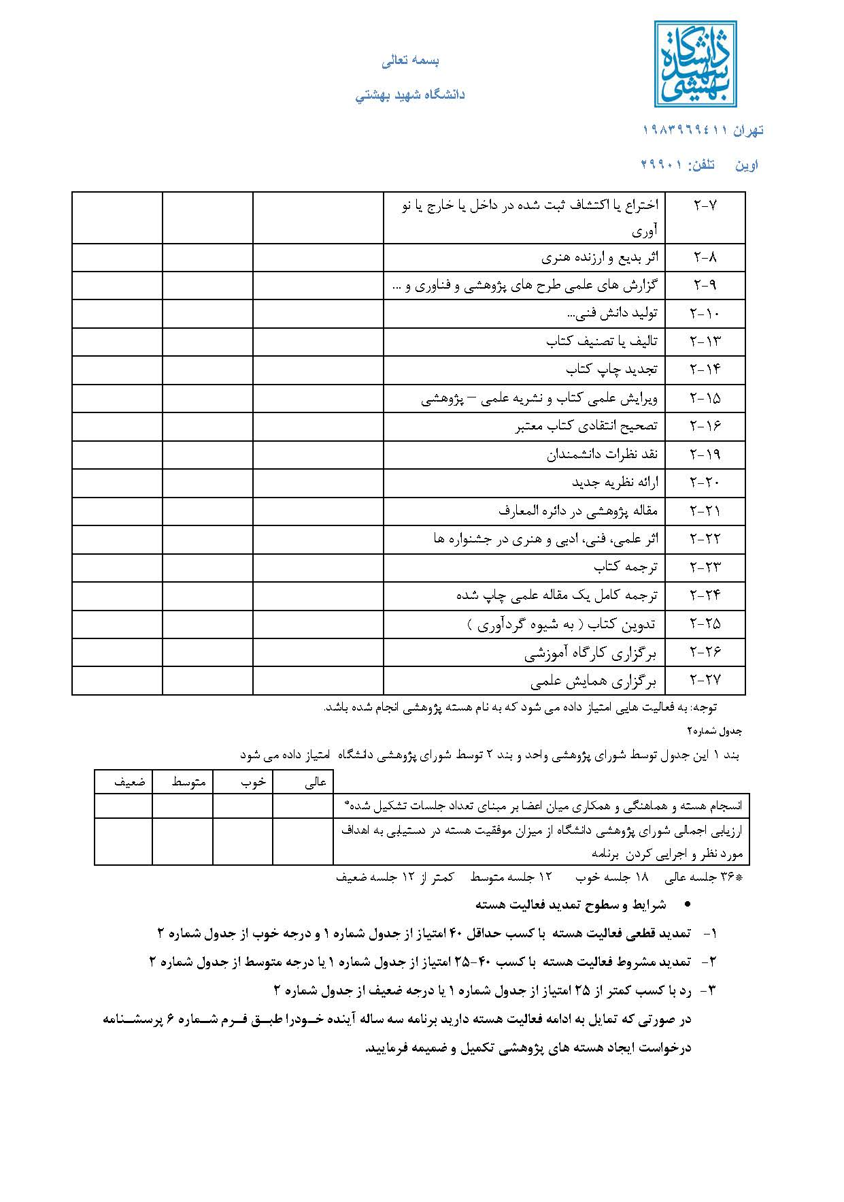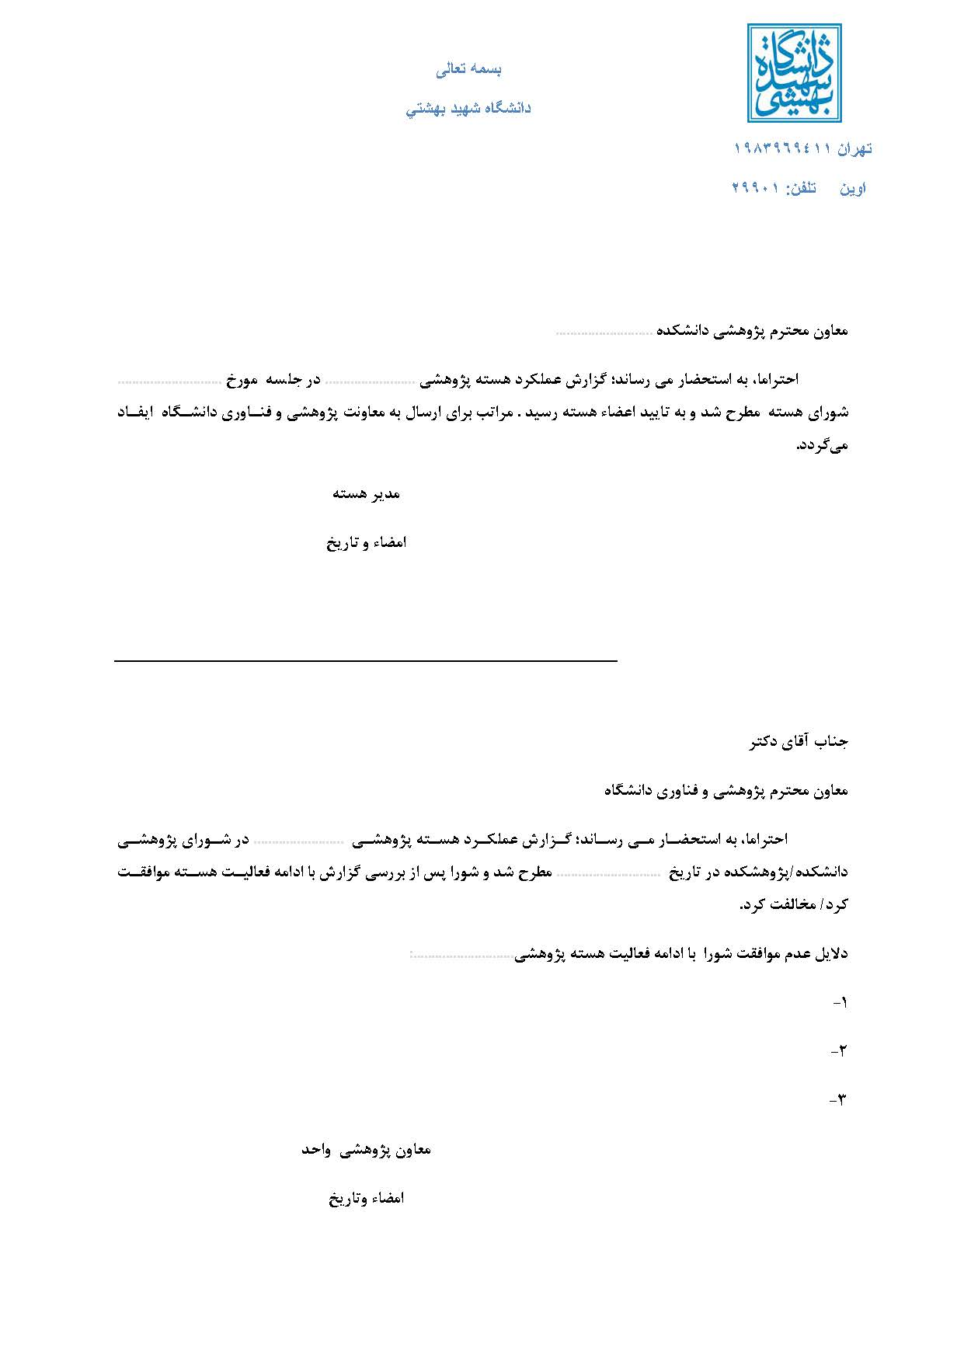

فصل نهم: اخلاق پژوهشی

شماره سند: SBU-1393-02-D-032 | موضوع سند: دستورالعمل نحوه بررسی تخلفات پژوهشی
نوع سند: آییننامه و شیوهنامه | تهیه کننده: معاونت پژوهشی و فناوری دانشگاه شهید بهشتی

دستورالعمل نحوه بررسی تخلفات پژوهشی

فصل دهم: پذیرش اعضاء وابسته از خارج و داخل دانشگاه

شماره سند: SBU-1398-02-D-033 | موضوع سند: شیوه نامه پذیرش اعضاء وابسته از خارج و داخل دانشگاه
نوع سند: آییننامه و شیوهنامه | تهیه کننده: معاونت پژوهشی و فناوری دانشگاه شهید بهشتی

شیوهنامه پذیرش اعضاء وابسته از خارج و داخل دانشگاه
أ)شیوهنامه پذیرش اعضاء وابسته از خارج و داخل دانشگاه به منظور فراهم ساختن زمینه استفاده از خدمات پژوهشی آموزشی و تخصصی افراد برجسته و نیز همکاریهای میان رشتهای در جهت پیشبرد اهداف علمی دانشگاه این شیوهنامه دردو بخش "عضو وابستۀ خارج از دانشگاه" و "عضو وابستۀ داخل دانشگاه" تدوین شده است.
الف – عضو وابسته خارج از دانشگاه
مادۀ 1) تعریف
اعضای وابستۀ خارج از دانشگاه، متخصصان برجستهای هستند که داوطلبانه یا به پیشنهاد دانشگاه و یا واحد در
زمینههای پژوهشی، آموزشی، خدمات تخصصی و مشاورهای با دانشگاه همکاری دارند. این اعضا رابطۀ استخدامی با دانشگاه ندارند و طی مراحل ذکر شده در این شیوه نامه با حکم رئیس دانشگاه در محدودهی وقتهای تعیین شده از سوی متقاضی با دانشگاه همکاری مینمایند. عضو وابسته در مدت مأموریت از مزایای مندرج در این شیوهنامه بهرهمند است.
مادۀ2) نحوهی پذیرش
پذیرش عضو وابستۀ خارج از دانشگاه با پیشنهاد واحد مقصد، تأیید شورای آموزشی و پژوهشی واحد مقصد، موافقت واحد مبدأ (حسب موضوع)، تأیید و تعیین مرتبۀ علمی توسط هیات ممیزۀ دانشگاه و پیشنهاد به رئیس دانشگاه جهت صدور حکم به شرح زیر انجام میشود:
1-2- ابتدا درخواست عضو وابسته از سوی واحد مقصد به معاونت پژوهشی و فناوری دانشگاه ارسال میشود.
2-2- درخواست پس از بررسی و تأیید معاونت پژوهشی و فناوری دانشگاه به مدیریت امور هیأت علمی به منظور طرح در هیأت ممیزۀ دانشگاه ارائه خواهد شد.
3-2- در صورت موافقت هیأت ممیزۀ، پیشنهاد صدور حکم عضو وابسته از سوی مدیریت امور هیأت علمی دانشگاه برای رئیس دانشگاه ارسال میشود.
4-2- قرارداد همکاری براساس مادۀ 3 این شیوه نامه توسط معاونت پشتیبانی, مالی و مدیریت منابع دانشگاه منعقد
میشود.
تبصرۀ 1 : مدت قرارداد عضو وابسته خارج از دانشگاه حداکثر سه سال است و مطابق با شرایط مادۀ 7 این شیوهنامه قابل تمدید خواهد بود.
تبصرۀ 2 : اخذ موافقت و مجوزهای لازم از محل خدمت اولیه به عهده عضو وابسته است.
مادۀ 3) وظایف و مزایا
عضو وابسته میتواند از امکانات و تسهیلات زیر, وفق مقررات دانشگاه استفاده کند:
- بهرهمندی از تسهیلات عمومی همانند اعضای هیات علمی و پژوهشگران دانشگاه؛
- تدریس و هدایت دانشجویان مقاطع مختلف براساس مقررات دانشگاه؛
- امکان تأسیس آزمایشگاه با نظارت واحد مربوط؛
- امکان برخورداری از اعتبار ویژۀ اعضای هیأت علمی و تشویق مقالههای بینالمللی براساس ضوابط و مقررات مربوط (در صورت استفاده از نام دانشگاه شهید بهشتی در آدرسدهی مقالهها و همۀ فعالیتهای پژوهشی انجام شدۀ مرتبط)
توجه: در خصوص اعتبار ویژه، این اعتبار به واحد مقصد داده میشود و واحد مقصد مسئول تسویه آن است.
- به رسمیت شناختن مالکیت معنوی نتایج پژوهش عضو همکار و امکان انتشار تولیدات علمی و پژوهشی به نام و نشان دانشگاه طی مدت و موضوع همکاری؛
- ذکر عنوان عضو وابسته واحد مربوط در دانشگاه شهید بهشتی در مشخصات مقالات منتشر شده و فعالیتهای موضوع این شیوهنامه مربوط به دورۀ همکاری
- ارائه مشاوره و سایر امور تخصصی مورد درخواست واحد مقصد؛
- انجام وظایف مندرج در قرارداد
تبصرۀ 3 : سقف فعالیتهای پژوهشی و آموزشی عضو وابسته نصف سقف فعالیتهای پژوهشی و آموزشی عضو هیأت علمی داخلی با مرتبۀ تعیین میشود.
تبصرۀ 4 : عضو وابسته مجاز است علاوه بر استفاده از نام و نشان دانشگاه در تولیدات علمی از نام و نشان سازمان متبوع خود نیز استفاده کند.
ب – عضو وابسته داخل دانشگاه
مادۀ 4) تعریف
اعضای هیأت علمی واحدهای دانشگاه مجازند، بر حسب نیاز، بخشی از ساعات موظف کاری خود را در سایر واحدهای تابعۀ دانشگاه شهید بهشتی به انجام برسانند. این فرد، عضو وابسته در واحد مقصد نامیده میشود.
مادۀ 5) نحوۀ پذیرش
پذیرش عضو وابسته با اعلام نیاز کتبی واحد مقصد، موافقت رئیس واحد مبدا و حکم رئیس دانشگاه انجام میشود.
5-1- ابتدا درخواست عضو وابسته از سوی واحد مقصد به معاونت پژوهشی و فناوری دانشگاه ارسال میشود.
5-2- درخواست پس از بررسی و تأیید معاونت پژوهشی و فناوری دانشگاه به مدیریت امور هیأت علمی جهت طرح در هیأت رئیسۀ دانشگاه ارائه خواهد شد.
5-3- در صورت موافقت هیأت رئیسه، پیشنهاد صدور حکم عضو وابسته از سوی مدیریت امور هیأت علمی دانشگاه برای رئیس دانشگاه ارسال میشود.
تبصرۀ 5 : مدت زمان احکام اعضای وابسته داخل دانشگاه حداکثر چهار سال است و مطابق با شرایط ماده 7 این شیوه نامه قابل تمدید خواهد بود.
تبصرۀ 6 : عضو وابستۀ داخل دانشگاه لازم است حداقل 50% از فعالیتهای آموزشی و پژوهشی خود را در واحد مبدأ به انجام برساند.
مادۀ 6) وظایف و مزیا
فعالیتهای آموزشی و پژوهشی عضو هیأت علمی وابستۀ داخل تجمیع و به واحدهای مازاد بر سقف موظف طبق ضوابط دانشگاه حقالتدریس یا حقالتحقیق پرداخت خواهد شد.
6-1- رئیس واحد مقصد گزارش فعالیتهای پژوهشی و آموزشی عضو وابسته داخل را در پایان هر نیمسال تحصیلی به واحد مبدأ و گزارش سالانه را به مدیریت امور هیأت علمی ارائه خواهد داد.
6-2- عضو وابستۀ داخل میتواند به تأسیس آزمایشگاه و راهنمایی دانشجو در واحد مقصد اقدام کنند.
6-3- تولیدات علمی و پژوهشی عضو وابسته داخل به صورت مشترک میان واحدهای مبدا و مقصد و همراه با حق رای است.
مادۀ 7) تمدید عضویت
فرایند تمدید عضویت عضو وابستهی خارج و داخل دانشگاه به صورت زیر است:
در صورتی که عضو وابسته و واحد خواهان تمدید عضویت ایشان باشند, معاونت پژوهشی و فناوری با بررسی گزارش عملکرد عضو وابسته که از واحد مقصد دریافت کرده است پیشنهاد تمدید را به مدیریت امور هیات علمی جهت ارسال به ریاست دانشگاه ارائه می کند تا در صورت موافقت رئیس دانشگاه نسبت به صدور حکم برای دورهی بعدی اقدام کند. برای تمدید دوره موافقت واحد مبدا ضروری است.
این شیوه نامه در 7 ماده و 6 تبصره در تاریخ 24/2/1398 به تصویب هیات رئیسه دانشگاه شهید بهشتی رسیده است و از زمان تصویب و ابلاغ هرگونه آییننامه و دستورالعمل مشابه ملغی اعلام میگردد.

فصل یازدهم: برنامه علمی

شماره سند: SBU-1397-02-P-034 | موضوع سند: برنامه عملی دانشگاه
نوع سند: طرح و پیشنهادیه | تهیه کننده: معاونت پژوهشی و فناوری دانشگاه شهید بهشتی

برنامه علمی دانشگاه

مقدمه
امروزه سرمایه علمی و فناورانه، مهم‌ترین و با ارزش‌ترین سرمایه هر جامعه‌ انسانی شناخته می‌شود. همین امر باعث شده تا جوامع انسانی روز به روز توجه بیشتری به این سرمایه راهبردی نموده و از اثرات آن بهره برند. اما این سرمایه راهبردی زمانی بیشترین ارزش افزوده را برای هر جامعه‌ای ایجاد خواهد کرد که مسیر تولیدف توسعه و به‌کارگیری آن در راستای حل مسائل جامعه خود بوده و در بستر نظام آرمان‌ها و ارزش‌های جوامع خود حرکت نمایند. همین امر باعث شده تا سیاست گذاران کشورها در سیاست‌های حوزه علم و فناوری به موضوع درون‌نگری، نیاز محوری توجه ویژه نمایند. در ج.ا.ا نیز، چندین بار در اسناد بالادستی نظام بر این موضوع تأکید شده است. در بند 4-5 و 5-5 سیاست های کلی علم و فناوری ابلاغی مقام معظم رهبری(مدظله‌العالی) بر «تنظیم رابطه متقابل تحصیل با اشتغال و متناسب سازی سطوح و رشته‌های تحصیلی با نقشه جامع علمی کشور و نیازهای تولید و اشتغال» و «تعیین اولویت‌ها در آموزش و پژوهش با توجه به مزیت‌ها، ظرفیت‌ها و نیازهای کشور» تأکید شده است. علاوه بر این؛ در نقشه ی جامع علمی کشور یکی از اهداف کلان نظام علم، فناوری کشور «دستیابی به توسعه ی علوم و فناوری‌های نوین و نافع، متناسب با اولویتها و نیازها و مزیتهای نسبی کشور؛ انتشار و به کارگیری آنها در نهادهای آموزشی، صنعتی و خدماتی» معرفی می‌شود. همچنین یکی از راهبردهای کلان توسعه‌ی علم و فناوری «جهت دهی آموزش، پژوهش، فناوری و نوآوری به سمت حل مشکلات و رفع نیازهای واقعی و اقتضائات کشور» تعیین شده است.
بنابراین یکی از اهداف مهم دانشگاهها و مراکز علمی در کشور حل مشکلات اساسی جامعه اعم از صنعتی، اقتصادی، فرهنگی، اجتماعی و... است. دانشگاه شهید بهشتی برای تحقق این اهدف، اقدام به تعریف برنامه های علمی نموده است. در حقیقت هدف برنامه های علمی دانشگاه شناسایی مشکلات اصلی جامعه با کمک متخصصین خارج از دانشگاه در حوزه های مختلف و استفاده از پتانسیل موجود در دانشگاه ها، برای بررسی وبرنامه ریزی برای حل آنها است. این برنامه ریزی به نوبه ی خود منجر به هدفمند شدن دوره های تحصیلات تکمیلی وتقویت بخش آموزشی دانشگاه در راستای نیازمندیهای کشور می شود. به عبارت دیگر دانشگاه بر آن است که با استفاده از پتانسیل فعلی و ارزشمند دانشگاه که شامل جامعیت دانشگاه، اعضای هیات علمی و دانشجویان تحصیلات تکمیلی می باشد در جهت حل مشکلات اصلی کشور به عنوان یک سازمان پژوهشی گامی هدفمند را تجربه کند. بنابر این بهترین اهداف مورد علاقه را می توان به صورت زیر بیان کرد:
توسعه برنامه محور و هم افزای پژوهش دانشگاه در جهت رفع نیازهای کشور و برنامه های کلان
تبدیل دانشگاه به یک سازمان پژوهشی پاسخگو به نیاز های کشور
همگام سازی دانشگاه با تحولات جامعه و پیشرفتهای علوم و فناوری
هدفمند کردن آموزش و ماموریت محور کردن دانشگاه در جهت حل کشور
فرهنگ سازی برای پژوهش برنامه محور و کار گروهی مشترک در کشور
هر برنامه ی علمی دارای یک مجریست که از بین اعضای هیئت علمی دانشگاه انتخاب می شود. علاوه بر این هربرنامه ی علمی دارای یک کمیته می باشد که به منظور ارتباط هر چه بهتر بین دانشگاه و صنعت و جامعه، اعضای آن حداکثر هشت نفر از اعضای هیئت علمی دانشگاه و حداکثر هشت نفر باید از خبرگان صنعتی و یا اجتماعی مرتبط با فعالیتهای آن برنامه ی علمی انتخاب شوند. این کمیته سیاست گذاری هر برنامه ی علمی وبخشی از فعالیتهای اجرایی مرتبط با آن را بر عهده دارد. در راستای هماهنگی بین برنامه های علمی دانشگاه، مدیریت گروه برنامه های علمی دانشگاه به عنوان زیرمجموعه ای از معاونت پژوهشی در حوزه ی مدیریت برنامه‌ریزی و پژوهش تحصیلات تکمیلی شروع به کار نموده است.

ساختار پژوهشی برنامه-محور
مقدمه
با استعانت از الطاف حضرت حق در جهت تحقق اهداف سند راهبردی مصوب هیات امنای دانشگاه، هدایت پژوهش‌های دانشگاه به سوی حل مشکلات و برآوردن نیازهای جامعه، پایش تحولات بین‌المللی در پیشرفت و توسعه رشته‌های هم گروه "مدیریت‌های برنامه‌های درخت‌های دانش و فناوری" در دانشگاه شهید بهشتی تشکیل می‌گردد.
ماده1 -تعاریف:
1-1 دانشگاه: که به اختصار به دانشگاه شهید بهشتی و واحدهای تابعه آن اطلاق می‌شود.
1-2 شورای عالی برنامه‌ریزی: بالاترین شورای تصمیمگیری در ساختار برنامه-محور دانشگاه است که به اختصار شورای عالی نامیده میشود.
1-3 برنامه‌های علمی: به برنامه‌های گفته می‌شود که توسط شورای عالی برای جهت‌دهی راستای پژوهشی تصویب می‌شود.
1-4 کمیته‌های علمی: به کمیته‌هایی که در راستای پیشبرد برنامه‌های علمی دانشگاه فعالیت می‌کنند گفته می‌شود.
1-5 درخت دانش: به مجموعه‌ای از رشته‌های دانشگاهی اطالق می‌شود که به صورت همگرا فناوری‌های مورد تقاضا را توسعه داده و یا در علوم انسانی مسائل کالن جامعه را بررسی و مدیریت می‌نمایند.
1-6 اولویت‌های پژوهشی: در حقیقت نتیجه‌ی مستقیم درخت دانش است و بنابراین به اولویت‌هایی گفته می‌شود که هر کمیته‌ی علمی متناسب با حوزه‌ی کاری خود در راستای برنامه‌های علمی دانشگاه تعریف می‌کند.
1-7 طرح پژوهشی: فعالیت‌های علمی که در راستای اولویت‌های پژوهشی توسط یک یا تعدادی از اعضای هیات علمی دانشگاه به کمیته‌ی علمی پیشنهاد می‌شود.
ماده2 -اهداف
2-1 توسعه برنامه-محور و هم‌افزای پژوهش دانشگاه در جهت رفع نیازهای کشور جمهوری اسالمی ایران و برنامه‌های کلان نظام.
2-2 همگام‌سازی دانشگاه با تحولات و پیشرفت‌های علوم و فناوری جهان
2-3 انطباق فعالیت‌های آموزشی دانشگاه با برنامه‌های مصوب
ماده3 -راهبردها
3-1 بهره‌گیری از سیاست‌های کلی ابلاغی از طرف مقام معظم رهبری در ترسیم محورهای پیشرفت جامعه
3-2 توجه به برنامه‌های کالن و برنامه‌های توسعه کشور از جمله نقشهی جامع علمی و برنامه‌های توسعه پنج ساله و سند چشم‌انداز دانشگاه
3-3 توجه به نظرات اعضای هیات علمی دانشگاه و آراء نخبگان علمی و مدیریتی دانشگاه
3-4 پایش دانشگاه‌های پیشرو جهان و روندهای علمی و فناوری
3-5 ارتباط با صنعت و نهادهای مدیریت و برنامه‌ریزی کشور جهت پایش نیازها
ماده4 -ارکان ساختار برنامه-محور دانشگاه
- شورای عالی
- شورای راهبری برنامه‌های علمی دانشگاه
- کمیته‌های علمی
ماده5 -اعضا و وظیفه‌ی شورای عالی
5-1 اعضاء
- ریاست محترم دانشگاه(رییس شورا)
- معاونت محترم پژوهشی و فناوری دانشگاه
- مدیر حوزه مدیریت برنامه‌ریزی و پژوهشی تحصیلات تکمیلی دانشگاه (دبیر شورا)
- دو نفر که با صلاحدید رییس شورا به عنوان عضو منصوب خواهند شد.
- به تشخیص دبیر شورا و با تصویب رییس شورا، با توجه به ضرورت موارد در دستور کار شورای عالی برنامه‌ریزی، دبیر یا دبیران کمیته‌های علمی مربوطه و یا ریاست دانشکده‌های مربوطه می‌توانند به جلسه دعوت شوند.
5-2 وظایف
- بحث و بررسی و سیاستگذاری برنامه‌های علمی دانشگاه
- تصویب وظایف کمیته‌های علمی دانشگاه
- بررسی ضرورت تشکیل کمیته‌های علمی جدید که توسط دبیر شورا پیشنهاد خواهد شد
- تصویب درخت دانش ارائه شده توسط کمیته‌های علمی دانشگاه
- نظارت به عملکرد سالیانه‌ی کمیته‌های علمی
ماده6 -اعضا و وظایف شورای راهبری برنامه‌های علمی دانشگاه
6-1 اعضاء
- ریاست محترم دانشگاه (رییس شورا)
- معاونت محترم پژوهشی و فناوری دانشگاه
- معاونت محترم برنامه‌ریزی، توسعه و فناوری دانشگاه
- مدیر حوزه‌ی مدیریت برنامه‌ریزی و پژوهش تحصیلات تکمیلی دانشگاه (دبیر شورا)
- دبیران کمیته‌های علمی دانشگاه
- مدیر گروه برنامه‌های علمی دانشگاه

6-2 وظایف
- تهیه برنامه‌های راهبردی علمی، سیاست‌ها، اهداف و خط مشی‌های علمی در چارچوب برنامه‌ی راهبردی دانشگاه و عنداللزوم ارائه به شورای عالی
- تعیین خط مشی‌های اجرایی به منظور پیاده سازی برنامه‌های علمی
- بررسی، تصویب، هماهنگی و نظارت بر اجرای نقشه‌ی راه و برنامه‌ی کاری ارائه شده از طرف کمیته‌ها
- بررسی و تصویب بودجه ارائه شده از طرف دبیران کمیته‌های علمی برای پروژه‌های ارائه شده به آنها
ماده7 -کمیته‌های علمی
7-1 اعضاء
- دبیر کمیته‌ی علمی: با حکم رییس دانشگاه به پیشنهاد معاونت پژوهشی و فناوری با توجه به سوابق، تجربیات و سطح علمی متناسب با کمیته‌ی مربوطه مسئولیت پیشبرد برنامه را عهده دار می‌شود.
- دستیار دبیر کمیته‌ی علمی: جهت دستیاری و پیگیری امور برنامه از میان اعضای هیئت علمی که در رشته‌های مرتبط فعالیت می‌کند، به پیشنهاد دبیر کمیته و با حکم معاون پژوهشی دانشگاه منصوب می‌شود.
- کارشناس اجرایی: از میان دانشجویان دکتری در چارچوب «دانشگاهیار» و به منظور پیگیری‌های اجرایی فعالیت می‌کند.
- اعضای داخل دانشگاه: 8-4 نفر از اعضای هیئت علمی دانشگاه با پیشنهاد دبیر کمیته و توسط معاون پژوهشی و فناوری دانشگاه منصوب می‌شوند. این اعضا باید از دانشکده‌های متفاوت که حوزه‌ی کاری مرتبط با برنامه‌های علمی کمیته دارند، انتخاب شوند.
- عضو خارج از دانشگاه: در صورت لزوم یک یا دو نفر با پیشنهاد دبیر کمیته از وزارتخانه‌ها، دانشگاه‌ها و یا دیگر مراکز مرتبط با برنامه‌های علمی، با پیشنهاد معاون پژوهشی و فناوری دانشگاه و حکم ریاست دانشگاه به کمیته دعوت خواهند شد.
7-2 وظایف (دبیر) کمیته‌ی علمی
- تشکیل جلسات منظم کمیته‌ی علمی
- بررسی، انتخاب و تدوین دقیق اولویت‌های پژوهشی در حوزه‌ی مربوطه بر اساس برنامه‌های علمی دانشگاه، توانایی و امکانات دانشگاه برای ارائه به شورای راهبردی برنامه‌های علمی
- تدوین درخت دانش برای اولویتهای پژوهشی و اعلام آن به حوزه‌ی مدیریت برنامه‌ریزی و پژوهش تحصیلات تکمیلی دانشگاه
- همکاری با مدیریت برنامه‌ریزی و پژوهش تحصیلات تکمیلی دانشگاه در جهت هدفمندسازی پایان‌نامه‌های دانشجویان دکتری و کارشناسی ارشد با درخت دانش
- شناسایی و تعیین زمینه‌های کاربردی برنامه در جامعه و صنعت، همکاری در ایجاد مشارکت فعال سازمان‌های هدف در اجرای موثر تر برنامه و زمینه‌سازی به منظور حضور هرچه بیشتر و همکاری اعضای محترم هیئت علمی در انجام طرح‌های برون سازمانی با هماهنگی مدیریت همکاری‌های پژوهشی و ارتباط با صنعت
- تلاش در جهت همگرا نمودن و بهره‌برداری از توانمندی‌های علمی، دانشکده‌ها و پژوهشکده‌ها به منظور پیشبرد برنامه علمی در سطح دانشگاه و در تعامل و هماهنگی موثر با معاونت پژوهشی
- رصد و آینده‌نگری برنامه‌ی علمی حوزه‌های مرتبط به منظور ارائه‌ی پیشنهادات به شورای راهبری برنامه علمی دانشگاه
- پیشنهاد عناوین برنامه‌های درسی مورد نیاز به معاونت آموزشی دانشگاه برای ایجاد رشته‌های آموزشی مختلف مرتبط با برنامه علمی
- بررسی و توافق با واحدهای مرتبط در تعیین ظرفیت دانشجویان تحصیلات تکمیلی به منظور اختصاص به اجرای برنامه علمی
- تصویب و پیگیری تحقق اولویت‌های پژوهشی در پروژه‌های پژوهشی ارائه شده توسط اعضای هیئت علمی که شامل موارد زیر باشد:
- بررسی پروژه‌های ارائه شده به کمیته‌ی علمی جهت همخوانی با راستاهای اولویت‌های پژوهشی و اعلام آن به شورای راهبردی برنامه علمی دانشگاه جهت بررسی بیشتر و تخصیص بودجه
- نظارت بر مراحل انجام پروژه‌های معرفی شده به شورای راهبردی برنامه علمی دانشگاه و اعلام آن به حوزه‌ی مدیریت برنامه‌ریزی و پژوهش تحصیلات تکمیلی
- اعلام اتمام پروژه‌ها به شورای راهبردی برنامه علمی دانشگاه و به حوزه‌ی مدیریت برنامه‌ریزی و پژوهش تحصیلات تکمیلی

فصل یازدهم: برگزاری هفته پژوهش و فناوری

شماره سند: SBU-1396-02-D-035 | موضوع سند: ‌ شیوهنامه تقدیر از پژوهشگران دانشگاه
نوع سند: آییننامه و شیوهنامه | تهیه کننده: معاونت پژوهشی و فناوری دانشگاه شهید بهشتی

شیوهنامه تقدیر از پژوهشگران دانشگاه
اين شيوهنامه با هدف تقدير از فعاليتهاي پژوهشي اعضاء هیأت علمي و تشويق آنها در هفته پژوهش تهيه
ميشود.
ماده1- شرایط عمومی:
- پژوهشگران برگزیده دانشگاه میبایست علاوه بر کسب امتیازات لازم از فعالیتهای پژوهشی، در موارد دیگر نظیر اخلاق علمی، حسن شهرت، حضور تمام وقت، مشارکت در امور اجرایی و پیشبرد اهداف دانشگاه و کشور، از افراد شاخص باشند.
ماده2- برگزاري مراسم:
- مراسم تقدير از پژوهشگران دانشگاه هر ساله در يكي از روزهاي هفته پژوهش كه از پيش تعيين شده، توسط معاونت پژوهشی و فناوری برگزار ميشود.
- معاون پژوهشي و فناوري دانشگاه مسئول برگزاری مراسم است و مدیر برنامهریزی و پژوهش تحصیلات تکمیلی مسئولیت برنامهريزي و هماهنگي اجراي مراسم را بر عهده دارند.
ماده3- تقدير شوندگان :
- در هفته پژوهش از پژوهشگرانی كه موفق به كسب جوايز و افتخارات ملي يا بين المللي، ثبت اختراع يا اكتشاف ملي مورد تایید وزارت علوم، تحقیقات و فناوری شدهاند و همچنین افراد منتخب به عنوان پژوهشگر برگزیده در هر حوزه دانشی به شرح زیر تقدیر میشوند:
- پژوهشگر شاخص
- پژوهشگر برگزیده برحسب اندیس H5(با در نظر گرفتن متوسط اندیس H در رشته تخصصی پژوهشگر) یا یک پژوهشگر برگزیده براساس میزان ارجاعات (با در نظر گرفتن متوسط ارجاعات در رشته تخصصی پژوهشگر) که این شاخصها برحسب مقالههای منتشر شده پژوهشگردر 5 سال گذشته محاسبه میشوند.
- پژوهشگر برگزیده در حوزه ارتباط با صنعت و جامعه
- پژوهشگر برگزیده بر حسب انتشار مقاله در نشریههای عالی دانشگاه یا انتشار کتاب نفیس علمی (وابسته به حوزه دانشی)
ماده4- نحوه انتخاب پژوهشگر برگزيده و آثار علمی شایسته تقدیر:
حوزههای دانشی: حوزه های دانشی عبارتاند از حوزه: 1. علوم پایه 2. فنی و مهندسی 3. علومانسانی
- انتخاب پژوهشگران برگزيده به شيوه غير متمركز در کمیسیونهای تخصصی انجام میگیرد. در هر حوزه دانشی به ازاء هر 30 نفر عضو هیأت علمی در آن حوزه یک نفر انتخاب و برگزیدگان توسط دبیر
کمیسیونها به معاونت پژوهشي و فناوري معرفي ميشوند.
2- فرآیند انتخاب پژوهشگر برگزیده هر ساله در زمان مشخص از سوی معاونت پژوهشی و فناوری اعلام عمومی و به واحدها ابلاغ میشود.
- پژوهشگران می توانند خود داوطلب پژوهشگر برگزیده شوند و درخواست خود را به صورت مکتوب به معاون پژوهشی واحد مربوط ارائه نمایند یا از سوی معاون پژوهشی واحد مربوط نامزد شوند.
- هر واحد به ازاء هر30 نفر عضو هیأت علمی میتواند یک نفر را به عنوان پژوهشگر برگزیده معرفی کند.
- کلیه پروندههای ارسالی از واحدها در کمیسیونهای مربوط در معاونت پژوهشی و فناوری بررسی میشوند، همچنین در صورتيکه انتخاب واحدها با اعتراض از سوي عضو يا اعضايي مواجه شود معاون پژوهشي و فناوری دانشگاه موضوع را بررسی خواهد کرد.
- فعاليتهاي پژوهشي اعضاء برگزیده پس از محاسبه امتياز و تكميل پرسشنامه در واحد، بايد به همراه مستندات مربوط در موعد مقرر به معاونت پژوهشي و فناوری دانشگاه ارسال شود و پس از انقضای مدت تعیین شده مدارك پذيرفته نخواهد شد.
- تكميل و ارسال مدارك و مستندات پژوهشگران برگزیده بر عهده واحدها است و در صورت ارسال نشدن مدارک یا ارائه مدارك ناقص، معاونت پژوهشی و فناوری مسئوليتي ندارد.
ماده5- دوره زمانی تقدیر از پژوهشگران برگزیده:
- دوره زمانی تقدیر از پژوهشگر برگزیده چهار ساله است. بنابراین پژوهشگران برگزیده حداقل پس از چهار سال از انتخاب قبلی میتوانند به عنوان پژوهشگر برگزیده معرفی شوند.
- فرآیند انتخاب پژوهشگران برگزیده بر اساس عملکرد پژوهشی یک سال گذشته (اول فروردین ماه تا آخر اسفند ماه) آنان صورت میگیرد.
ماده6- شاخصهاي انتخاب و امتیاز دهی پژوهشگر برگزيده و آثار علمی:
مبنای محاسبه امتیازات برای انتخاب پژوهشگر برگزیده بر اساس بندهای آییننامه اعتبار ویژه به شرح زیر است:
- امتیاز پژوهشگر شاخص بر اساس بندهای 1، 8، 9، 10، 11، 14، 15، 17، 18
- میزان ارجاعات و اندیس H5 بر اساس اطلاعات پایگاه داده Scopus
- پژوهشگر برگزیده در حوزه ارتباط با صنعت و جامعه بر اساس بندهای 5، 14، 15، 17، 24، 25

این شیوه نامه در 6 ماده تنظیم و در تاریخ 9/8/96 به تصویب شورای پژوهشی و در تاریخ 16/8/96 به تصویب هیأت رئیسه دانشگاه رسید و از تاریخ ابلاغ لازم الاجراست.

شماره سند: SBU-1397-02-D-036 | موضوع سند: آیین‌نامه انتخاب دانشجوی پژوهشگر نمونه
نوع سند: آییننامه و شیوهنامه | تهیه کننده: معاونت پژوهشی و فناوری دانشگاه شهید بهشتی

آیین‌نامه انتخاب دانشجوی پژوهشگر نمونه
هدف:
به‌منظور ترغیب دانشجویان به تحقیقات گسترده‌تر، معاونت پژوهشی واحدها هرسال در هفته پژوهش نسبت به انتخاب و معرفی دانشجویان پژوهشگر نمونه در مقاطع کارشناسی ارشد و دکتری اقدام می‌نماید.
ماده 1 -شرایط انتخاب:
فعالیت‌های پژوهشی دانشجویان شرکت‌کننده در مقاطع تحصیلی کارشناسی ارشد و دکتری فقط در طول همان دوره تحصیلی در نظر گرفته می‌شود.
تبصره: این آیین‌نامه همچنین شامل دانش‌آموختگانی می‌شود که حداکثر یک سال از تاریخ دفاع پایان‌نامه یا رساله تا روز برگزاری جشنواره پژوهش گذشته باشد.
دارا بودن معدل کتبی بالاتر از 17 برای دانشجویان کارشناسی ارشد و بالاتر از 18 برای دانشجویان دکتری در دوره تحصیلی ذی‌ربط
علاوه بر شرایط فوق شرط انتخاب دانشجوی پژوهشگر نمونه در مقاطع کارشناسی ارشد و دکتری در گروه‌هاي مختلف به شرح زیر است.
حوزههای علوم پایه و فنی و مهندسی
در مقطع د‏کتری یا کارشناسی ارشد داشتن حداقل یک مقاله پذیرفته یا منتشرشده در نشریه با نمایه WOS یا اسکوپوس
تبصره: اولویت انتخاب در واحدهای این کمیسیون با دانشجویانی است که مقالههای آنها در نشریههای عالی پذیرفته یا منتشرشده است.
حوزههای علوم انسانی، حقوق و معماری
در مقطع دکتری و کارشناسی ارشد، داشتن حداقل یک مقاله پذیرفته یا منتشرشده در نشریات بین‌المللی و یا نشریات داخلی با نمایه بین‌المللی و یا یک مقاله منتشرشده در نشریههای علمی- پژوهشی
تبصره: اولویت انتخاب در واحدهای این کمیسیون با دانشجویانی است که مقالههای آن‌ها در نشریههای عالی یا
نشریههای با نمایه WOS یا اسکوپوس پذیرفته یا منتشرشده است.
ماده 2 -معیارهای ارزیابی:
ارزیابی با معیارهای تخصیص اعتبار ویژه (آیین‌نامه تخصیص اعتبار ویژه به اعضای هیئت‌علمی دانشگاه شهید بهشتی) صورت می‌گیرد.
ماده 3 -نحوه اجرا:
مراحل اجرایی انتخاب دانشجوی پژوهشگر نمونه به شرح ذیل است:
ارائه درخواست توسط دانشجوی داوطلب به گروه ذی‌ربط همراه با سایر مدارک و مستندات.
بررسی مدارک مربوط و تعیین دانشجوی پژوهشگر نمونه در شورای پژوهشی گروه و معرفی وی به معاون پژوهشی واحد همراه با صورت‌جلسه مربوط.
معاونت پژوهشی واحد پس از بررسی مدارک، منتخبین واجد بیشترین امتیاز را در هر مقطع انتخاب و در روز پژوهش واحد از آنها تقدیر خواهد کرد.
این آیین‌نامه بر اساس اصلاحات انجام‌شده در 3 ماده و 2 تبصره در جلسه شورای پژوهشی دانشگاه شهید بهشتی در تاریخ 15/8/97 به تصویب رسید و از تاریخ تصویب لازم‌الاجرا بوده و آیین‌نامه قبلی ملغی اعلام میشود.

http://www.scimagojr.com/journalrank.php
∗ شرایط ماده 4 آیین‌نامه هسته‌های پژوهشی به شرح ذیل می‌باشد: الف: راهنمایی پایان‌نامه حداقل 3 دانشجوی کارشناسی ارشد ب: به انجام رساندن حداقل دو طرح پژوهشی ج: انتشار حداقل سه مقاله علمی پژوهشی در مجلات علمی معتبر در سه سال گذشته (حداقل دو شرط از شرایط فوق را داشته باشد.)

